## 专题02 空间向量的应用

**内容导航**

 串讲知识：思维导图串讲知识点，有的放矢

 重点速记：知识点和关键点梳理，查漏补缺

 考点巩固：必考题型讲透练透，能力提升

 复习提升：真题感知+提升专练，全面突破



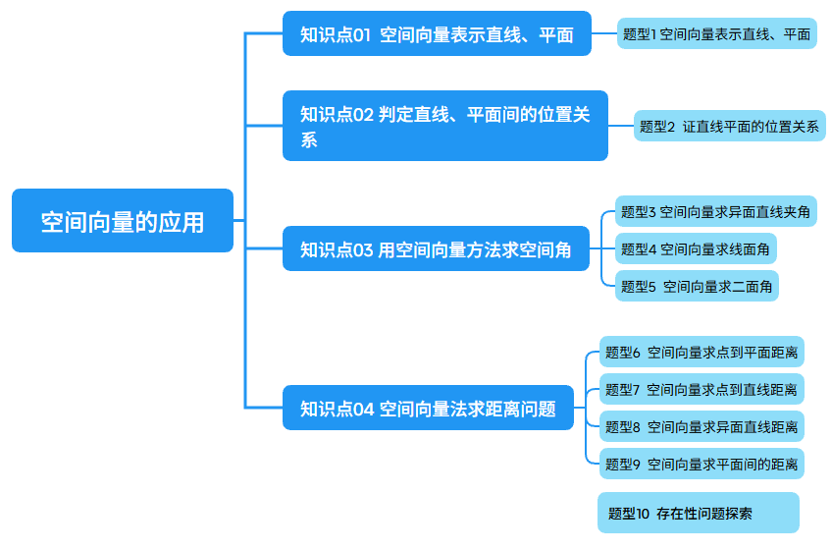



**知识点1 ： 空间向量表示直线、平面**

1. 直线的方向向量

空间直线的方向用一个与该直线平行的非零向量来表示，该向量称为这条直线的一个方向向量.直线在空间中的位置， 由它经过的空间一点及它的一个方向向量完全确定.

1. 平面的法向量

如果表示向量 $\vec{n}$ 的有向线段所在直线垂直于平面 $α$，则称这个向量垂直于平面 $α$，记作 $\vec{n}⊥α$，如果 $\vec{n}⊥α$，那么向量 $\vec{n}$ 叫做平面 $α$ 的法向量．

注意：

①法向量一定是非零向量；

②一个平面的所有法向量都互相平行；

③向量 $\vec{n}$ 是平面的法向量，向量 $\vec{m}$ 是与平面平行或在平面内，则有 $\vec{m}⋅\vec{n}=0$．

3、平面的法向量的求法

第一步：写出平面内两个不平行的向量 $\vec{a}=(x_{1}，y_{1}，z_{1})$， $\vec{b}=(x_{2}，y_{2}，z_{2})$，

第二步：设平面的法向量为 $\vec{n}=\left(x,y,z\right)$，根据法向量与平面内直线垂直建立关于*x*、*y*、*z*的方程；

第三步：解方程组，取其中的一个解，即得法向量．（一般令一个值求出两外两个即可）

**注意：**

①法向量一定是非零向量；

②一个平面的所有法向量都互相平行；

③向量 $\vec{n}$ 是平面的法向量，向量 $\vec{m}$ 是与平面平行或在平面内，则有 $\vec{m}⋅\vec{n}=0$．

**知识点2： 判定直线、平面间的位置关系**



1、直线与直线的位置关系：不重合的两条直线*a*，*b*的方向向量分别为 $\vec{a},\vec{b}$．

①若∥，即=λ，则*a*∥*b*．

②若⊥，即· = 0，则*a*⊥*b*

2、直线与平面的位置关系： 直线 $l$ 的方向向量为，平面α的法向量为，且 $l⊥α$．

①若∥，即 =λ，则 $l⊥ α$

②若⊥，即· = 0，则 $a ∥ α$．

3、平面与平面的位置关系：平面*α*的法向量为 ，平面*β*的法向量为．

①若∥，即=λ，则*α*∥*β*

②若⊥，即 ·= 0，则*α*⊥*β*

**知识点3： 用空间向量方法求空间角**

1. 求异面直线夹角

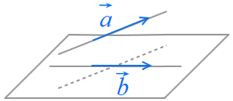

两条异面直线所成角的求法：设直线*a*，*b*的方向向量为 $\vec{a},\vec{b}$，其夹角为*θ*，则 $cos φ＝|cos θ|＝\frac{\left|\vec{a}⋅\vec{b}\right|}{\left|\vec{a}\right|\left|\vec{b}\right|}$（其中*φ*为异面直线*a*，*b*所成的角）．

范围： $(0^{°},{90}^{°}]$

1. 求线面角

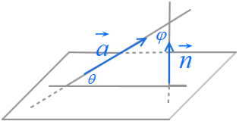

设直线的方向向量为 $\vec{n}$，平面的法向量为 $\vec{n}$，直线与平面所成的角为，与的角为，则有 $\sin{θ}=\left|\cos{ϕ}\right|=\frac{\left|\vec{a}⋅\vec{n}\right|}{\left|\vec{a}\right|\left|\vec{n}\right|}$．

范围： $[0^{°},{90}^{°}]$

1. 求二面角的平面角

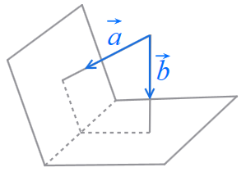

若 $\vec{a},\vec{b}$ 分别为面 $α，β$ 的法向量， $\cos\left\langle \vec{a},b\right\rangle =\frac{\vec{a}⋅\vec{b}}{\left|\vec{a}\right|⋅\left|\vec{b}\right|}$ 则二面角的平面角为 $\vec{a},\vec{b}$ 的夹角或它们的补角。

范围： $(0°, 180°]$

**知识点4： 空间向量法求距离问题**

1. 异面直线间的距离

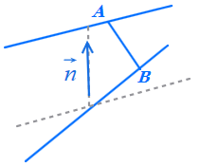

设两条异面直线 $a,b$ 的公垂线的方向向量为 $\vec{n}$**，**这时分别在 $a,b$ 上任取 $A,B$ 两点，则向量在 $\vec{n}$ 上的正射影长就是两条异面直线 $a,b$ 的距离．则 $d=|\vec{AB}⋅\frac{\vec{n}}{|\vec{n}|}|=\frac{|\vec{AB}⋅\vec{n}|}{|\vec{n}|}$ 即两异面直线间的距离，

2、点到平面的距离

为平面外一点（如图），为平面的法向量，过作平面的斜线及垂线．

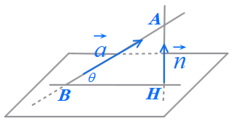

*A*为平面α外一点（如图）， $\vec{n}$ 为平面α的法向量，过*A*作平面*α*的斜线*AB*及垂线*AH*．

$|\vec{AH}|=|\vec{AB}|⋅\sin{θ}=|\vec{AB}|⋅|\cos{<}\vec{AB},\vec{n}>|=|\vec{AB}|\frac{\vec{|AB}⋅\vec{n}|}{\left|\vec{AB}\right|⋅\left|\vec{n}\right|}$ $⇒d=\frac{|\vec{AB}⋅\vec{n}|}{|\vec{n}|}$



**【题型1 空间向量表示直线、平面】**

|  |
| --- |
| 高妙技法  了解直线的方向向量与平面法向量的定义。 |

1．（25-26高二上·宁夏·月考）已知空间两点，，与同向的单位向量是（    ）

A． B．

C． D．

【答案】B

【分析】由共线向量和单位向量定义求解.

【详解】根据题意，

则与向量方向相同的单位向量是.

故选：B

2．（25-26高二上·广东惠州·期中）已知点若平面的一个法向量为则（    ）

A． B． C．3 D．

【答案】B

【分析】根据法向量与垂直求解即可.

【详解】由点，可得.

因为平面的一个法向量为，

所以，即，解得.

所以，.

故选：B.

3．（25-26高二上·山东济宁·期中）阅读材料：空间直角坐标系中，过点且一个法向量为的平面的方程为，阅读上面材料，解决下面问题：直线是两平面与的交线，则下列向量可以为直线的方向向量的是（    ）

A． B． C． D．

【答案】B

【分析】根据题意求平面的法向量，再由垂直关系即可求直线的方向向量．

【详解】由题意有：平面的法向量为，

平面的法向量为，

设直线的方向向量为，

所以，令，得，

而ACD中的向量与该向量均不共线，

故选：B

4．（25-26高二上·北京西城·期中）空间直角坐标系中，已知，，，则“”是“为平面的法向量”的（    ）

A．充分不必要条件 B．必要不充分条件

C．充分必要条件 D．既不充分也不必要条件

【答案】A

【分析】根据平面的法向量定义，利用充分条件和必要条件的判断方法即可推得．

【详解】因为，，，

所以.

当时，，

，，

所以是平面的一个法向量；

当是平面的一个法向量时，

，解得.

所以“”是“为平面的法向量”的充分不必要条件.

故选：A.

**【题型2 证直线平面的位置关系】**

|  |
| --- |
| 高妙技法  掌握线线平行-线面平面-面面平行三者之间的关系，用向量的方法来证明线的平行关系。  掌握线线垂直-线面垂直-面面垂直三者之间的关系，用向量的方法来证明线的垂直关系。 |

1．（25-26高二上·浙江嘉兴·月考）在正四棱柱中，，*P*为的中点.

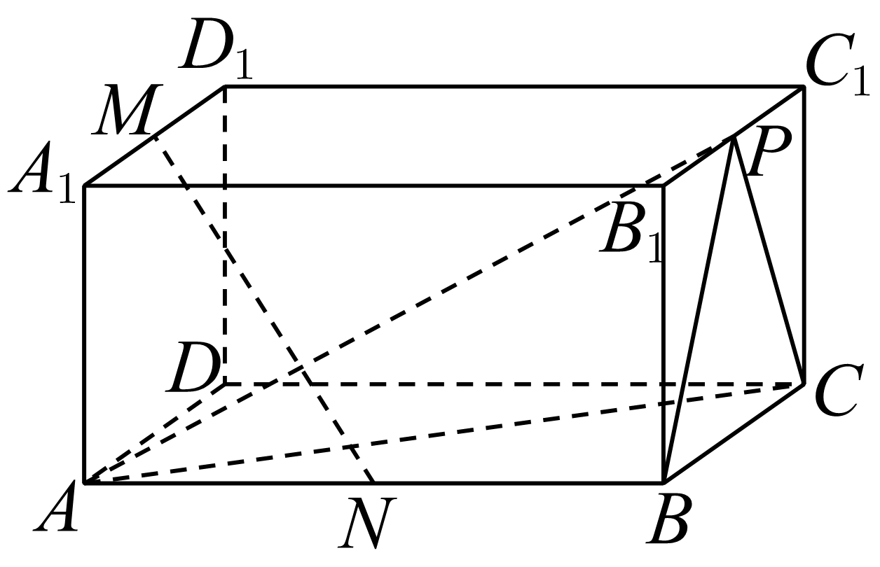

(1)取中点，中点，求证：平面.

(2)求证：平面平面

【答案】(1)证明见解析

(2)证明见解析

【分析】（1）建立如图所示的空间直角坐标系，求出平面的法向量再应用向量相等即可证明；

（2）先应用线面垂直判定定理证明平面，再应用面面垂直判定定理证明.

【详解】（1）建立如图所示的空间直角坐标系，

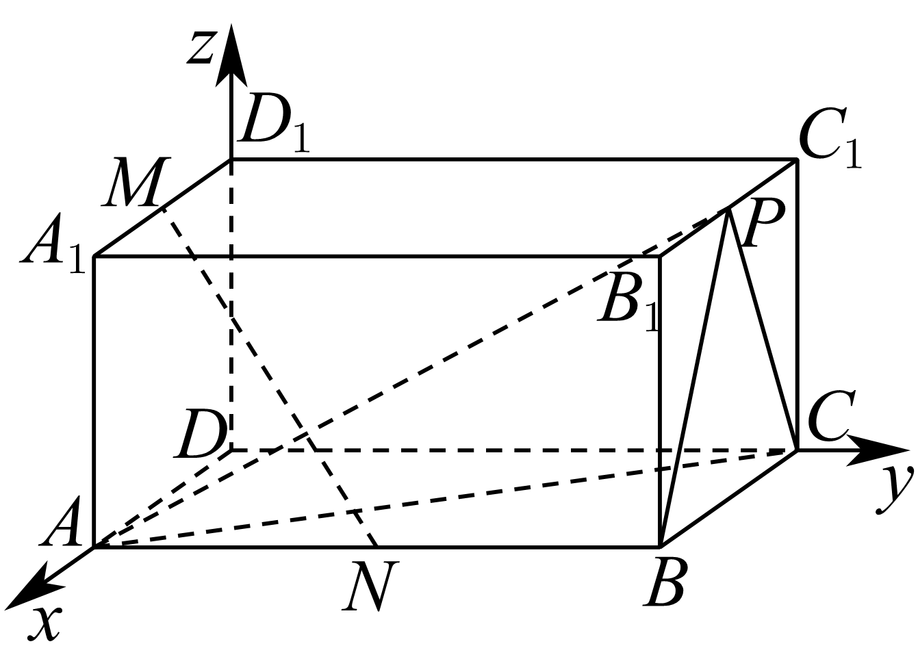

则，，，，，，

所以，.

设平面的法向量为，则.

令，解得，..

又，

所以平面.

（2）因为，又因为平面，平面，

所以平面，

所以平面，平面，

所以平面平面.

2．（25-26高二上·山东济宁·期中）棱长为2的正方体中，为的中点，为中点，为的中点．

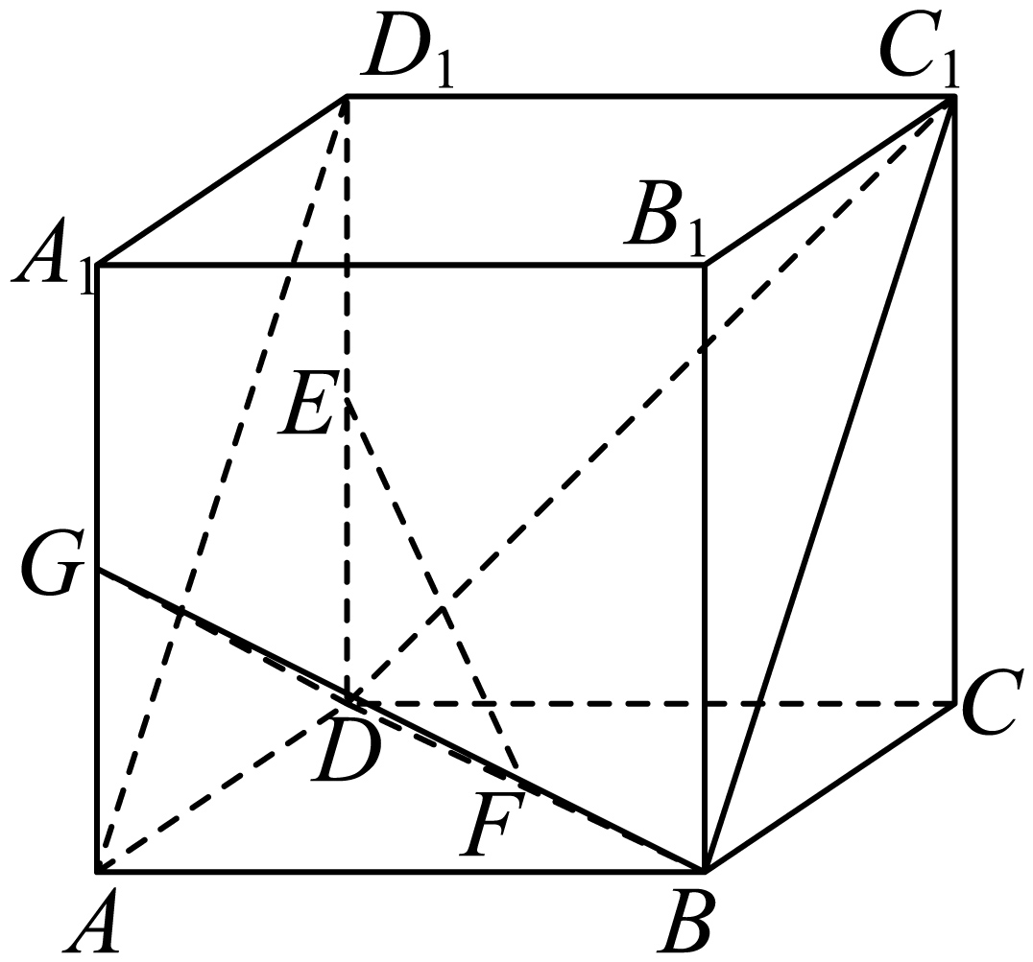

(1)证明：平面；

(2)证明：平面平面．

【答案】(1)证明见解析；

(2)证明见解析.

【分析】（1）构建合适的空间直角坐标系，标注出相关点坐标，法一：求出平面的法向量，再证，即可证；法二：根据坐标得到，再由线面平行的判定证明结论.

（2）首先分别求出平面、平面的法向量，再证法向量垂直，即可证结论.

【详解】（1）以为原点，分别以为轴，建立空间直角坐标系，

则，

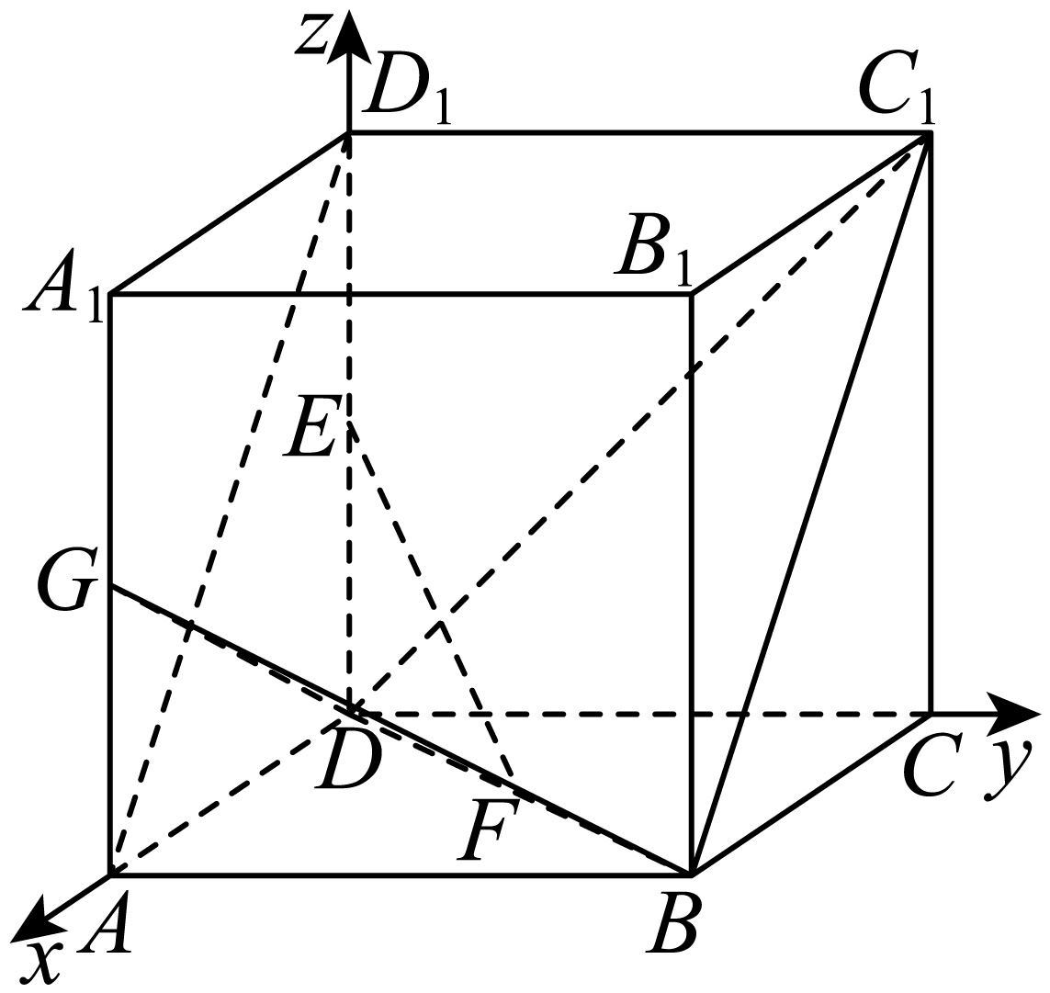

法一：，

设平面的一个法向量为，由，

取，得，所以，故，

又平面，所以平面；

法二：，所以，故，

又平面，平面，所以平面；

（2）由（1）知，

设平面的一个法向量为，

由，令，得，

设平面的一个法向量为，

由，令，得，

由，得，故平面平面.

3.（25-26高二上·四川内江·月考）如图，在正方体中，其棱长为2；

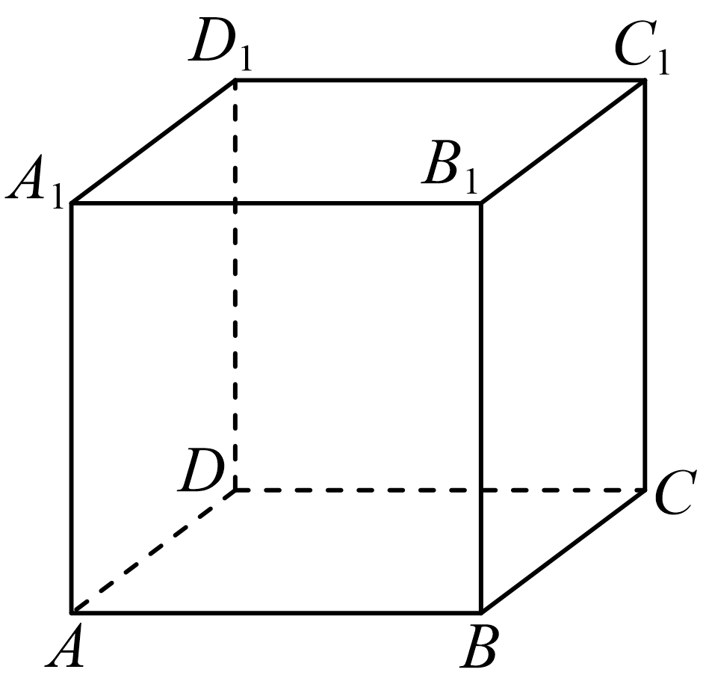

(1)求三棱锥外接球的体积；

(2)*M*，*N*分别是的中点，过*BD*的平面平面，求平面截正方体所得截面的面积；

(3)若是线段上的一点，若平面，试判断点在线段上的位置，并说明理由

【答案】(1)

(2)

(3)点是线段上靠近*B*的三等分点

【分析】（1）将锥体的外接球问题转化为正方体的外接球问题，求出球的半径，代入球的体积公式即可求解；

（2）先作出平面截正方体的截面，再根据截面的形状和性质，求截面的面积即可；

（3）建立空间直角坐标系，设得，求出平面的法向量，进而利用求出，即可判断点的位置.

【详解】（1）因为三棱锥的顶点也是正方体的顶点，所以正方体的外接球就是所求的外接球，

设球半径为，由题意，正方体的棱长为2，则，所以三棱锥外接球的体积为.

（2）根据题意，取的中点*E*，的中点*F*，连接，

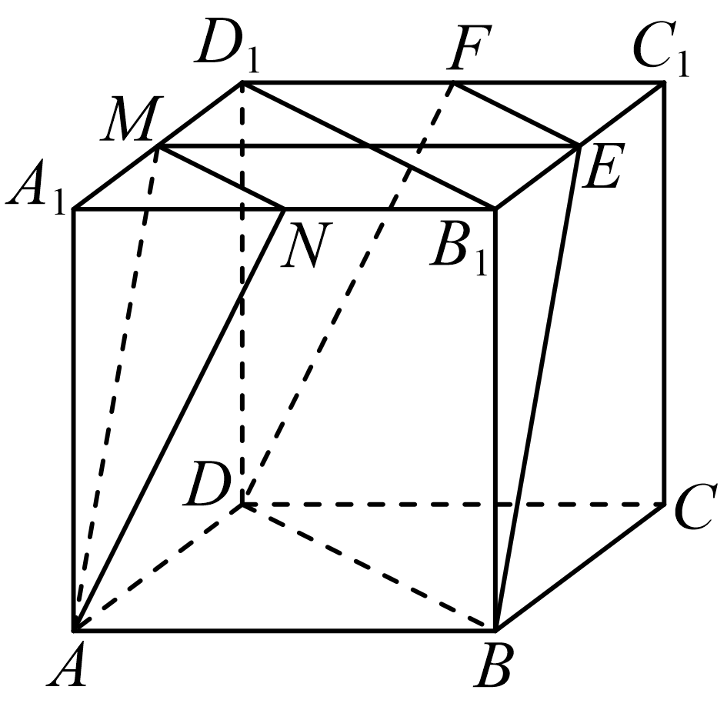

则，所以，且，

故在同一平面内，

连接，因为分别为的中点，

所以，且，

所以四边形是平行四边形，

所以，又因为平面，平面，

所以平面，

同理平面，

因为平面，

所以平面平面，

即平面截该正方体所得截面为梯形；

又由梯形中， ，

即平面截该正方体所得截面为等腰梯形，又，

所以等腰梯形的高为，

所以等腰梯形的面积为，

即平面截正方体所得截面的面积为.

（3）如图，建立空间直角坐标系，

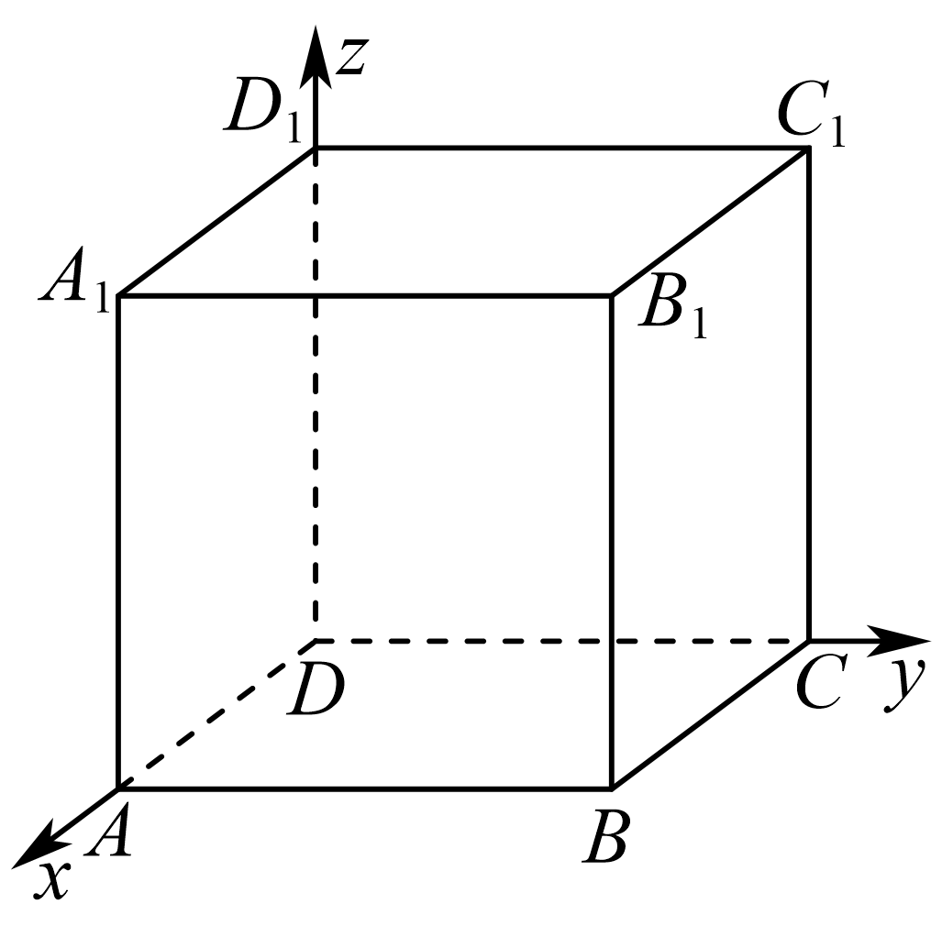

则，

因为，所以，

所以，

设平面的法向量为，

则，令，可得，

设，则，所以，

所以，

若平面，则，

化简得，解得，所以，

所以点是线段上靠近*B*的三等分点时，满足平面.

4．（25-26高二上·新疆喀什·期中）已知正方体的棱长为 2，以为原点，分别以，，为，，轴建立空间直角坐标系．

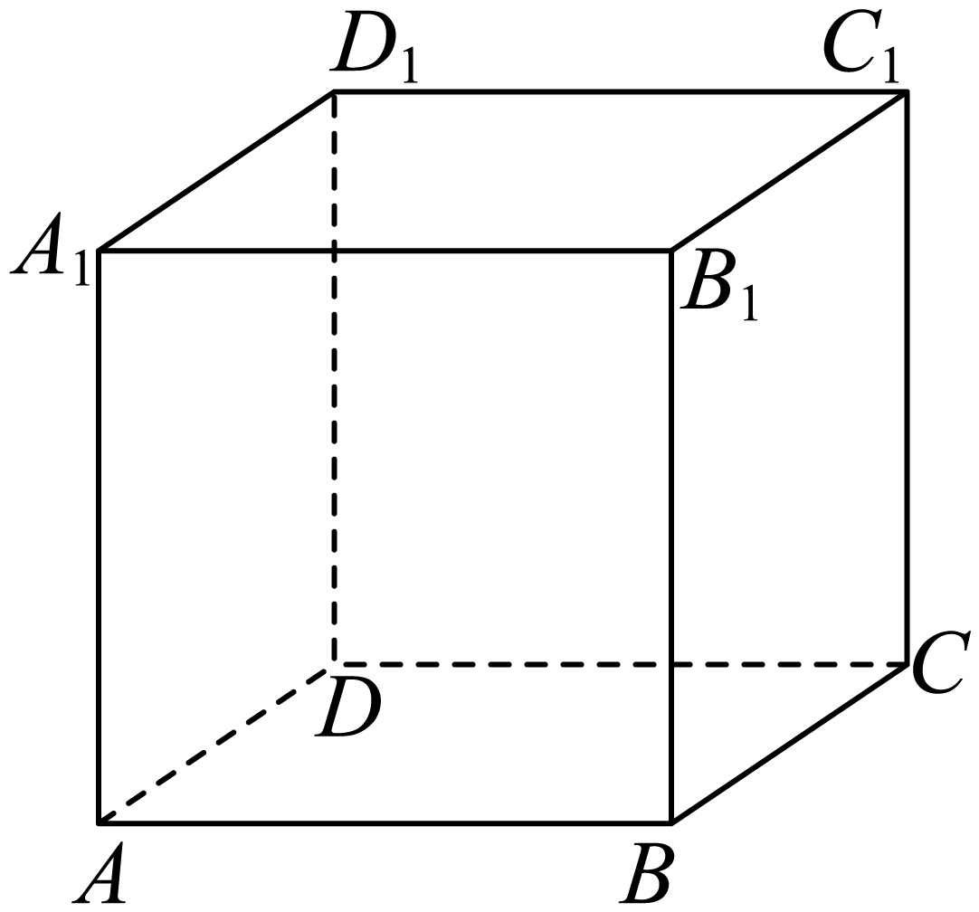

(1)写出点，，的坐标；

(2)求平面的一个法向量；

(3)证明：直线平面．

【答案】(1)；；

(2)（答案不唯一）

(3)证明见解析.

【分析】（1）根据题意建立空间直角坐标系，写出坐标即可.

（2）根据法向量与平面垂直进行求解即可.

（3）根据平面法向量与直线的方向向量的关系进行证明即可.

【详解】（1）根据题意，以为原点，分别以，，为，，轴建立空间直角坐标系，如图，

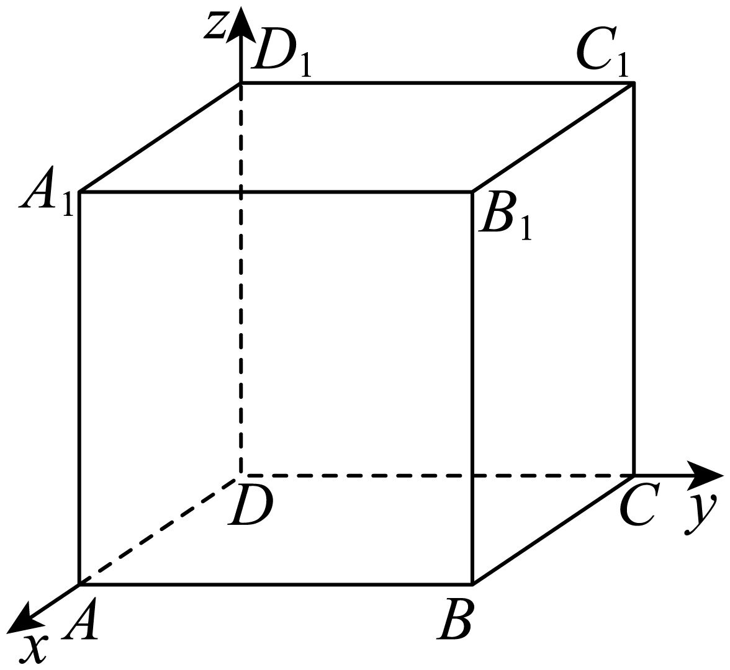

且正方体的棱长为，所以，，.

（2）因为，，，

所以，，设平面的法向量为，

所以，得，

令，所以，所以平面的一个法向量为.

（3）由（1）可知，，所以，由（2）可知，平面的法向量为，

所以，所以，因为平面，所以直线平面.

**【题型3 空间向量求异面直线夹角】**

|  |
| --- |
| 高妙技法  求异面直线夹角常用的方法有几何法跟建系法跟向量法，若空间直线容易平移构建平面直线夹角时，可以考虑用几何法，常出现在小题中，若题目建系方便可以考虑用建系方式，一般用在大题中，建系容易计算量较大，向量法则在特殊情况下适用。 |

1．（25-26高二上·山东·月考）如图､在等边三角形中，点分别在边，边上，且，,将三角形沿折起，将点翻折至点处，使得平面平面，则直线与所成角的正切值为（    ）

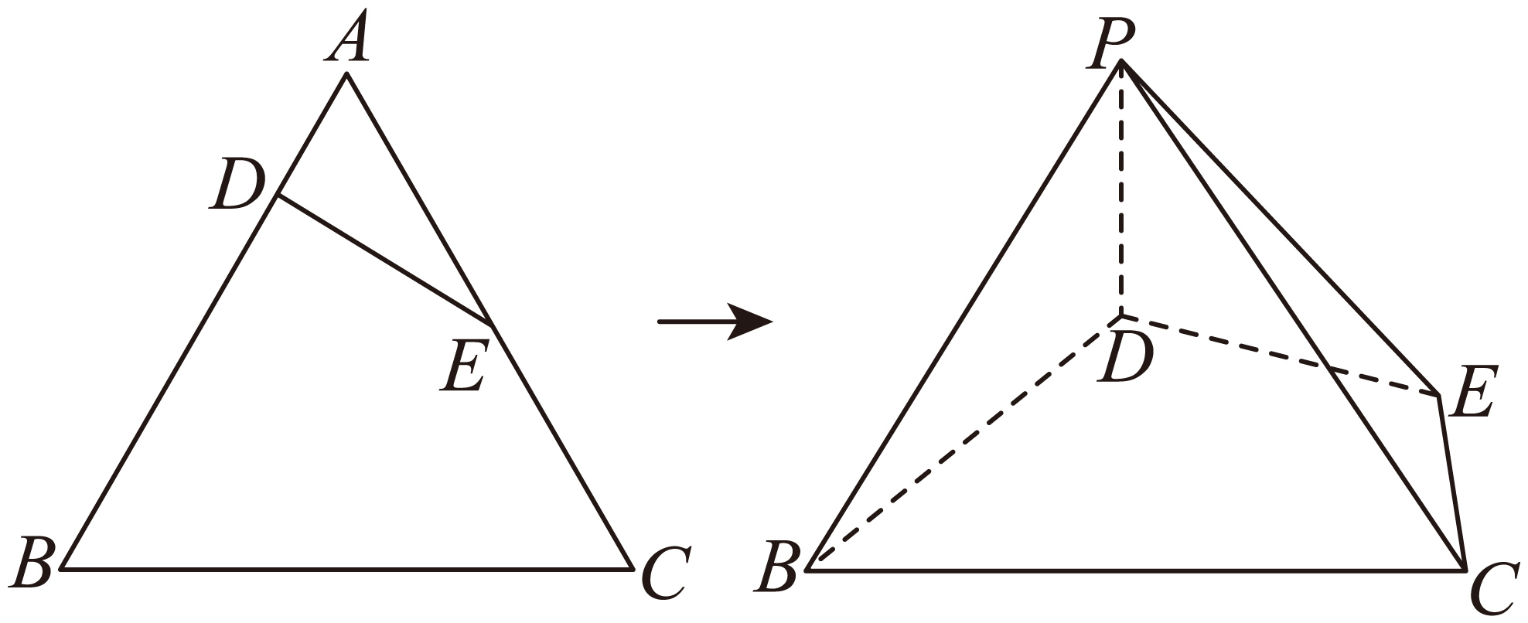

A． B． C． D．

【答案】B

【分析】建系，利用线线角的向量求法求解.

【详解】过点向线段的延长线作垂线，垂足为，因为，

所以，所以，因为，

所以，所以，

因为，所以，所以，

因为平面平面，平面平面，

，平面，所以平面，

以为原点，分别以所在直线为轴建立空间直角坐标系，

则，

所以，

设直线与所成角为，则，

所以，，

故选：B.

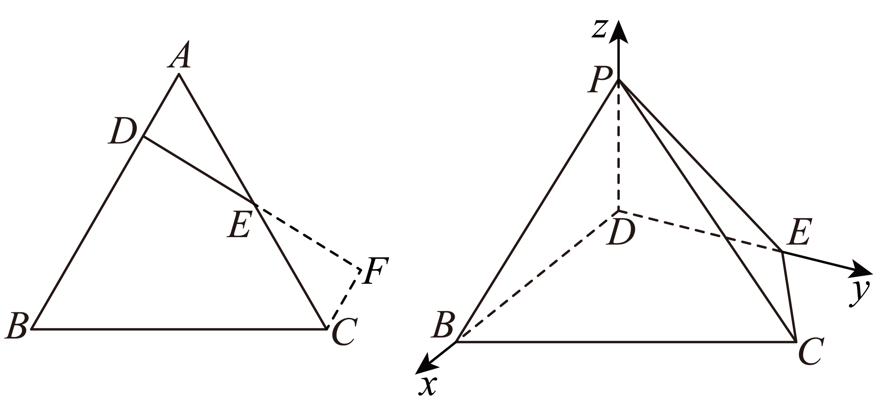

2．（25-26高二上·重庆·期中）在直三棱柱中，，，分别是，的中点，，，则与所成角的余弦值是（   ）

A． B． C． D．

【答案】B

【分析】选择恰当的基底，求得向量与夹角的余弦值，其绝对值即为与所成角的余弦值.

【详解】直三棱柱中，平面.又，所以两两垂直.

.

.

所以，

.

.

.

所以与所成角的余弦值是.

故选：B.

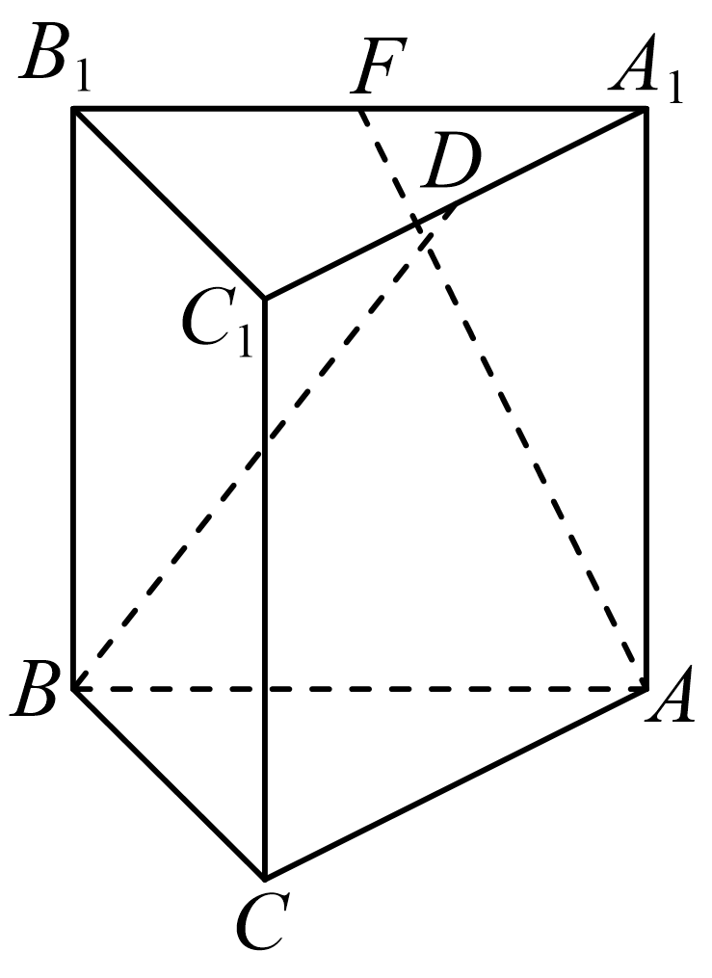

3．（25-26高二上·北京·月考）如图，四棱锥中，平面，，．为的中点，点在上，且．

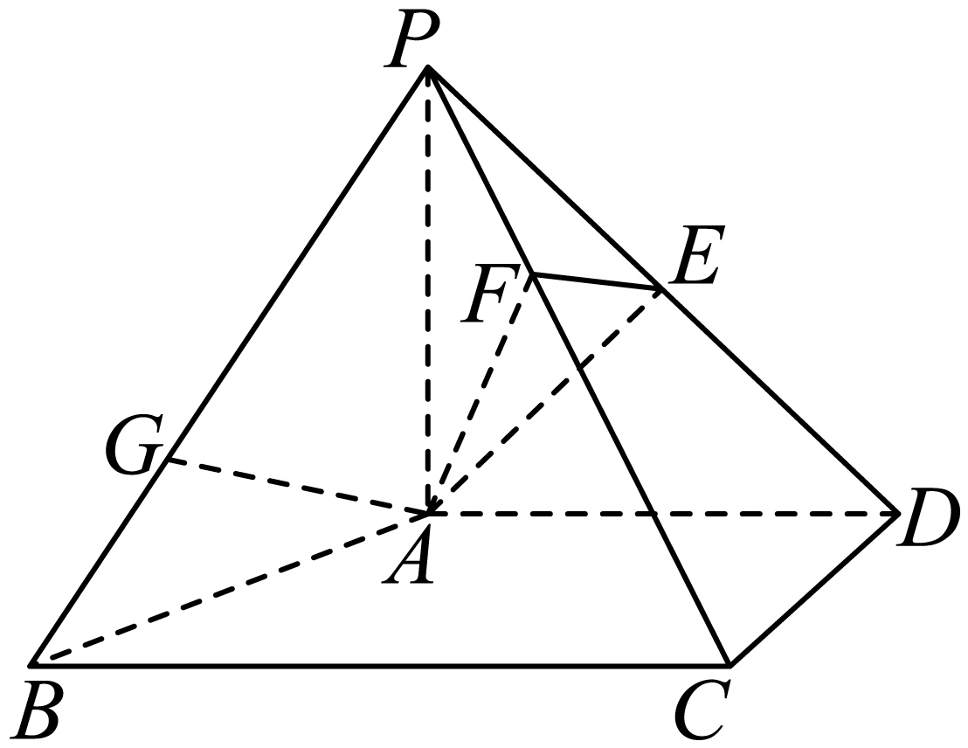

(1)求点到平面的距离；

(2)在棱上，是否存在点，使得四点共面?若存在，求出的值，若不存在，请说明理由．

(3)设平面与平面的交线为，求直线与直线所成角大小．

【答案】(1)

(2)存在，

(3)

【分析】（1）建系，利用点面距的坐标计算公式可得答案；

（2）利用与平面的法向量垂直可得答案；

（3）利用直线分别与平面和平面的法向量垂直，可得到直线的方向向量，然后利用两直线夹角的坐标公式可得答案.

【详解】（1）过作的垂线交于点，

因为平面，所以，

如图建立空间直角坐标系，则，

因为为的中点，所以，所以，

所以，

设平面的法向量为，则，，

令，则，于是，

易知向量为，设点到平面的距离为，

所以．

所以点到平面的距离为，

（2）设，所以．

因为四点共面，

所以，

所以，从而．

所以在棱上，存在点，使得四点共面，此时．

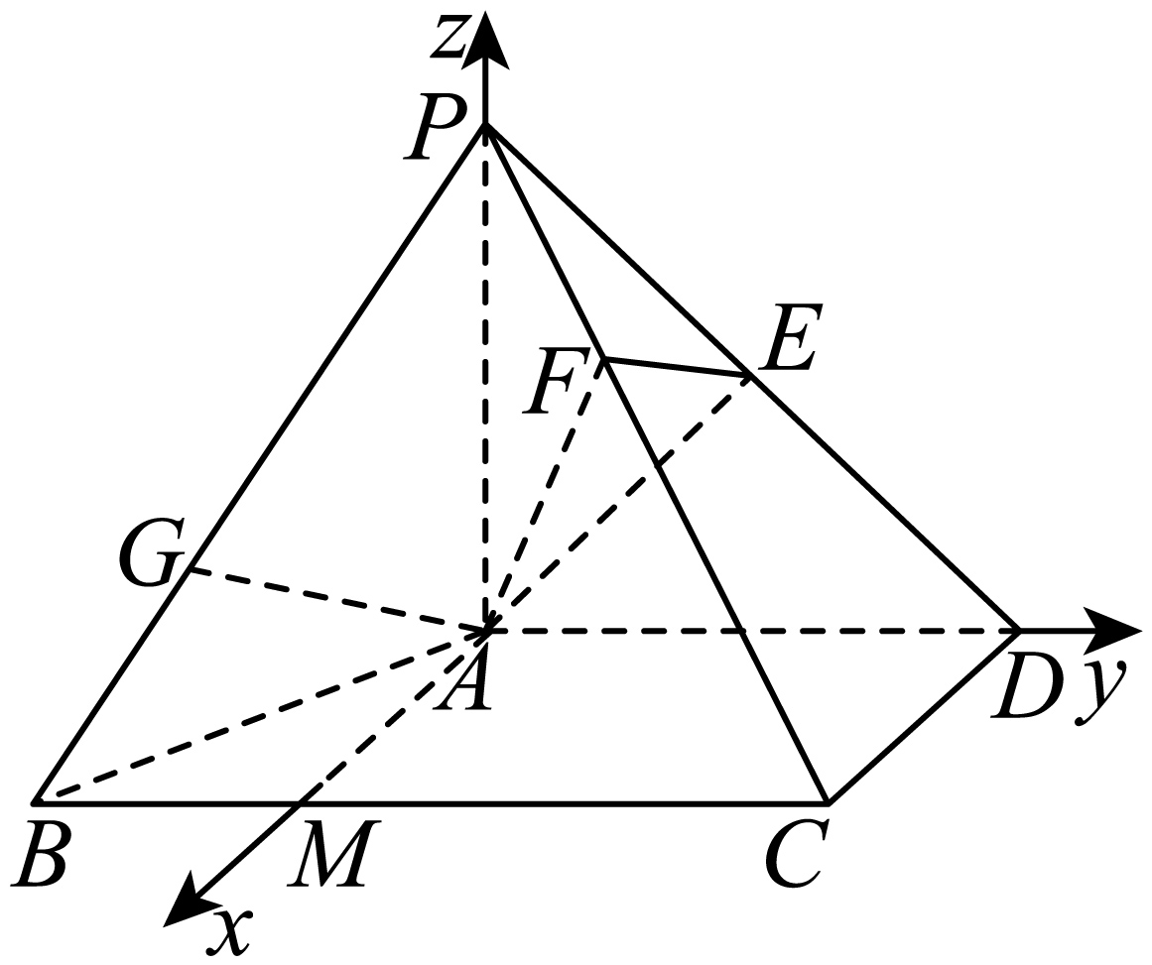

（3），轴垂直平面，可得平面的一个法向量，

设直线的方向向量为，

平面与平面的交线为，

所以，

令得：

直线l的一个方向向量为，

因为，

所以异面直线与成角为.

4．（25-26高三上·黑龙江·月考）如图，在三棱锥中，底面，，，二面角的大小为，为的中点.

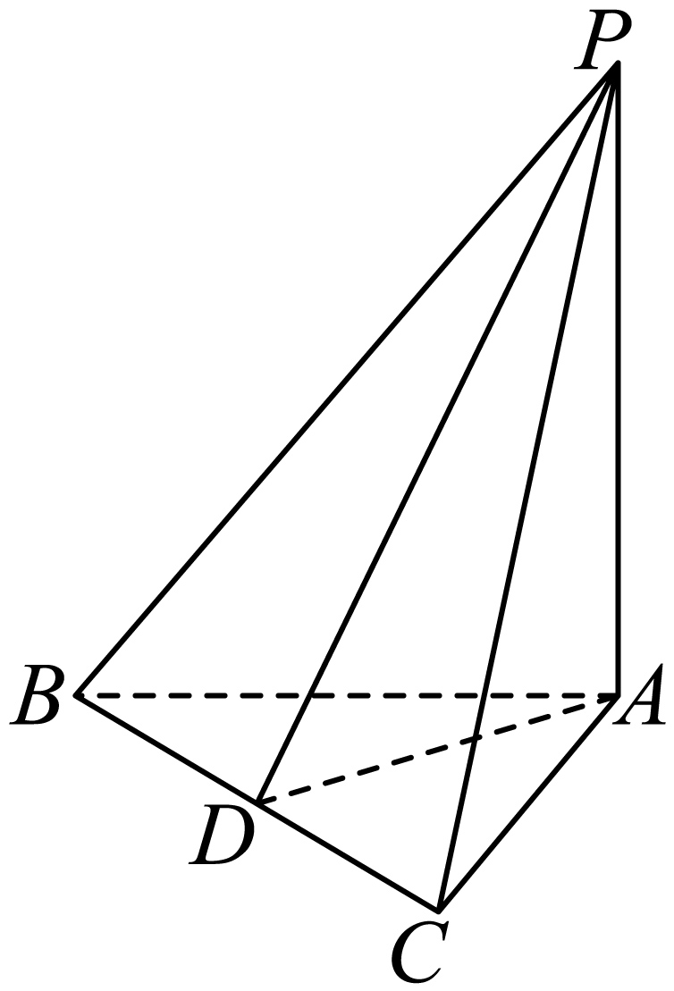

(1)证明：平面；

(2)若，求异面直线与所成角的余弦值.

【答案】(1)证明见解析

(2)

【分析】（1）证法一：由等腰三角形的几何性质得出，由底面结合线面垂直的性质得出，再利用线面垂直的判定定理可证得结论成立；

证法二：由等腰三角形的几何性质得出，推导出，可得出，再利用线面垂直的判定定理可证得结论成立；

（2）解法一：由（1）结合二面角的定义可知即为二面角的平面角，即，求出、、的长，以为坐标原点，、、所在直线分别为、、轴建立空间直角坐标系，利用空间向量法可求得异面直线与所成角的余弦值；

解法二：取的中点，连接和，由（1）结合二面角的定义可知即为二面角的平面角，即，求出、、的长，由异面直线所成角的定义可知为异面直线与所成的角，再结合余弦定理求解即可；

解法三：故以为坐标原点，、、所在直线分别为、、轴建立空间直角坐标系，设，利用空间向量法结合已知条件求出的值，再利用空间向量法可求得异面直线与所成角的余弦值.

【详解】（1）证法一：因为，，为的中点，所以，

因为底面，平面，所以，

又因为，、平面，所以平面.

证法二：因为，，为的中点，所以，

因为底面，平面，所以，

所以，，

所以，

又因为为的中点，所以.

又因为，、平面，所以平面.

（2）解法一：因为，，所以即为二面角的平面角，所以，

因为，，，为的中点，

所以，所以，，

因为平面，平面，所以，所以.

因为底面，，

故以为坐标原点，、、所在直线分别为、、轴，建立如图所示的空间直角坐标系，

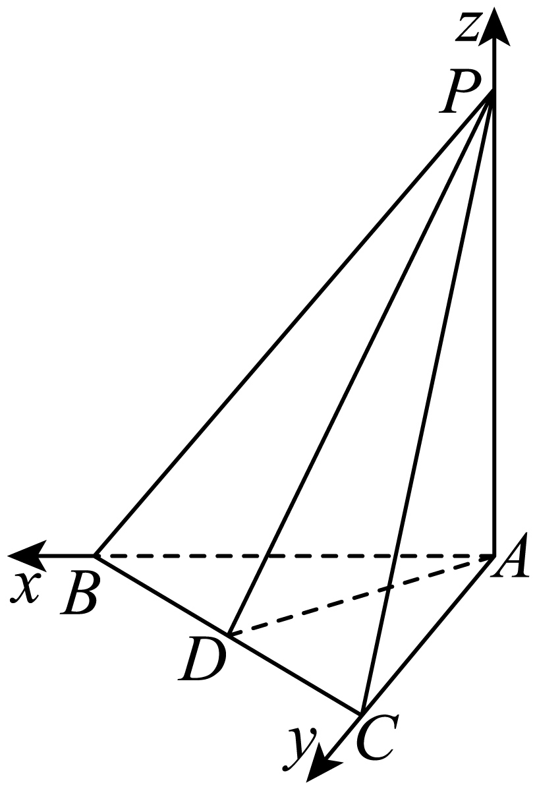

则、、、，

则，，

所以，

所以异面直线与所成角的余弦值为.

解法二：取的中点，连接和，

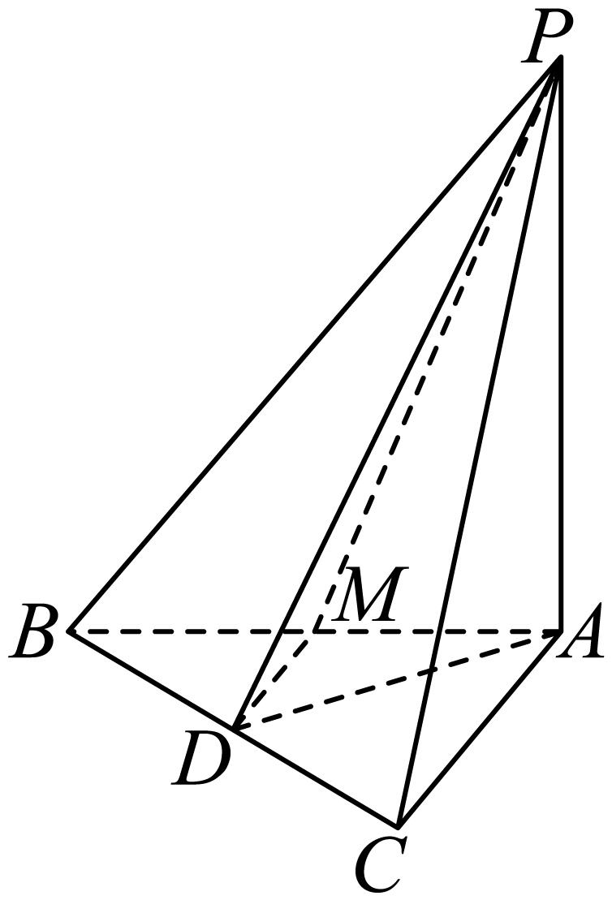

因为，，所以即为二面角的平面角，所以，

因为，，，为的中点，

所以，所以，，

因为平面，平面，所以，所以.

所以，

因为为的中点，为的中点，所以为的中位线，

所以，，所以为异面直线与所成的角.

因为平面，平面，所以，

由勾股定理得，

在中，由余弦定理可得

.

所以异面直线与所成角的余弦值为.

解法三：因为底面，，

故以为坐标原点，、、所在直线分别为、、轴，建立如图所示的空间直角坐标系，

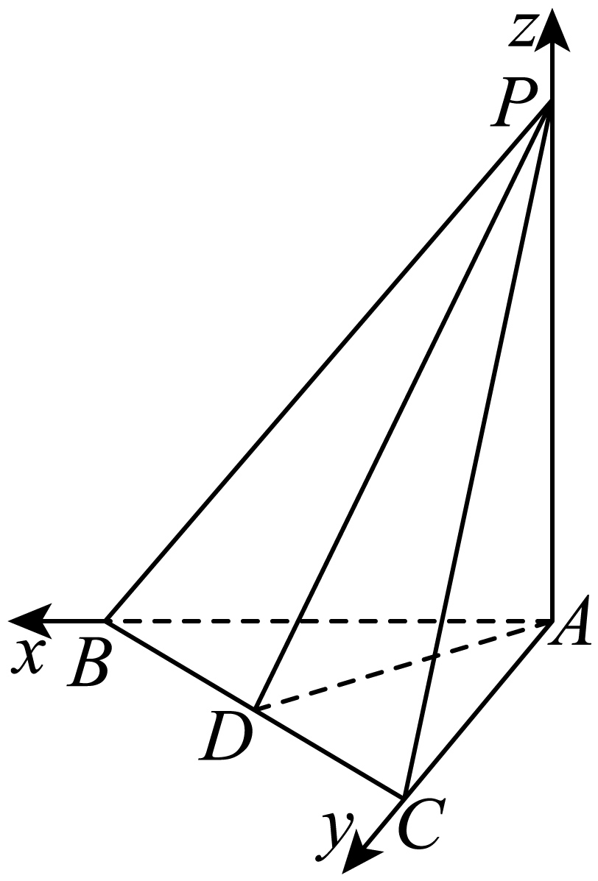

因为，，，为的中点，

所以，所以，

所以.

设，则、、、，，

则，，

设平面的一个法向量为，则，

令，则，，所以.

易知平面的一个法向量为，

又二面角的大小为，所以，解得（负值舍去）.

所以，，

所以，所以异面直线与所成角的余弦值为.

**【题型4 空间向量求线面角】**

|  |
| --- |
| 高妙技法  在用空间向量求线面角的时候，是由直线的方向向量与平面的法向量计算它们夹角的余弦值，要弄清这个夹角与我们所求的线面角还需要转换。 |

1．（25-26高二上·重庆·期中）已知四棱锥的底面是边长为2的正方形，底面，且是棱的中点，以为坐标原点，建立如图所示的空间直角坐标系.

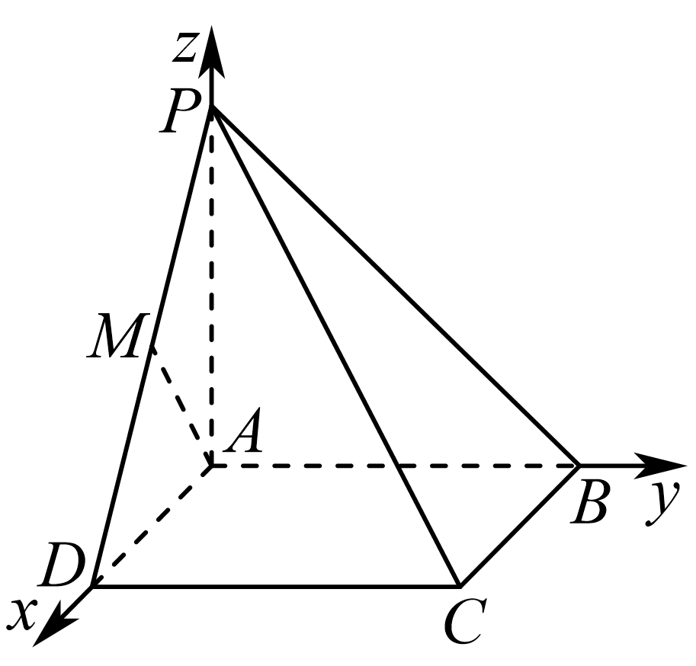

(1)证明：直线平面；

(2)求直线与平面所成角的正弦值.

【答案】(1)证明见解析

(2)

【分析】（1）利用空间向量法来证明线向量与法向量共线，即可得线面垂直；

（2）利用空间向量法来求线面角的正弦值即可.

【详解】（1）因为四棱锥的底面是边长为2的正方形，底面，

所以如图建系，



可得，

则，

设平面法向量，

，令，则，所以，

则可得，所以，故直线平面*PCD*；

（2）由题，，

设*BM*与平面*PCB*夹角为，设平面*PBC*法向量

，令，则，所以，

则，

故与平面夹角正弦值为.

2．（25-26高三上·贵州贵阳·期中）如图，在四棱锥中，底面是矩形，平面底面，平面底面，，点在线段上，.

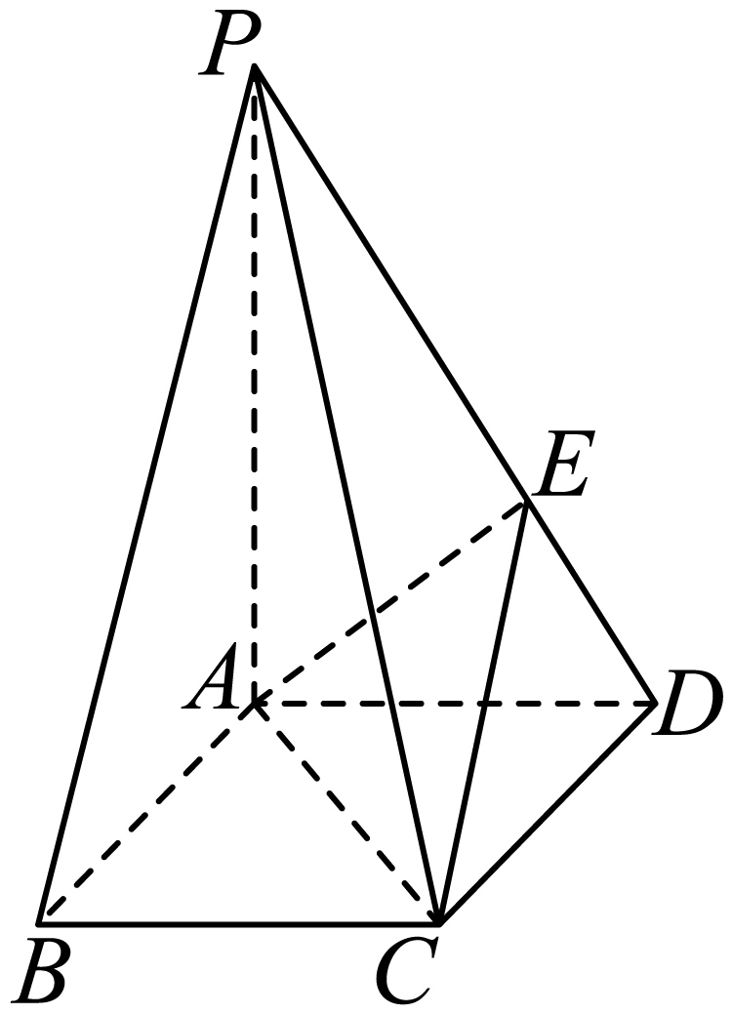

(1)证明：底面；

(2)求直线与平面所成角的正弦值.

【答案】(1)证明见解析

(2).

【分析】（1）根据面面垂直的性质、结合线面垂直的判定定理即可证明；

（2）建立如图所示的空间直角坐标系，利用空间向量法求解线面角即可.

【详解】（1）在矩形中，，

因为平面平面，平面平面，平面，

所以平面，又平面，

所以；同理；

又，平面，，

因此平面

（2）由（1）可知、、两两垂直，以为原点，

、、所在直线分别为轴，轴，轴，

建立如图所示的空间直角坐标系，

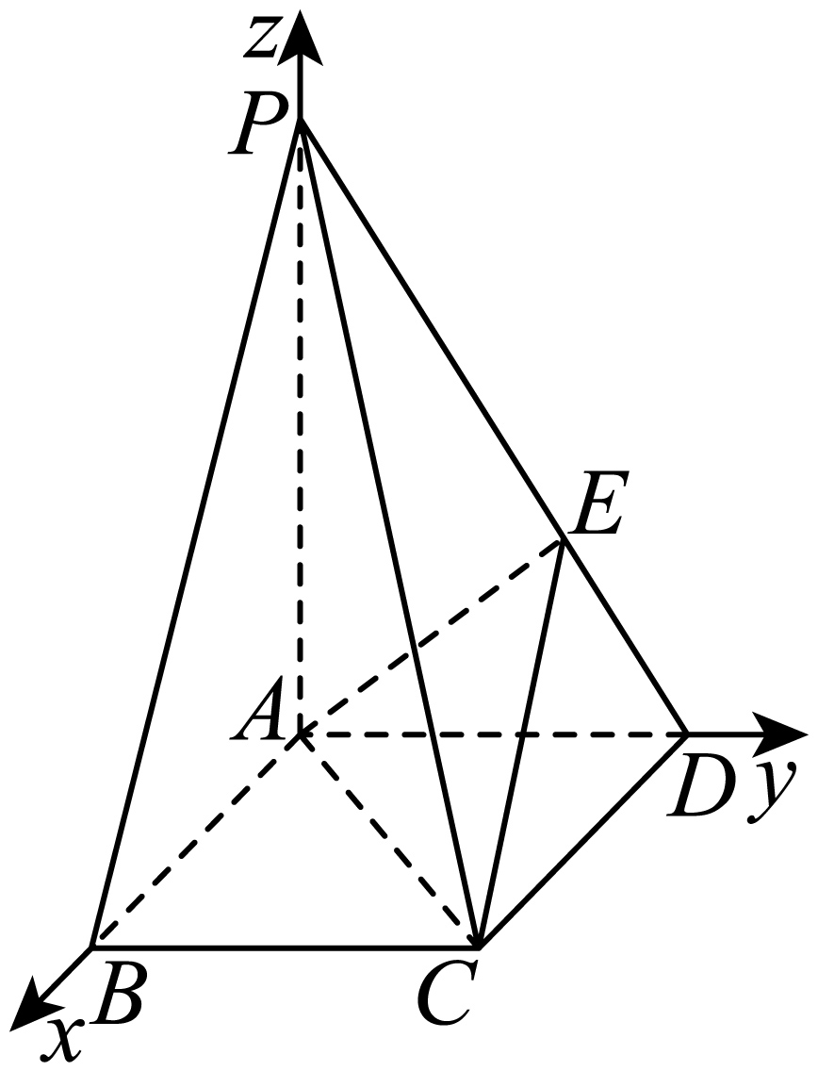

则，，，

则，因为，

所以，

可得，，

设平面的一个法向量为，

则，取，则，，

所以，且

设直线与平面所成的角为，

则

故直线与平面夹角的正弦值为.

3．（25-26高二上·广东东莞·期中）在中，分别是上的点，满足，且．将沿折起到的位置，使在棱上移动（包含端点）．

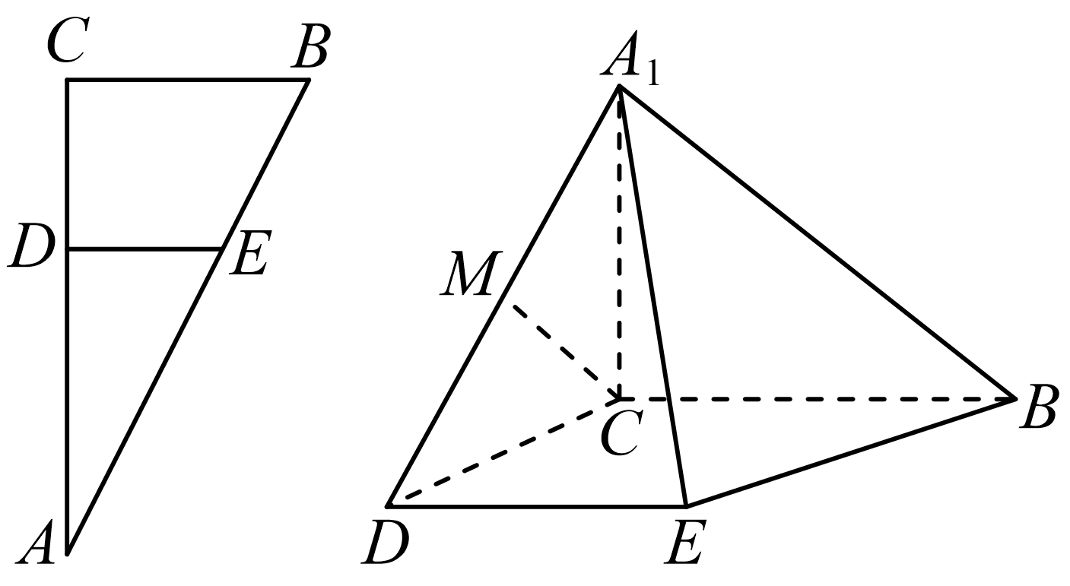

(1)求证：；

(2)当为棱的中点时，求平面与平面夹角的余弦值．

(3)设直线与平面所成角为，求的最大值．

【答案】(1)证明见解析；

(2)；

(3).

【分析】（1）利用线面垂直的判定首先证明平面，再利用线面垂直的性质定理即可证明线线垂直；

（2）建立合适的空间直角坐标系，求出两平面的法向量，再利用面面角的空间向量求法即可得到答案；

（3）设，从而得到的坐标表示，再求出线面角的正弦表达式，利用二次函数性质即可得到最值.

【详解】（1）因为，则，且，可得，

将沿折起到的位置，始终有，

因为平面，所以平面，

由平面，可得，

所以.

（2）翻折前，因为，且，

所以，所以，翻折后，

由勾股定理得．

由（1）可知平面，又，所以平面，又，所以两两垂直．

以为原点，直线分别为,,轴建立如下空间直角坐标系，

则，

可得.

设平面的法向量是，则，

令，则，可得．

设平面的法向量，则，

令，则，可得，

，

所以二面角的余弦值为．

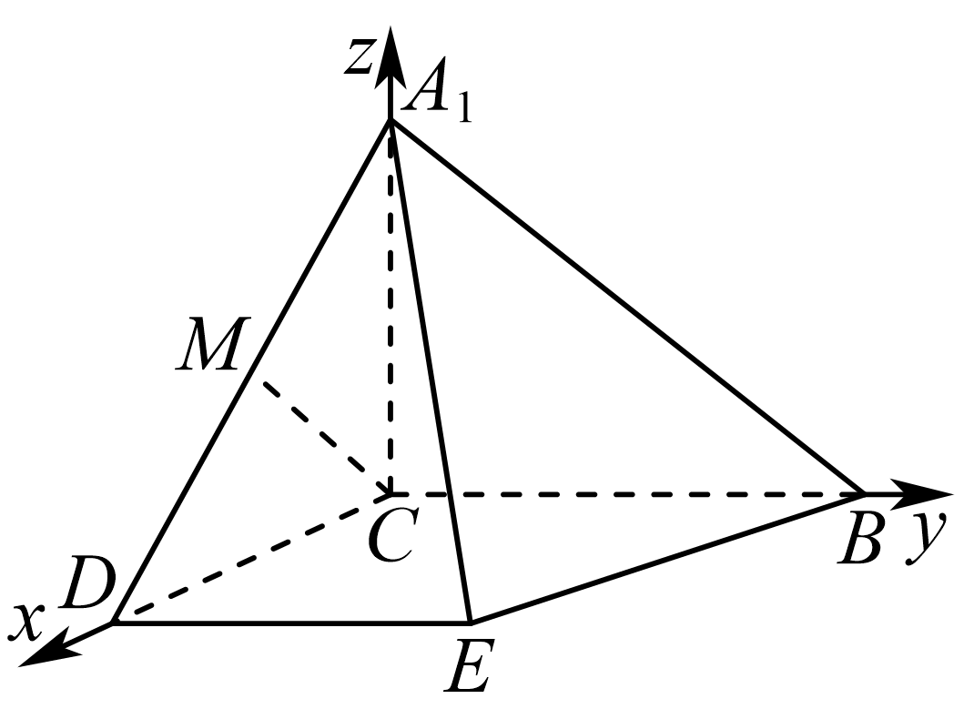

（3）设,.

，

当时，，

当时，，

当时，的最大值为．

4．（25-26高三上·福建福州·月考）如图，几何体是由等高的半个圆柱和个圆柱拼接而成，点为弧的中点

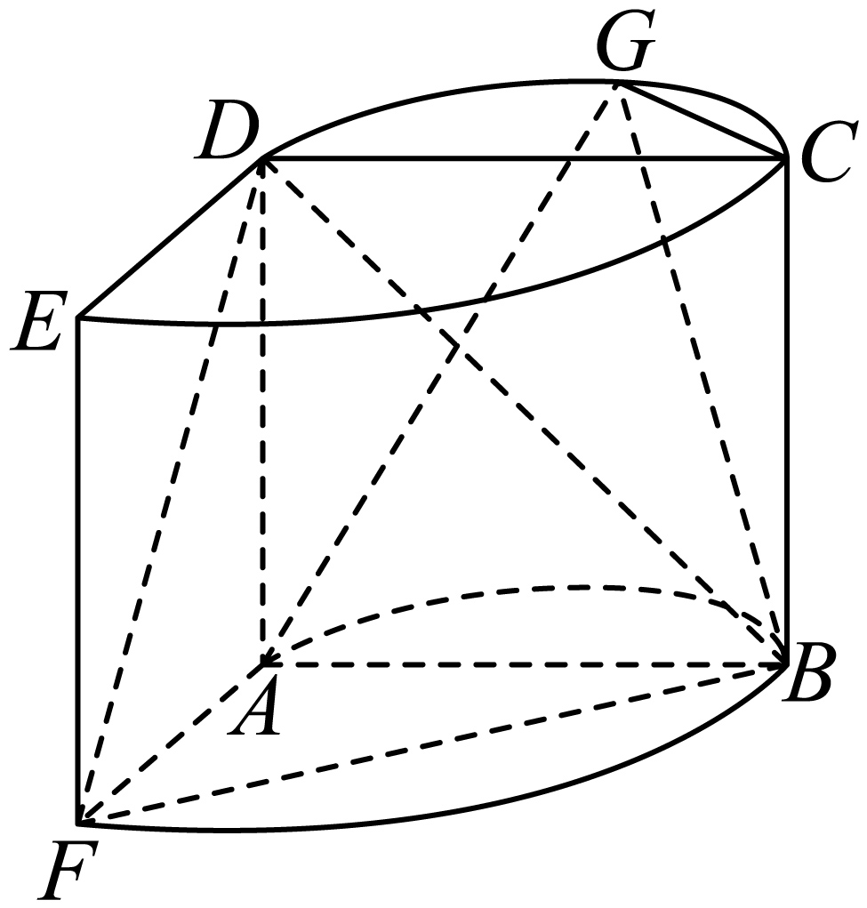

(1)证明：平面*BCG*；

(2)若，且点到平面*ABG*的距离为.

（i）求*AD*；

（ii）若是劣弧上的动点，是半圆弧上的动点，求直线*AP*与直线*DQ*所成角余弦值的最大值.

【答案】(1)证明见解析

(2)（i）2；（ii）

【分析】（1）连接*DG、CE*，利用平行四边形性质及线面垂直的性质定理得，进而利用线面垂直的判定定理证明即可；

（2）（i）建立空间直角坐标系，求出平面*ABG*的法向量，然后利用点面距的向量公式列方程求解即可；

（ii）法一：设，由（i）得，设直线*AP*与直线*DQ*所成角为，可得，利用正弦函数性质求解最值即可；

法二：设，则，由（i）得，设直线*AP*与直线*DQ*所成角为，可得，然后按照和分类求解最大值即可.

【详解】（1）

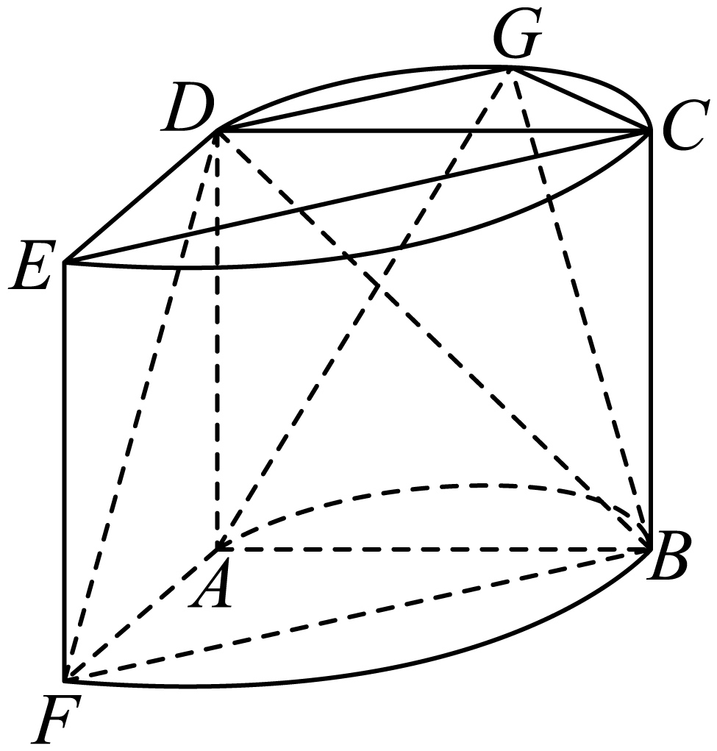

连接*DG、CE*，因为，

所以为等腰直角三角形，，

在半圆*DGC*上，是半圆弧中点，所以，所以，

因为，所以四边形*ECBF*为在平行四边形，，

所以，在半圆*DGC*上，，所以，

又因为平面平面*ABF*，所以，

因为平面平面，

所以平面*BCG* .

（2）（i）由题意，构建如图示空间直角坐标系.

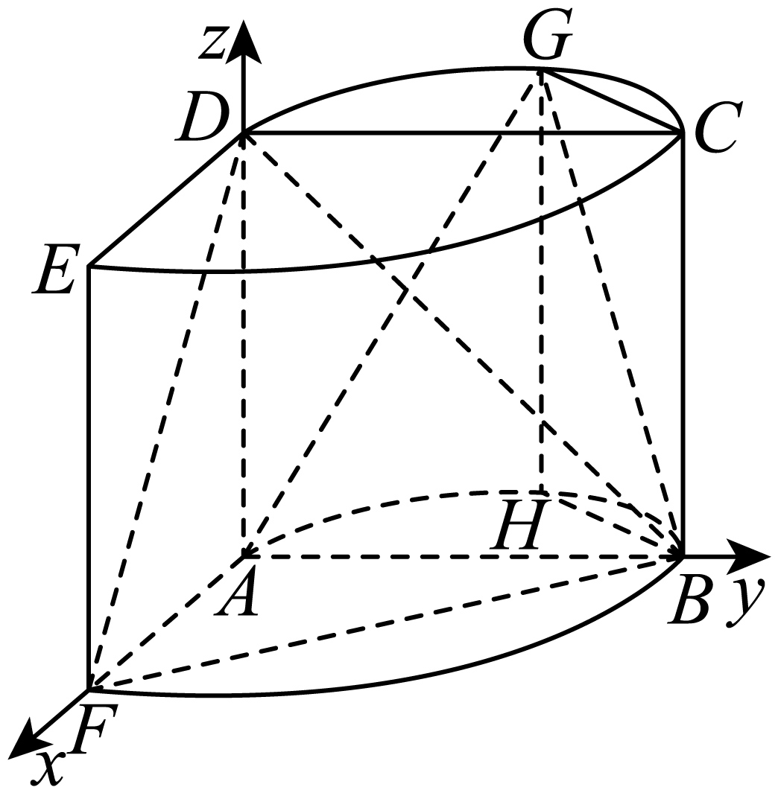

设，则，

所以，

若是平面*ABG*的一个法向量，

则，令，

因为点到面*ABG*的距离，

所以，解得，即

所以.

（ii）（法一）设，其中，

由（i）得，，所以，

设直线*AP*与直线*DQ*所成角为，

所以

其中，

所以，

等号成立当且仅当，

所以直线*AP*与直线*DQ*所成角余弦值的最大值为.

（法二）设，其中，

则，

由（i）得，，所以，

设直线*AP*与直线*DQ*所成角为，

所以

，

当时，，

所以，

令在上单调递增，

所以，

当时，，

所以，

，

，

所以，

综上，此时.

**【题型5 空间向量求二面角】**

|  |
| --- |
| 高妙技法  二面角的取值范围与线线角、线面角不一样，所以在求余弦值的时候要注意正负。 |

1．（25-26高三上·湖北武汉·月考）已知四棱锥，平面，，，且.

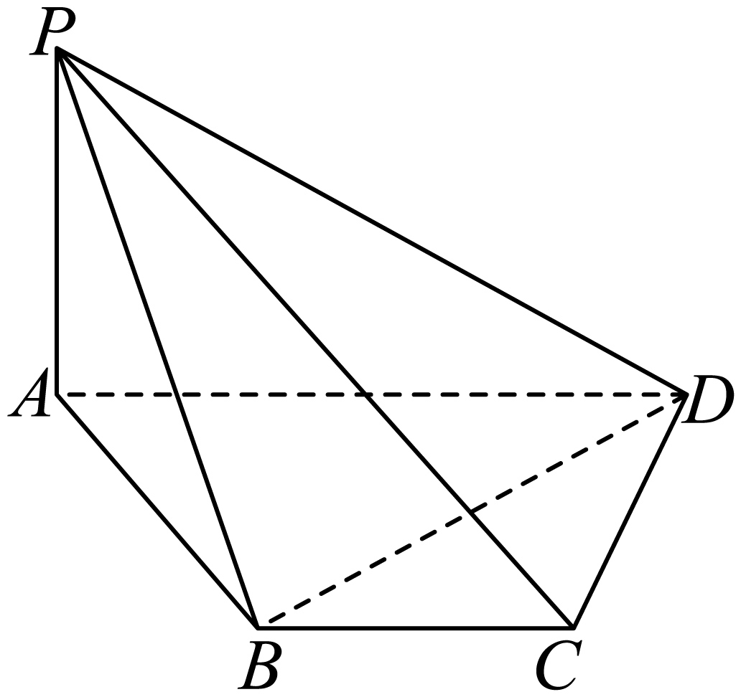

(1)证明：平面平面；

(2)求平面与平面夹角的余弦值.

【答案】(1)证明见解析

(2)

【分析】（1）借助线面垂直判定定理可得平面，再利用面面垂直判定定理即可得证；

（2）以点为坐标原点，、、的方向分别为、、轴的正方向建立空间直角坐标系，利用空间向量法可求得平面与平面夹角的余弦值.

【详解】（1）因为平面，平面，所以，

因为，，所以，

因为，所以，

且为等腰直角三角形，，所以，

由余弦定理可得，

因为，，所以，所以，

因为，、平面，所以平面，

因为平面，所以平面平面.

（2）因为平面，，

以点为坐标原点，、、的方向分别为、、轴的正方向建立如下图所示的空间直角坐标系，

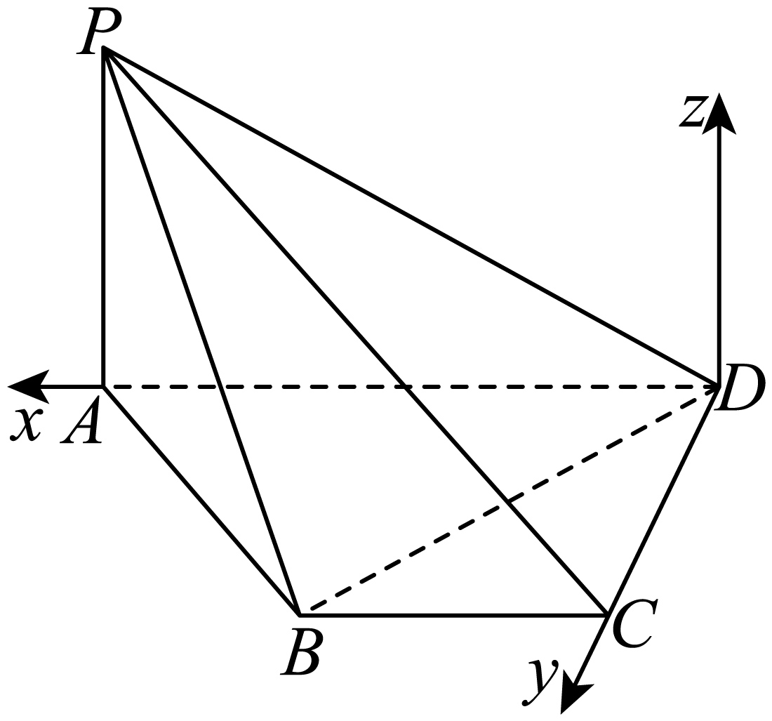

则、、、，

设平面的一个法向量为，，，

则，取，则，

设平面的一个法向量为，，

则，取，则，

.

因此平面与平面夹角的余弦值为.

2．（25-26高二上·广西·月考）在四棱台中，平面平面，底面为正方形，，、*E*，*F*，*G*分别是，，的中点，*M*是线段上的一点.

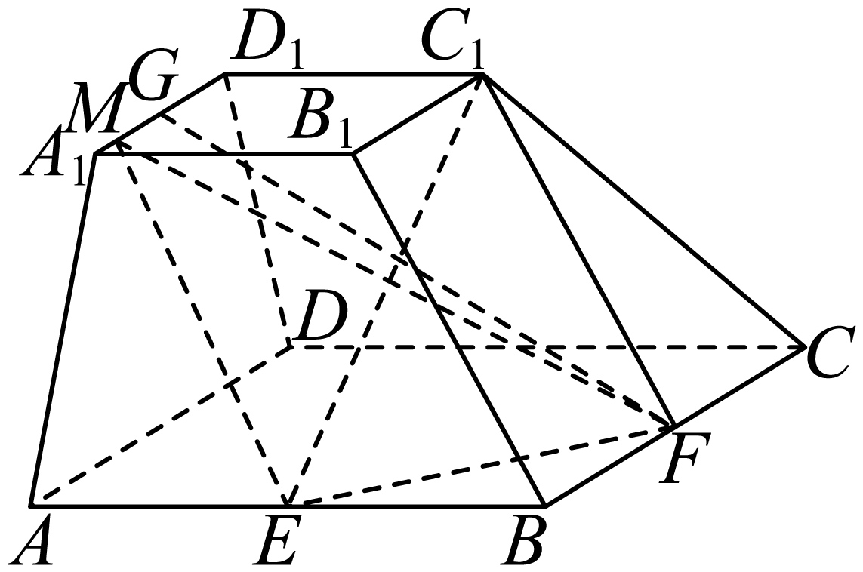

(1)证明：；

(2)求直线与平面所成角的正弦值；

(3)求锐二面角余弦值的最小值.

【答案】(1)证明见解析

(2)

(3)

【分析】（1）要证明线线垂直，则需要通过证明线面垂直得到线线垂直，即证明平面；

（2）先建立空间直角坐标系，然后列出各个点的坐标，求出平面的法向量坐标和直线的方向向量，进而根据向量夹角的余弦公式求出结果即可；

（3）先利用坐标法求出平面的法向量坐标，然后利用向量夹角的余弦公式列出锐二面角余弦表达式，最后根据二次函数的性质求出最小值.

【详解】（1）证明：取中点*O*，连接，

∵，∴易知四边形为等腰梯形

∵*G*，*O*为上下两底中点，∴，∵*F*为正方形的边中点，

∵与相交于点*O*，∴平面，∴

（2）由（1）知，∵平面平面于，

∴平面，两两互相垂直，

如图建立空间直角坐标系

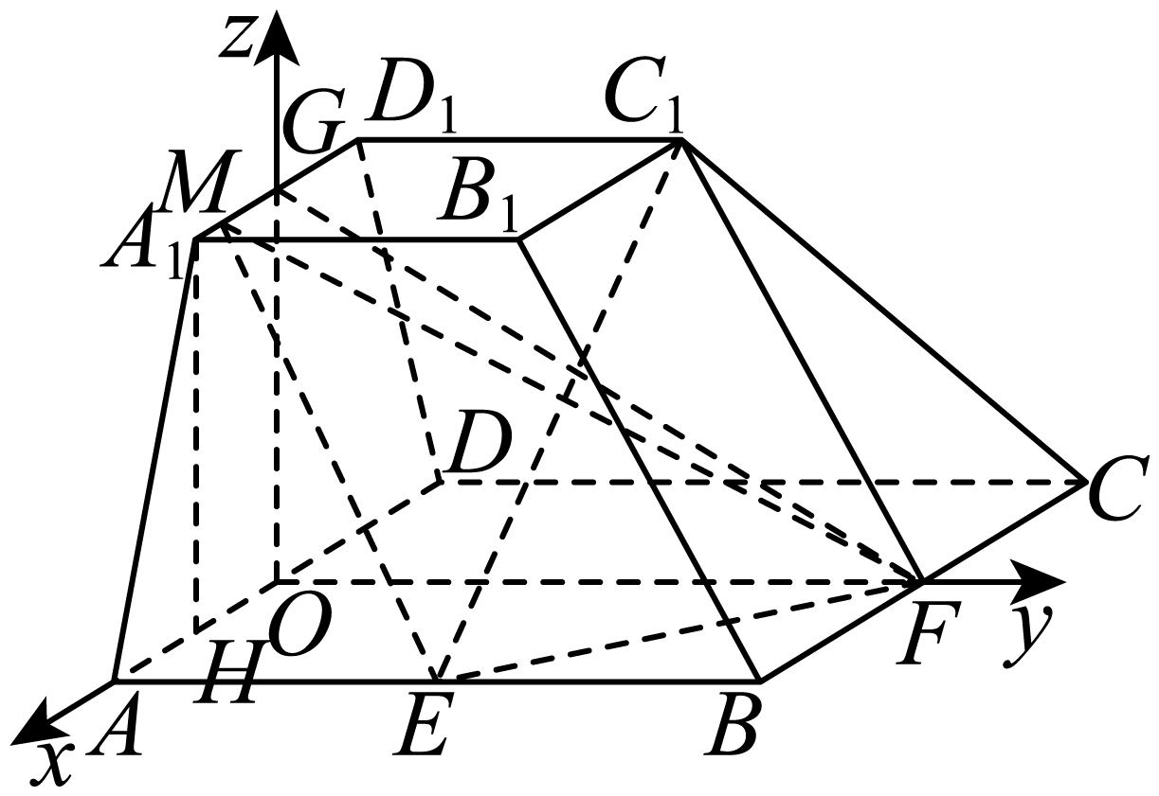

在等腰梯形中，，，如图作，易知，

∴，，，，

∴，，

∴设平面的一个法向量，

∴由有，令，则，，∴，

∴

设直线*BC*与平面所成角为，则.

（3）设*M*为，∴，

∴设平面的一个法向量，

∴由有，令，则，

∴

∵，∴设锐二面角的大小为，令



令，

因为，所以，而在内单调递减，

所以当时，取最大值，最大值为.

此时取最小值为.

3．（25-26高二上·四川成都·月考）在平行四边形中（如图1），，为的中点，将等边沿折起，连接，，且（如图2）

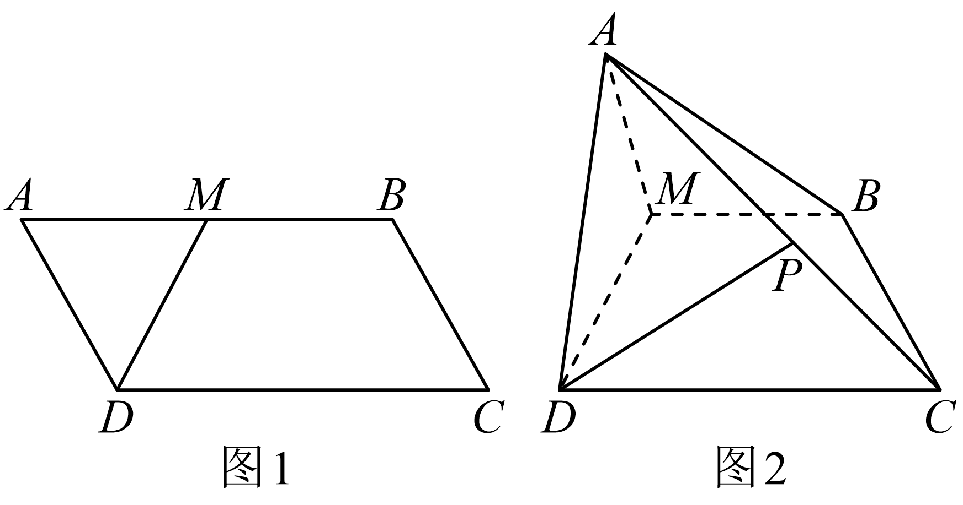

(1)求证：平面；

(2)点在线段上，若点到平面的距离为，求平面与平面所成角的余弦值．

【答案】(1)证明见解析

(2)

【分析】（1）利用余弦定理及勾股定理得，，然后利用线面垂直的判定定理证明即可；

（2）设为的中点，利用面面垂直的性质定理可得平面，建立空间直角坐标系，求出平面的法向量，利用点面距离的向量公式求得的位置，然后求出平面和平面的法向量，利用向量法求解平面夹角的余弦值即可.

【详解】（1）连接，在中，∵，，

∴，

在中，∵，∴，

同理可得，∵，平面，

∴平面；

（2）设为的中点，∴，

∵平面，平面，∴平面平面，

又∵平面平面，平面，

∴平面，∴以点为坐标原点，为轴，为轴，

过点且平行于的直线为轴建立如图所示的空间直角坐标系，

∴，，，，，，

∴，

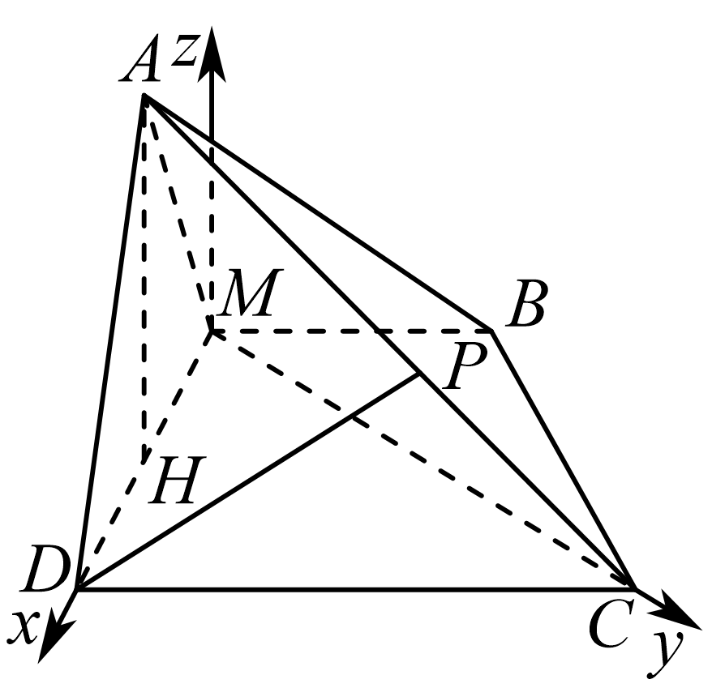

设平面的法向量为，

∵，，



取，∴，

∴设，

∵，∴，

设点到平面的距离为，

∴，∴，

∴是线段上靠近点的三等分点，易求平面的法向量为，

设平面的法向量为，

∵，，

取，∴，

设平面与平面所成的角为，

∴．

4．（25-26高二上·贵州贵阳·月考）如图，平面，，，，，.

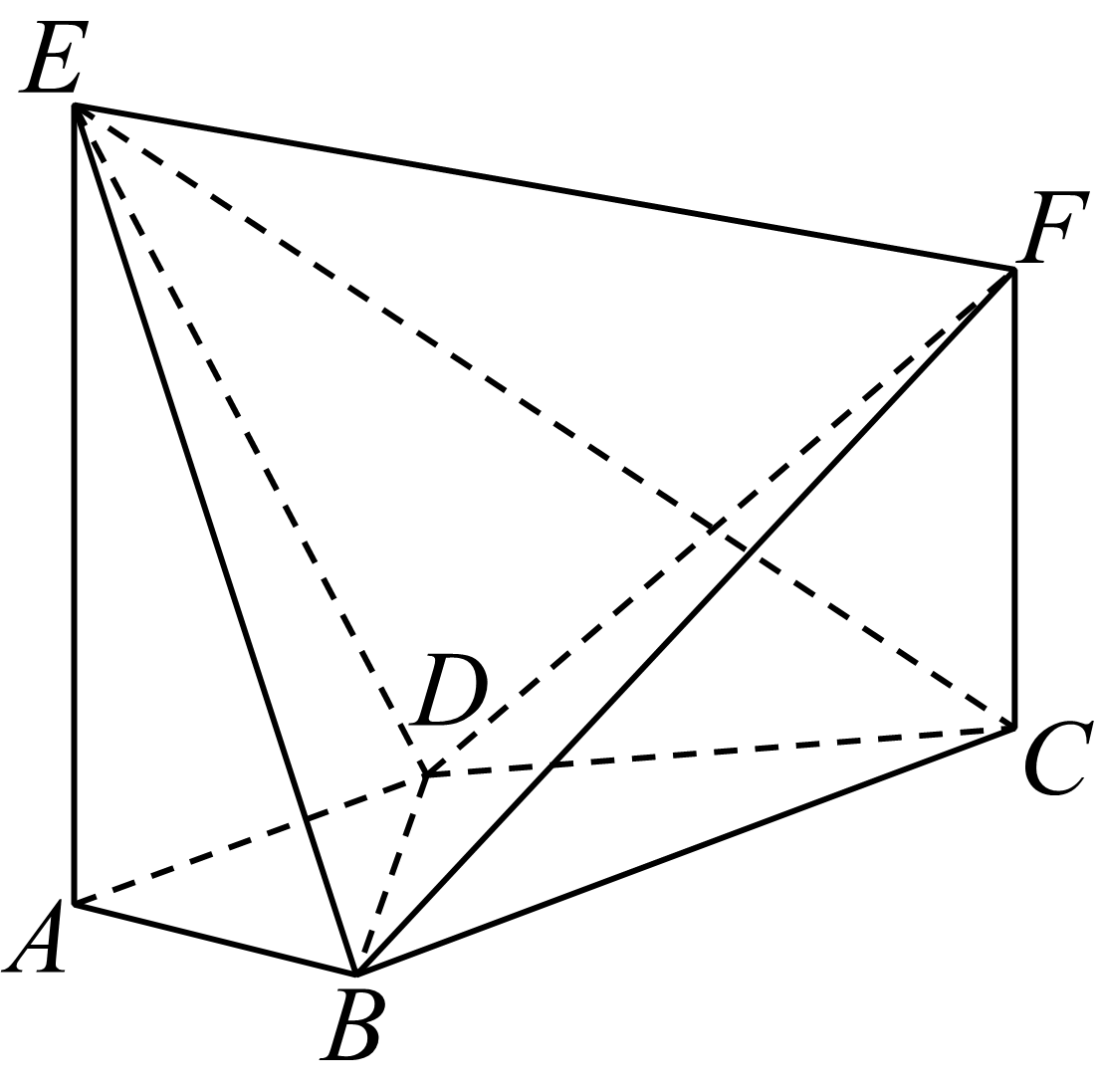

(1)求证：平面；

(2)求平面与平面所成角的余弦值.

【答案】(1)证明见解析

(2)

【分析】（1）建立空间直角坐标系，利用垂直于平面的法向量，即可得证；

（2）求出两个平面的法向量，再利用向量夹角余弦公式即可得解.

【详解】（1）证明：平面，平面，，

又因为，故两两互相垂直，

故可以为坐标原点，分别以方向为轴、轴、轴正方向建立空间直角坐标系．

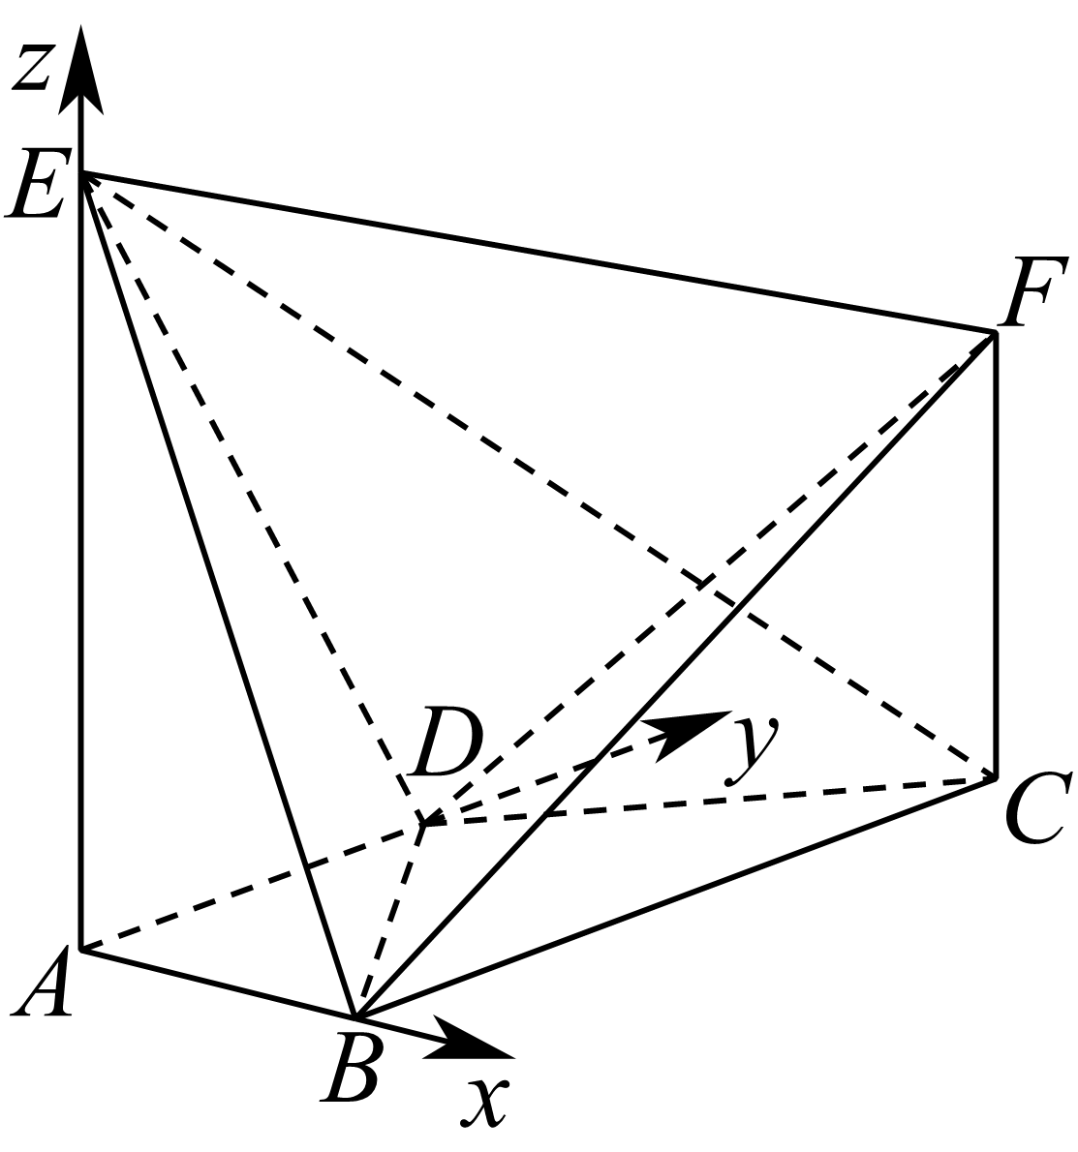

则，

，平面，

平面，

故是平面的一个法向量，

又，，且，

所以平面．

（2）由（1）得，

设平面的一个法向量，则，即，

令，则，则，

设平面的一个法向量为，则，

取，可得，

设平面与平面所成角为，

则.

**【题型6 空间向量求点到平面距离】**

|  |
| --- |
| 高妙技法  在几何法中，可以由体积反求点到平面距离，在建系中，可以在由点与平面任意一点构成的直线与平面法向量之间求向量积，从而可以求点到平面距离。 |

1．（25-26高三上·江西·月考）已知正方体中，，若点为线段上靠近的三等分点，则点*C*到平面的距离为（   ）

A． B． C． D．

【答案】C

【分析】建立空间直角坐标系，利用向量法求点到面的距离即可求解.

【详解】由题意：以为坐标原点，分别以方向为轴，建立空间直角坐标系，如图，

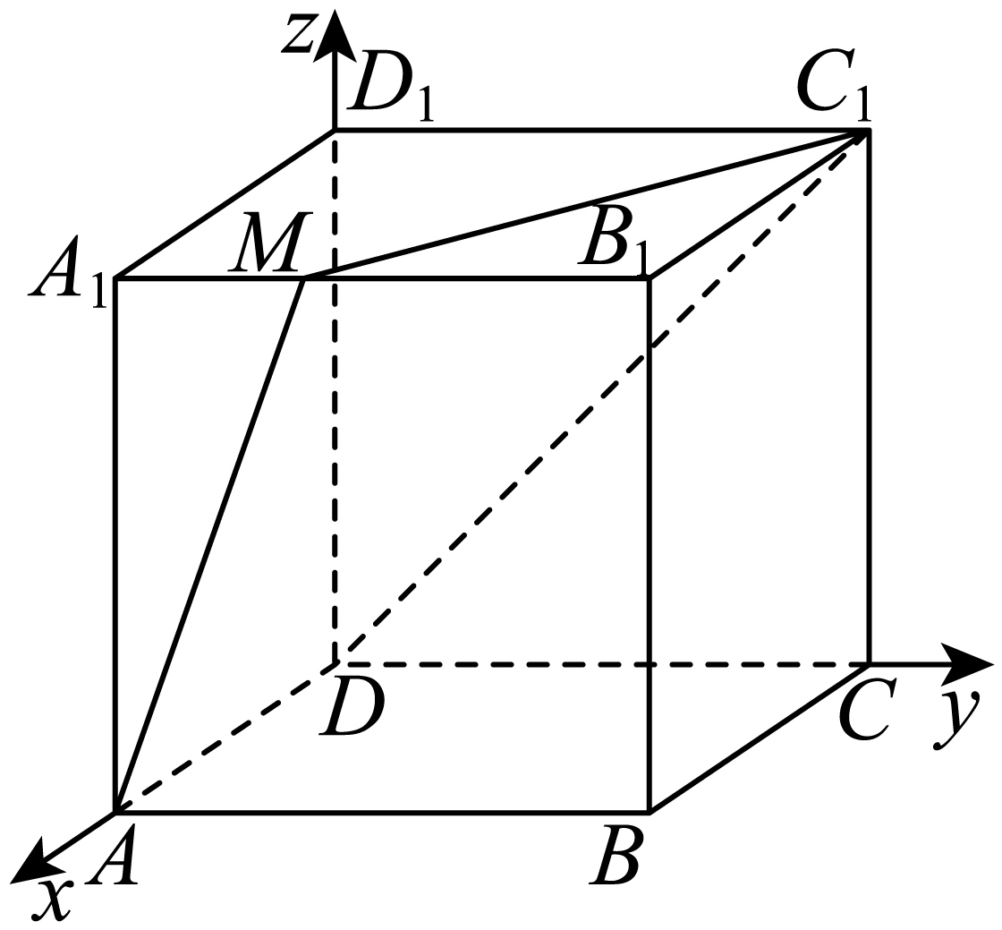

由，所以，

所以，

设平面的法向量为，

所以，令得，

所以点*C*到平面的距离为,

故选：C.

2．（25-26高二上·北京东城·月考）如图，在四棱锥中，底面为矩形，侧棱底面，，是的中点，点在棱上且

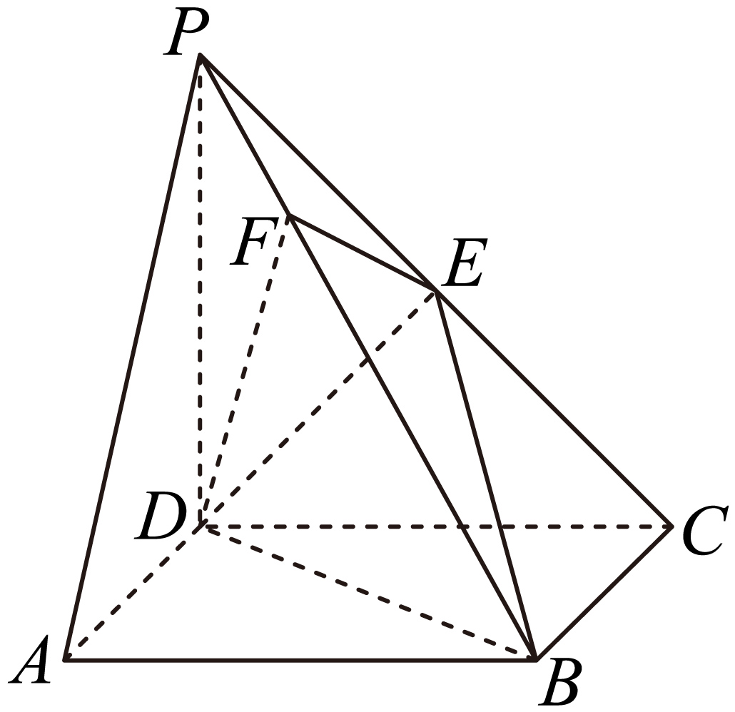

(1)求证：∥平面；

(2)求点到平面的距离．

【答案】(1)证明见解析

(2)

【分析】（1）连接交于点，连接，根据线面平行的判定定理证明；

（2）建立恰当的直角坐标系，利用向量法求点到平面的距离．

【详解】（1）矩形中，连接交于点，则为的中点.

连接，因为是的中点，所以∥.

因为平面，平面，所以∥平面.

（2）因为平面，底面，所以.

所以两两垂直.

以为坐标原点，分别以所在直线为轴建立空间直角坐标系.

因为，所以.

所以.

设平面的法向量为，

则，所以.

令，则.所以平面的一个法向量为.

设点到平面的距离为，

则.

所以点到平面的距离为.

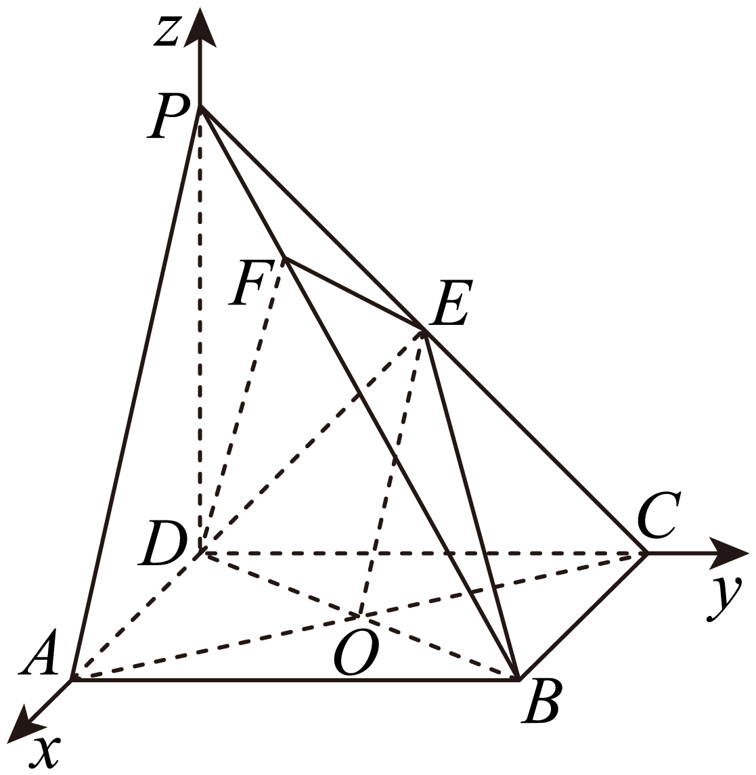

3．（25-26高二上·贵州贵阳·月考）如图，在四棱锥中，侧棱底面*ABCD*，底面*ABCD*是矩形，其中是*PD*的中点.

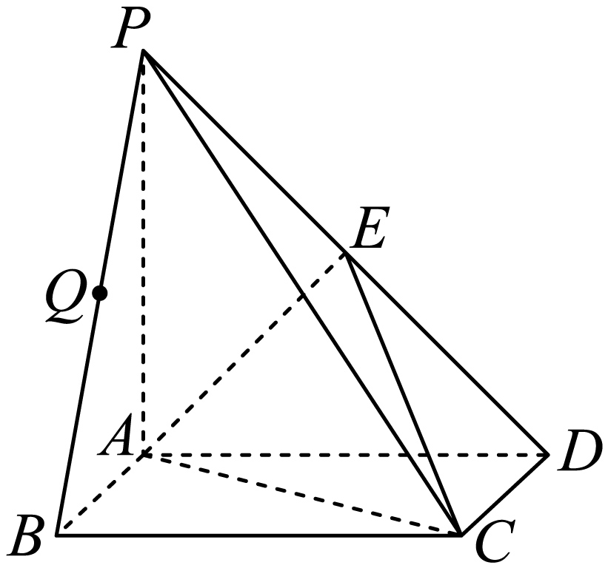

(1)求证：平面*ACE*；

(2)若点为*PB*的中点，求点到平面*ACE*的距离.

【答案】(1)证明见解析

(2)

【分析】（1）连接*AC*，交*BD*于*O*，连接*EO*，先由三角形中位线得*PB*//*EO*，再利用线面平行的判定定理即可得证；

（2）以*A*为原点，*AB*、*AD*、*AP*所在的直线分别为*x*轴，*y*轴、*z*轴，建立如图所示的空间直角坐标系，求出平面*ACE*的一个法向量，利用空间点到平面的距离公式求解即可.

【详解】（1）如图，连接*AC*，交*BD*于*O*，连接*EO*.

因底面*ABCD*是矩形，则，

又因是*PD*的中点，所以.

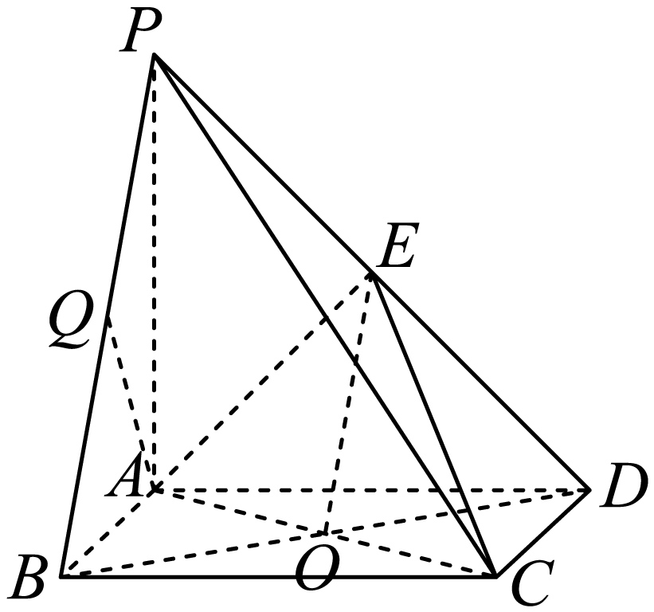

又平面，平面，

则平面.

（2）因为底面*ABCD*是矩形，侧棱*PA*⊥底面*ABCD，*所以*AB*、*AD*、*AP*两两相互垂直.

以*A*为原点，*AB*、*AD*、*AP*所在的直线分别为*x*轴，*y*轴、*z*轴，建立如图所示的空间直角坐标系，

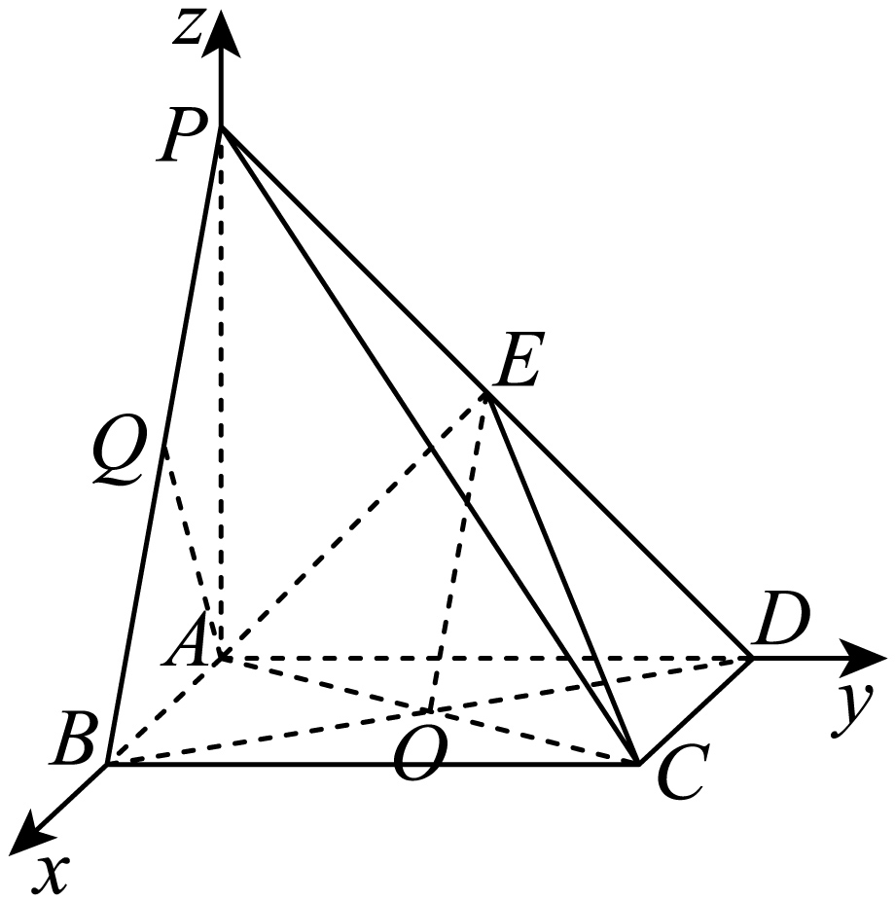

由，*E*是*PD*的中点，

所以 ，

则，

设平面*ACE*的一个法向量为，

那么，所以，

令，则，所以，

于是，

所以点*Q*到平面*ACE*的距离为.

4．（25-26高三上·河南商丘·月考）如图，在直三棱柱中，，分别为棱，的中点，为等腰直角三角形，且.

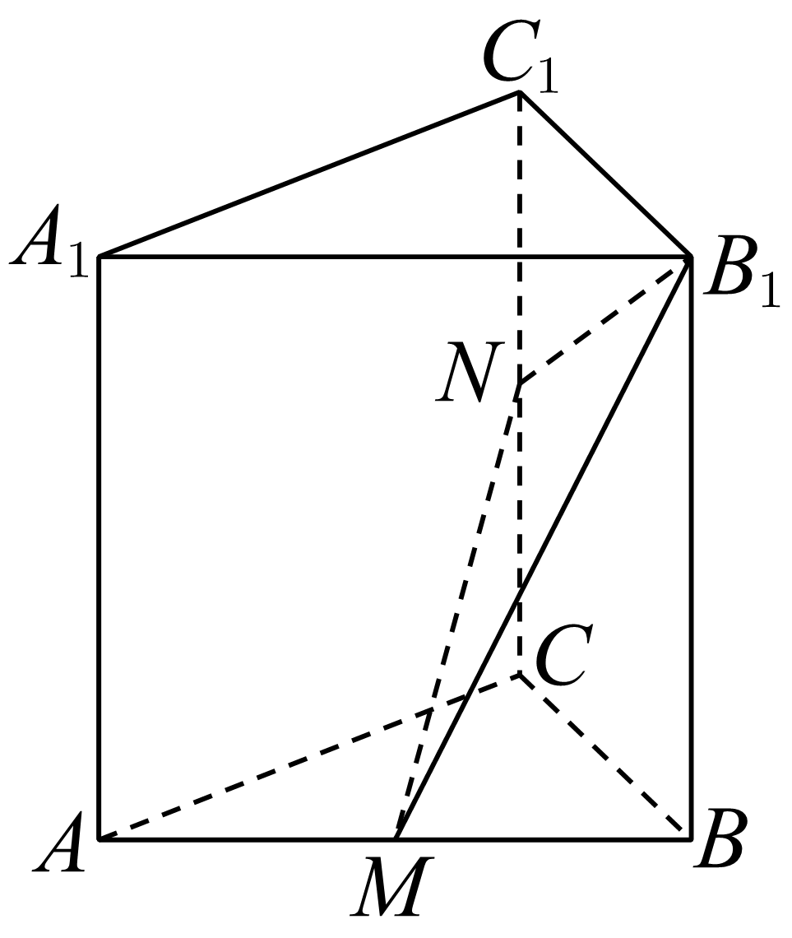

(1)证明：

(2)求三棱锥的体积

(3)求点到平面的距离

【答案】(1)证明见解析

(2)

(3)

【分析】（1）求出，可知，即可证得；

（2）先证明面，得到点到平面的距离等于，再根据三棱锥的体积等于三棱锥的体积，求得三棱锥的体积；

（3）根据点到平面的距离的向量求法求得点到平面的距离.

【详解】【小问1】

在直三棱柱中，平面，平面，

所以.所以.

所以，.

所以，所以是等腰三角形.

因为为中点，所以.

【小问2】

由（1）知.

因为平面，所以平面.

因为∥，平面，平面，

所以∥平面，所以点到平面的距离等于.

又.

则.

【小问3】

如图所示，以*C*为坐标原点，建立空间直角坐标系，

则， ，  ， ，

则.

设平面的一个法向量为.

所以，所以.

令，则，即.

.

所以点到平面的距离为.

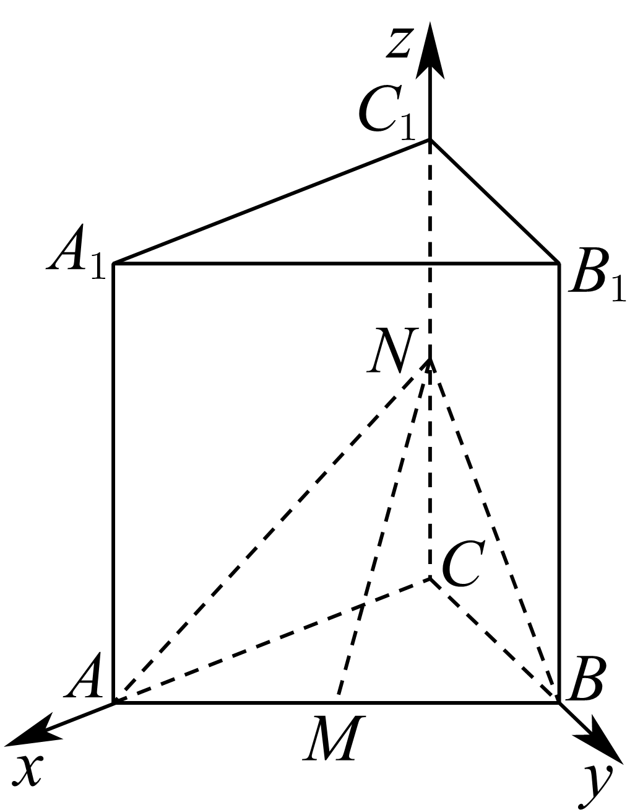

**【题型7 空间向量求点到直线距离】**

|  |
| --- |
| 高妙技法  根据直线方程确定直线上的一点和直线的方向向量，再求出向量 $\vec{PQ}$，最后利用点到直线的距离公式进行计算. |

1．（湖北省云学联盟2025-2026学年高二上学期12月月考数学试题）在空间直角坐标系中，直线经过点，且其方向向量，则点到直线的距离为（    ）

A． B． C． D．

【答案】A

【分析】根据空间向量点到线的距离公式进行求解即可.

【详解】因为，直线的方向向量，

所以，

因为，

所以点到直线的距离为，

故选：A

2．（25-26高二上·湖北·月考）已知直线过定点且方向向量为则点到的距离为（    ）

A． B． C． D．

【答案】A

【分析】求出，利用空间中点到直线的距离公式求解即可.

【详解】由题可得，又直线的方向向量为，

所以点到的距离为；

故选：A

3．（25-26高二上·辽宁沈阳·月考）在空间直角坐标系中，若直线经过点且以向量为方向向量，则这条直线可以用方程来表示．已知直线的方程为，则点到距离为

【答案】/

【分析】根据直线方程确定直线上的一点和直线的方向向量，再求出向量，最后利用点到直线的距离公式进行计算.

【详解】由题意知，直线的方程可变形为，

所以直线经过点，方向向量为，则.

又，，，

所以.

所以点到距离为：.

故答案为：

4．（25-26高二上·安徽·期中）若直线过原点，且直线的方向向量，则点到直线的距离为 .

【答案】/

【分析】利用空间向量的方法计算点到直线的距离，已知点与点，首先求在直线上的投影向量为的模长，然后再利用勾股定理即可求出点到直线的距离.

【详解】设向量在直线上的投影向量为，则，

所以点到直线的距离.

故答案为：.

**【题型8 空间向量求异面直线距离】**

|  |
| --- |
| 高妙技法  异面直线的距离与其公垂线的方向向量有关，然后应用异面直线距离公式计算求解。 |

1．（25-26高二上·河南新乡·月考）正四棱锥中，*O*为底面*ABCD*的中心，*P*为侧棱*SD*的中点，且，则异面直线*BD*与*PC*的距离是（   ）

A． B． C． D．

【答案】C

【分析】结合正四棱锥的几何特征建系，再应用空间向量法求与的公垂线方向向量为，最后应用异面直线距离公式计算求解.

【详解】因为为正四棱锥且是在底面内的正投影，所以面，

连接，，则且交于．

因为，面，所以，，所以以，，为，，轴建立如图所示的空间直角坐标系．

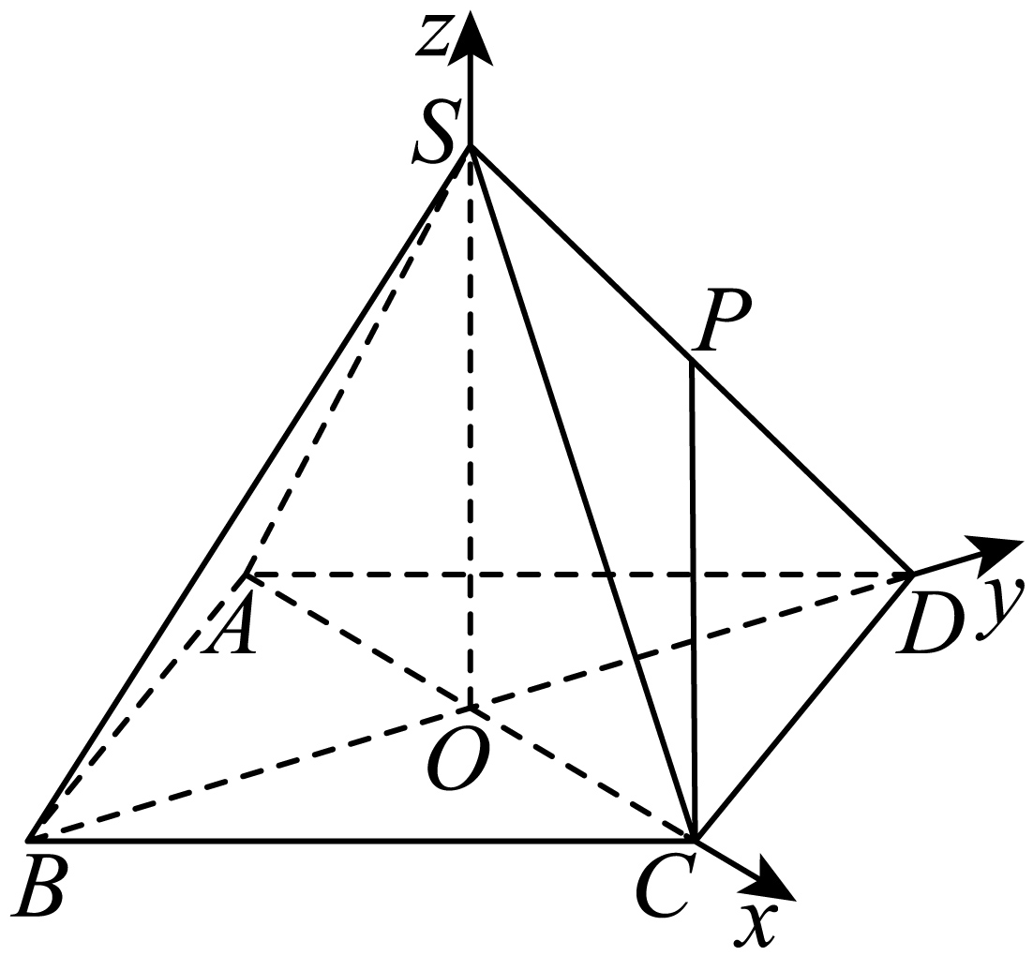

因为，则，，，，，

所以，．

设异面直线与的公垂线方向向量为，

则有，即，取．

又因为，

所以异面直线与的距离．

所以异面直线与的距离是．

故选：C.

2．（多选）（25-26高二上·福建泉州·月考）布达佩斯的伊帕姆维泽蒂博物馆收藏的达·芬奇方砖是在正六边形上画了具有视觉效果方体图案（如图1）把三片这样的达•芬奇方砖拼成图2的组合，这个组合再转换成图3的几何体.若图3中每个正方体的棱长为，则（   ）

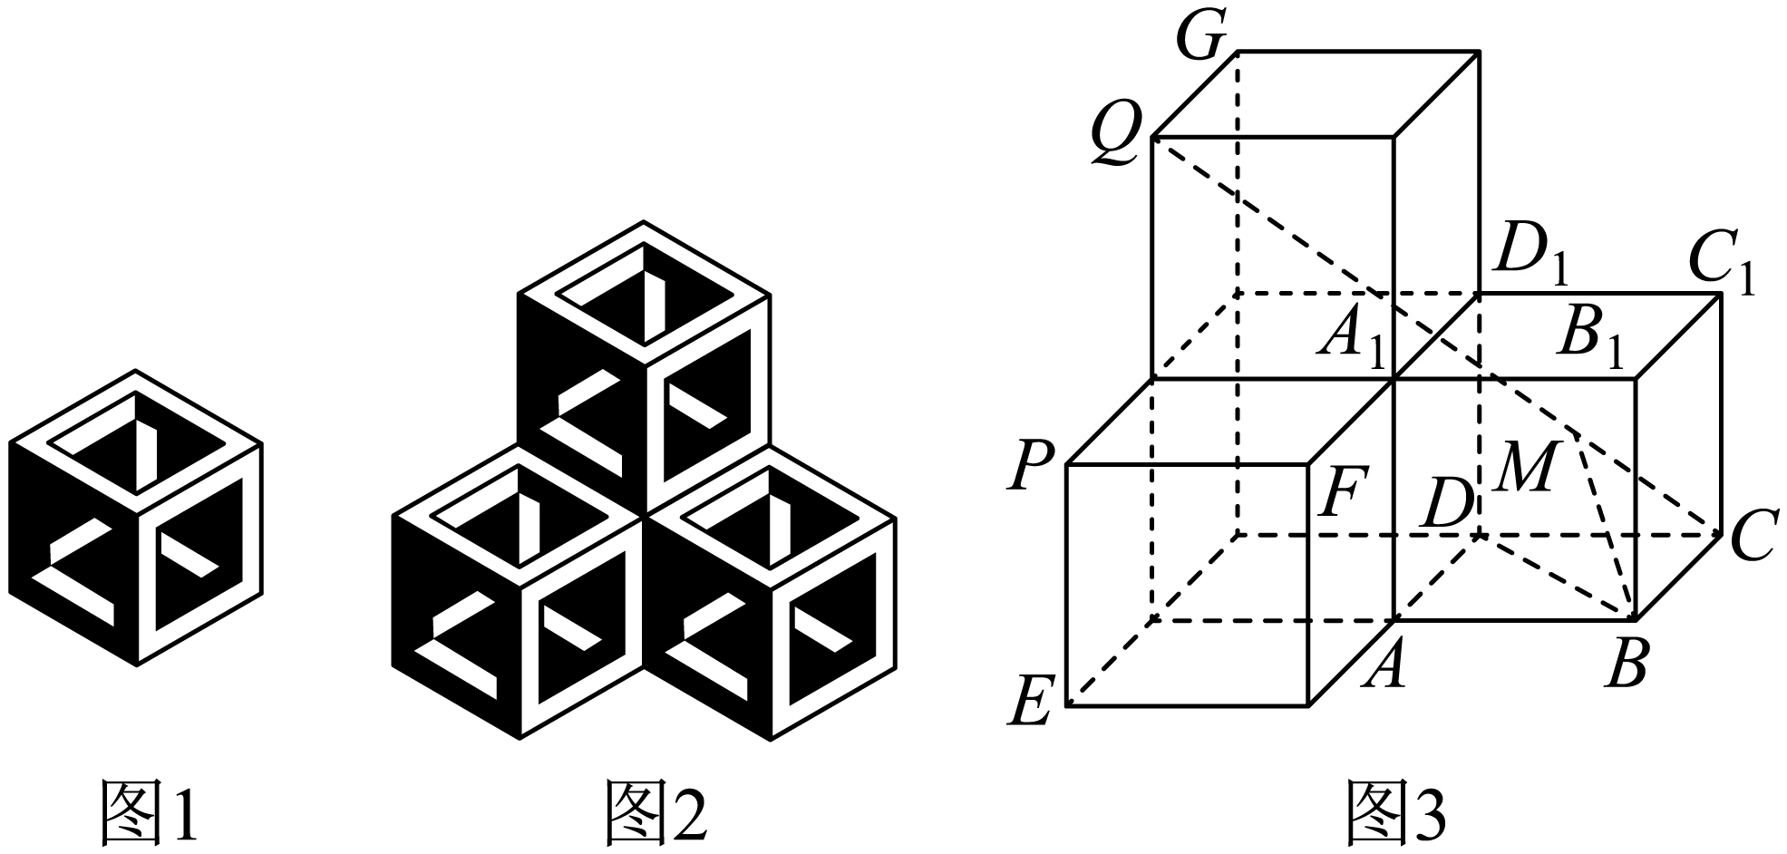

A．

B．点到直线的距离是

C．若为线段上的一个动点，则的最大值为

D．异面直线与所成角的正切值为

【答案】ABD

【分析】建立空间直角坐标系，根据坐标运算可判断A；根据点到直线的向量公式可判断B；利用坐标表示出，结合二次函数的基本性质即可判断C；利用向量夹角公式和同角三角函数的基本关系求解，可判断D.

【详解】以为原点，、、所在直线分别为、、轴建立空间直角坐标系，

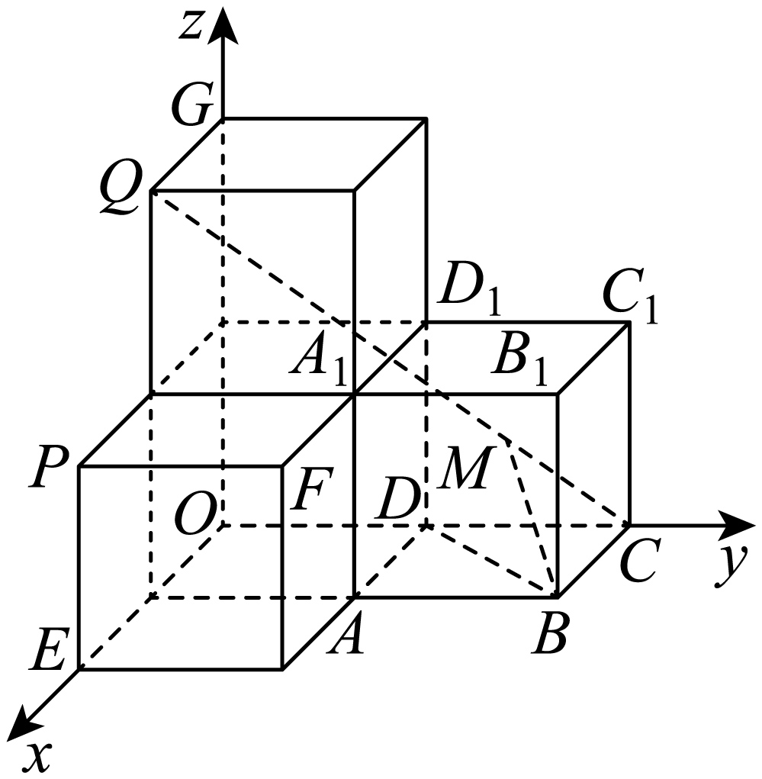

则、、、、、、、、，

故，，，，

，，，，

所以，A对；

记同向的单位向量为，

则点到直线的距离，B对；

记，所以，



，

所以，

二次函数在上单调递减，在上单调递增，

故当时，取最大值，C错；

记异面直线与所成角为，

则，

所以，所以，D对.

故选：ABD

3．（25-26高二上·北京·期中）如图，直角三角形和等边三角形所在平面互相垂直，，点是直线上的动点．

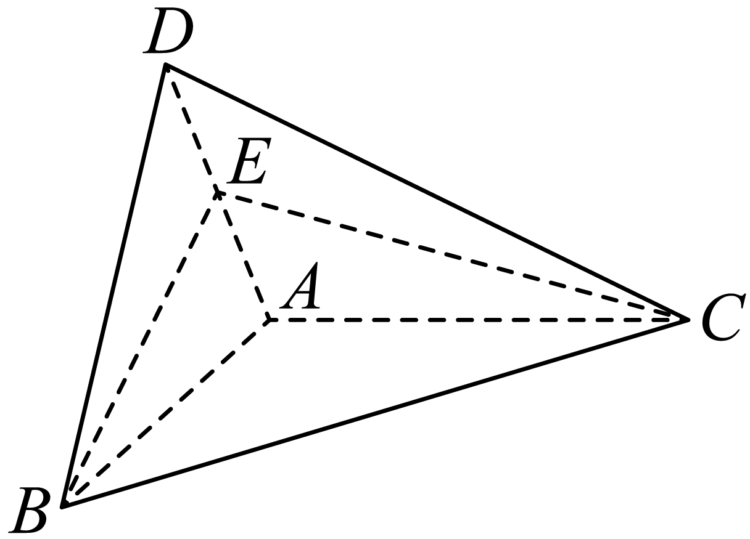

(1)设为的中点，求证：；

(2)若直线和平面所成角的正弦值为，求的值；

(3)设点是直线上的动点，求线段的长度的最小值．

【答案】(1)详见解析

(2)

(3)

【分析】（1）由平面平面，，得到平面，从而，再由三角形是等边三角形，且为的中点，得到，从而得到平面而得证；

（2）取线段*AB*的中点*O*，*BC*的中点*F*，连接*OD*,*OF*，建立空间直角坐标系，设，，求得平面的一个法向量为，再由求解；

（3）设 ，由直线是异面直线和的公垂线时，线段最短求解.

【详解】（1）因为平面平面，且平面平面，，

所以平面，又平面，

所以，

又因为三角形是等边三角形，且为的中点，

所以，又，

所以平面，又平面，

所以，

（2）取线段*AB*的中点*O*，*BC*的中点*F*，连接*OD*,*OF*，

则，，

由（1）知平面，则平面，所以，

建立如图所示空间直角坐标系：

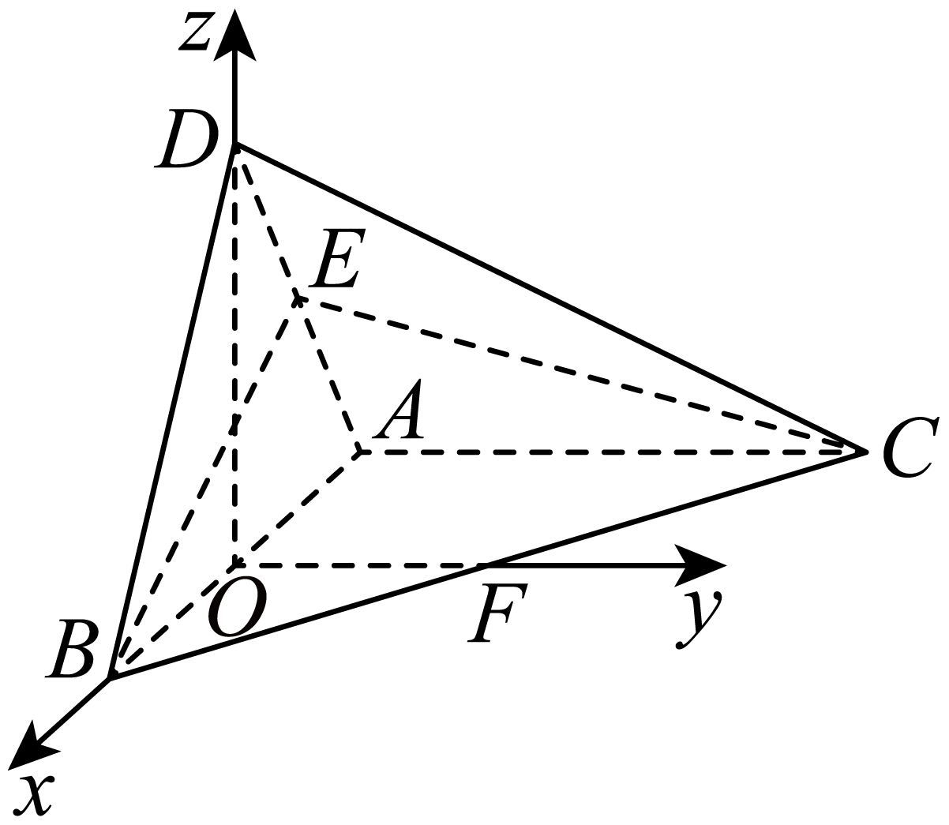

设，，则，

所以，

则，

设平面的一个法向量为，

则，即，

令，则，，

所以，

因为直线和平面所成角的正弦值为，

所以，

即，解得或舍去，所以；

（3）设，由（2）知：，

当直线是异面直线和的公垂线时，线段最短，

则 ，即 ，解得 ，

则 ，此时 ，

所以线段的长度的最小值为.

4．（25-26高二上·重庆·期中）如图，在四棱锥*P*-*ABCD*中，底面*ABCD*是边长为4的正方形，侧面*PAD*是正三角形，侧面底面*ABCD*，*E*，*F*分别是*PD*，*AB*的中点.

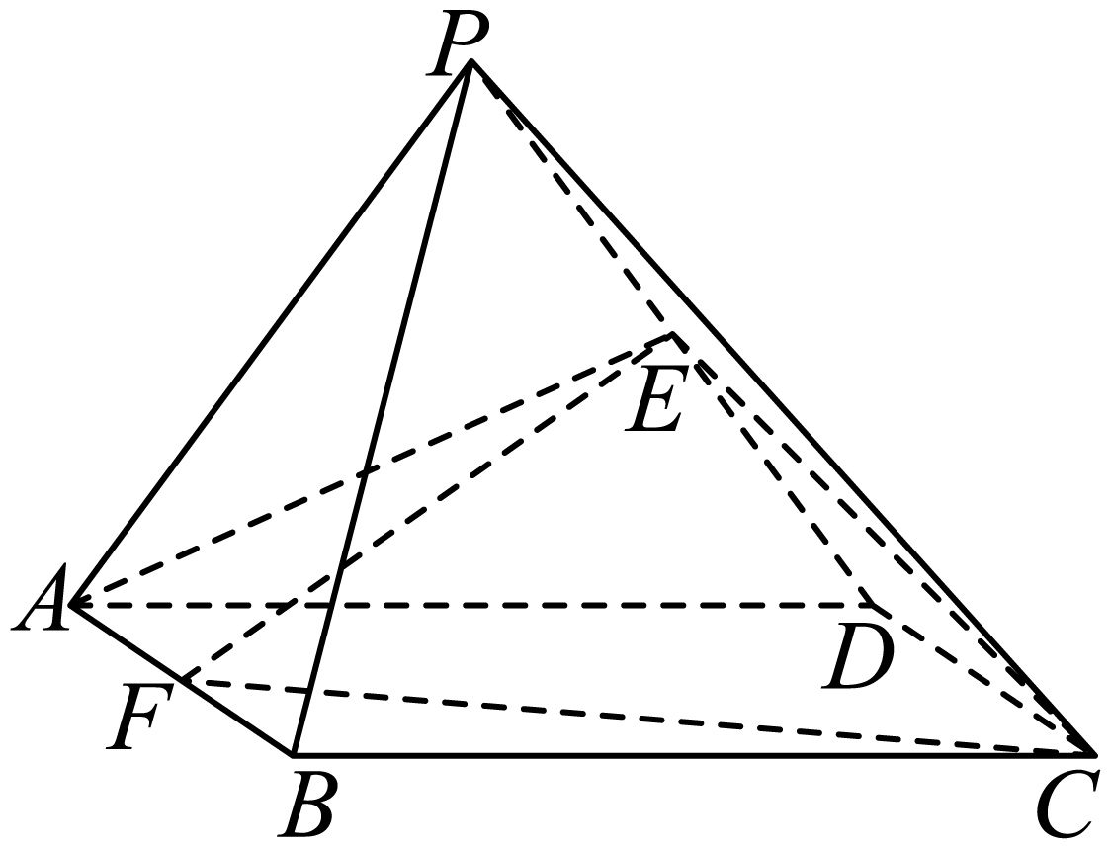

(1)证明：*AE*⊥平面*PCD．*

(2)求平面*EFC*与平面*ABCD*夹角的余弦值.

(3)若*H*，*Q*分别是直线*AE*，*CF*上的动点，求*HQ*长度的最小值.

【答案】(1)证明见解析

(2)

(3)

【分析】（1）由等腰三角形性质得到，再证明平面，由线面垂直的定义转化得到，再由线面垂直的判定定理得到平面；

（2）建立空间直角坐标系，找到相关点和向量的坐标，利用向量法求解面与面的夹角的余弦值，

（3）求*HQ*长度的最小值，即求异面直线*AE*与*CF*的距离，利用向量法直接求解.

【详解】（1）∵侧面是正三角形，*E*是*PD*的中点，

∴.

∵侧面底面*ABCD*，侧面底面，，

∴平面

∵平面

∴.

∵平面，

∴平面；

（2）如图，以*AD*的中点*O*为原点，建立空间直角坐标系.

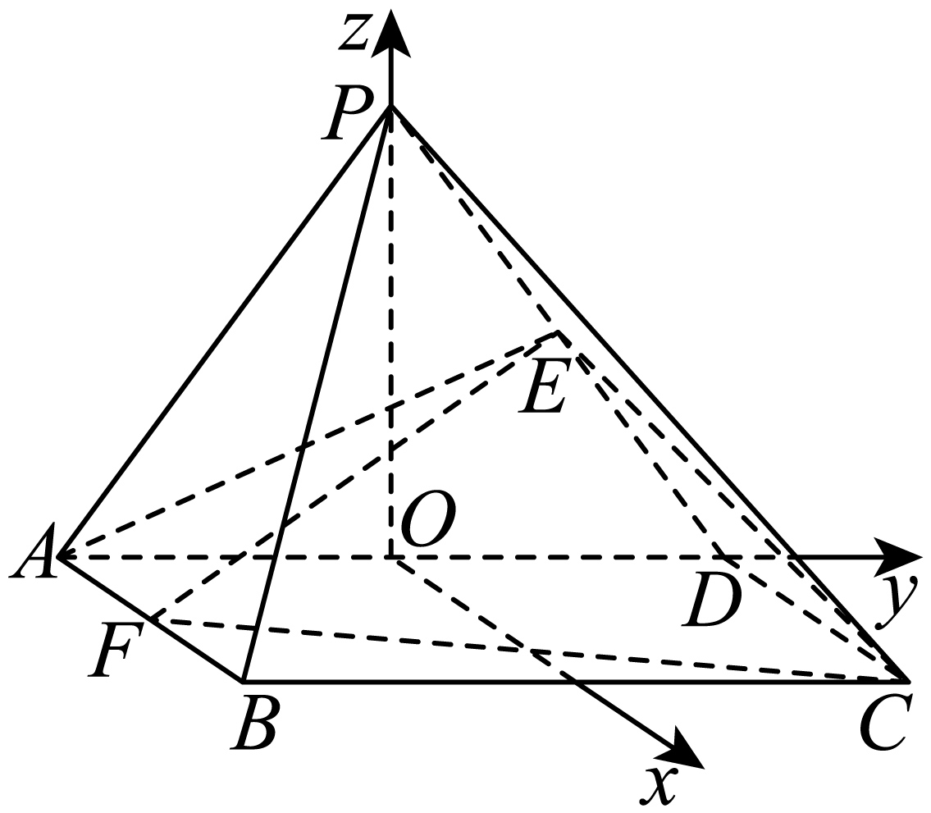，，，，.

设平面*EFC*的法向量为，

则，

取，则，，得.

易得平面*ABCD*的一个法向量为，

∴平面*EFC*与平面*ABCD*夹角的余弦值为.

（3）当*HQ*的长度取得最小值时，直线*HQ*是直线*AE*与*CF*的公垂线.

由（2）得，，，，

设向量，由，，得，

令，得，，得.

故*HQ*长度的最小值为.

**【题型9 空间向量求平面间的距离】**

|  |
| --- |
| 高妙技法  两平行平面间的距离可转化为点到平面的距离，结合点到平面距离的向量公式可求得。 |

1．（25-26高二上·辽宁大连·期中）两平行平面，分别经过坐标原点和点，且两平面的一个法向量，则两平面间的距离是（   ）

A． B． C． D．

【答案】B

【分析】两平行平面间的距离可转化为点到平面的距离，结合点到平面距离的向量公式求结论.

【详解】两平行平面，分别经过坐标原点和点，，且两平面的一个法向量，两平面间的距离.

故选：B.

2．（25-26高二上·贵州贵阳·月考）如图，在棱长为的正方体中，平面与平面的距离为 .

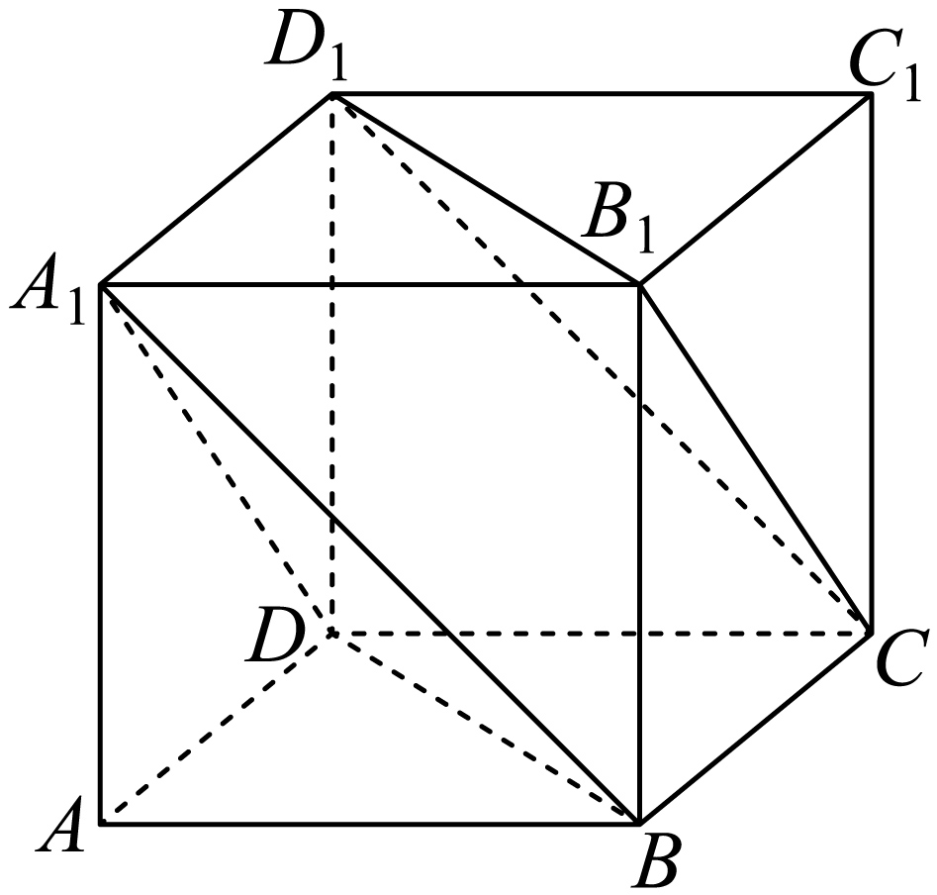

【答案】2

【分析】先由题设求证平面平面得到平面与平面的距离即为点*C*到平面的距离，接着建立适当空间直角坐标系求出和平面的一个法向量，再由向量法距离公式即可求解.

【详解】由正方体结构性质可知且，且，

所以四边形和四边形均为平行四边形，

所以，又在平面外，平面，

所以平面，平面，

又，平面，

所以平面平面，

所以平面与平面的距离即为点*C*到平面的距离，

由题可建立如图所示空间直角坐标系，

则，

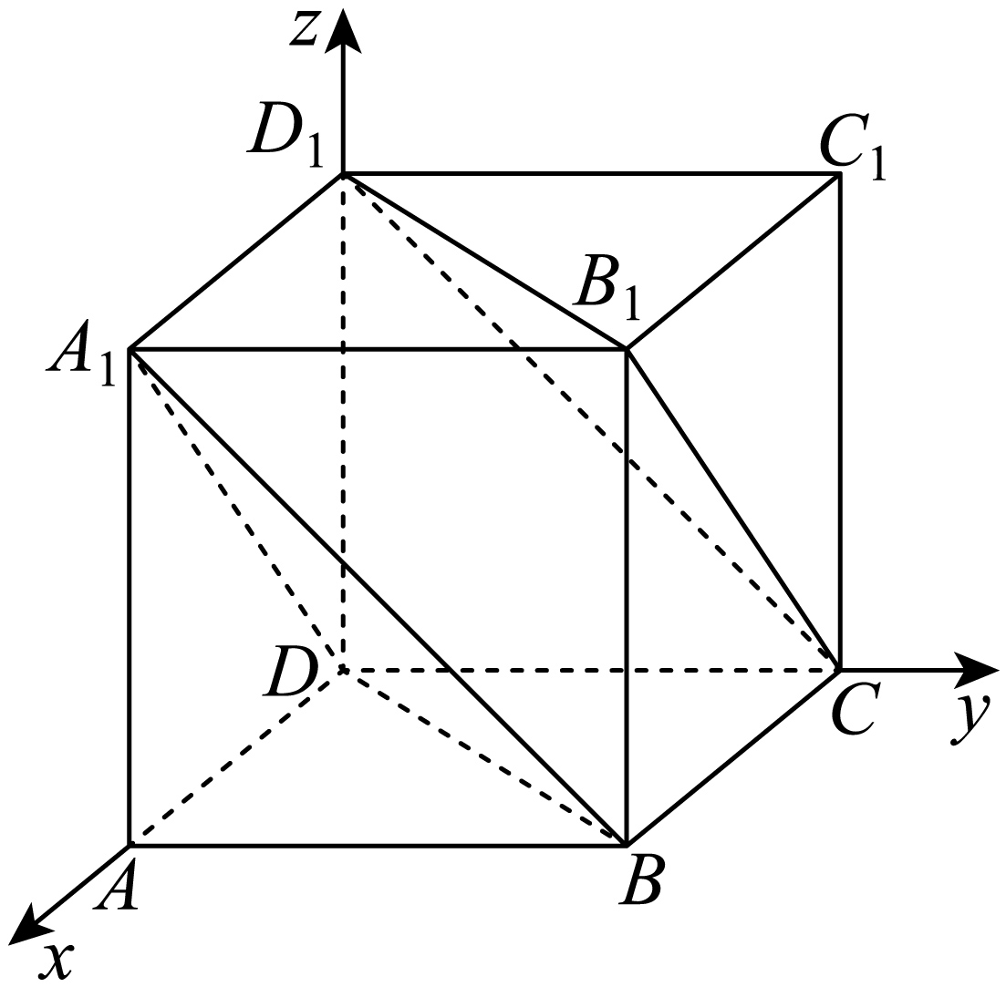

所以，

设平面的一个法向量为，

则，所以，取，则，

所以平面与平面的距离即点*C*到平面的距离为.

故答案为：2

3．（25-26高二上·全国·单元测试）空间直角坐标系中，，，，其中，，，，已知平面平面，则平面与平面间的距离为 .

【答案】

【分析】 由已知得，设向量与向量都垂直，由向量垂直的坐标运算可求得，再由平行平面的距离公式计算可得结果.

【详解】由已知得，，，

设向量与向量都垂直，则，

即取，则，

又平面平面，所以平面与平面间的距离.

故答案为：

4．（25-26高二上·新疆巴音郭楞·月考）如图所示，在直三棱柱中，，点*E*在线段上，且，*D*、*F*、*G*分别为的中点.

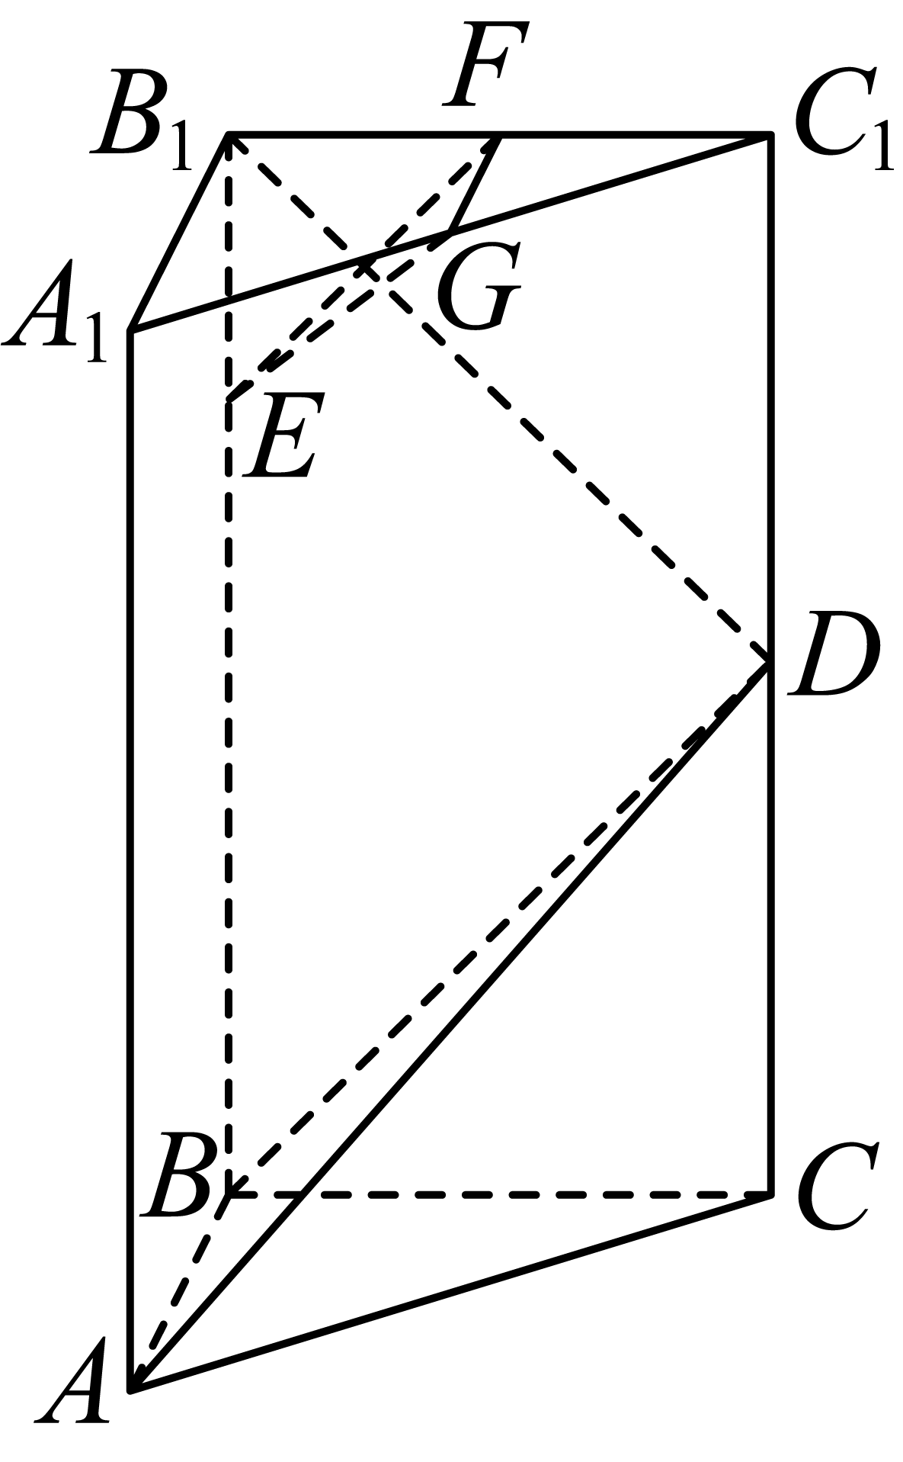

(1)求证：平面*EGF*平面*ABD*；

(2)求平面*EGF*与平面*ABD*的距离.

【答案】(1)证明见解析；

(2).

【分析】（1）根据给定条件，建立空间直角坐标系，利用空间位置的向量证明推理即得.

（2）由（1）中信息，利用点到平面的距离公式计算即得.

【详解】（1）在直三棱柱中，，则直线两两垂直，

以点为原点，直线分别为轴建立空间直角坐标系，设，

则，

，于是，

即，因此直线，

而平面，则平面；

又，则，直线，

而平面，则平面，又点平面，

所以平面平面.

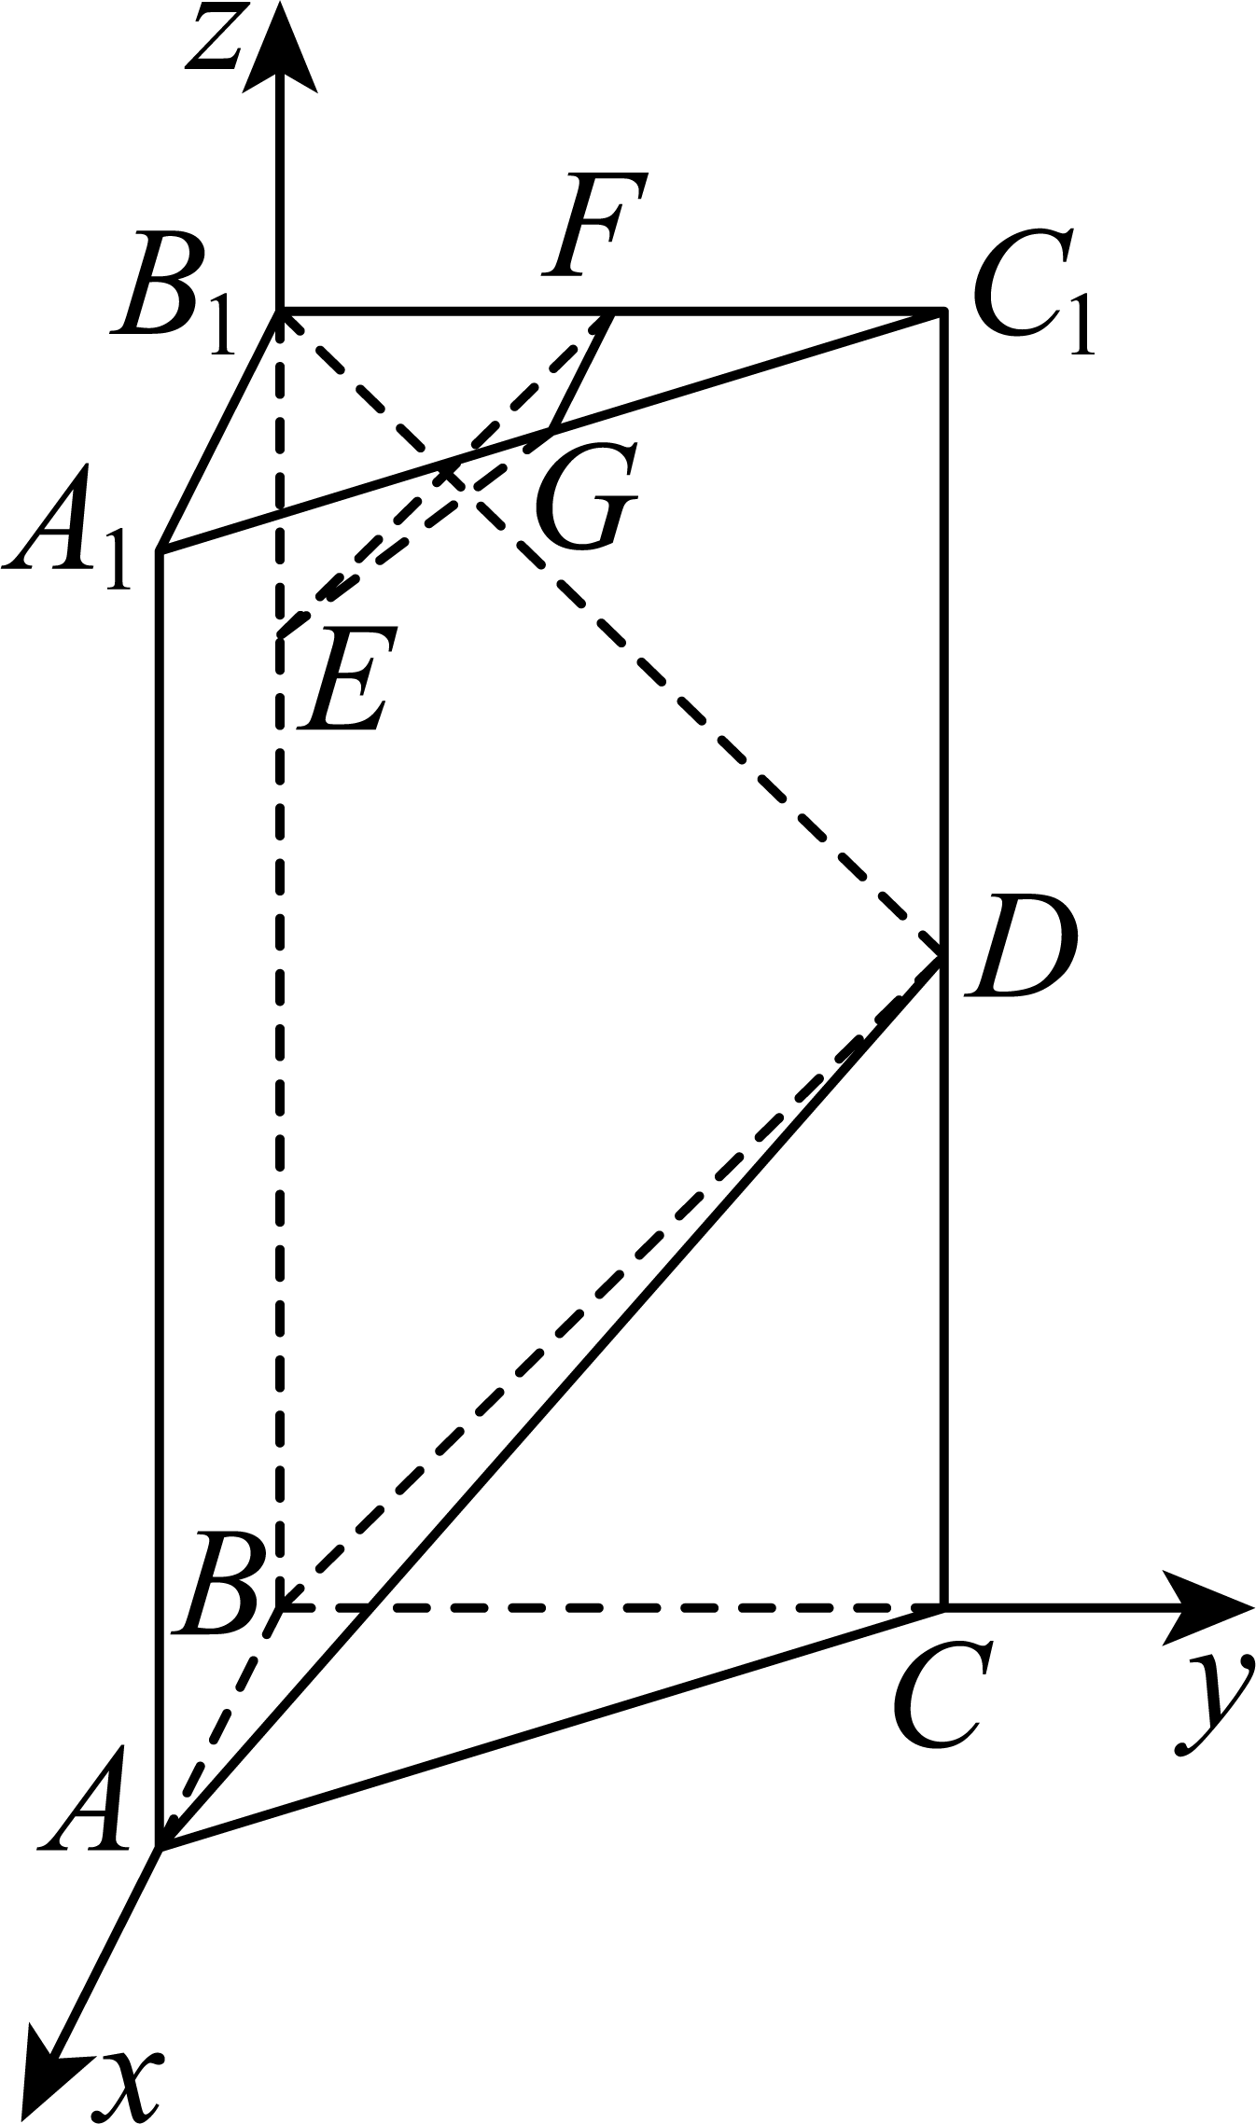

（2）由（1）得，平面的一个法向量为，而，

则点到平面的距离，

由平面平面，得平面与平面的距离等于点到平面的距离，

所以平面与平面的距离为.

**【题型10 存在性问题探索】**

|  |
| --- |
| 高妙技法  存在性问题可以先假设存在，再论证。 |

1．（25-26高二上·福建三明·期中）如图1，在中，、分别为、的中点，为的中点，，.将沿折起到的位置，使得平面平面，如图

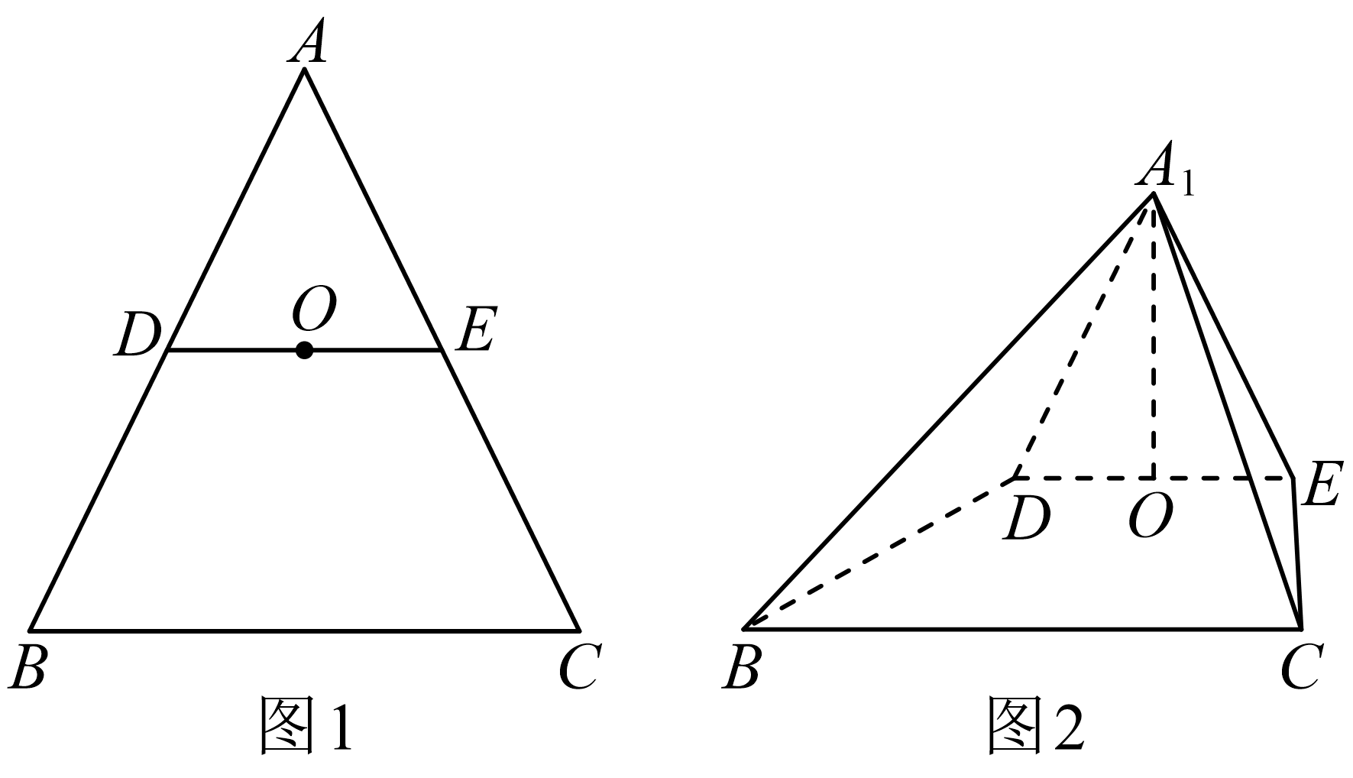

(1)求证：；

(2)求直线和平面所成角的正弦值；

(3)线段上是否存在点，使得直线和所成角的余弦值为？若存在，求出的值；若不存在，请说明理由.

【答案】(1)证明见解析；

(2)；

(3)存在，.

【分析】（1）先证，再由面面垂直，即可证明线面垂直，再推出线线垂直；

（2）以为坐标原点，建立空间直角坐标系，求得直线的方向向量与平面的法向量，即可由向量法求得线面角的正弦值；

（3）假设存在点，设，其中，由（2）建立的空间直角坐标，可求得直线的方向向量与直线的方向向量，根据题意，可求得的值.

【详解】（1）因为在中，，分别为，的中点，

所以，，所以，

又为的中点，所以.

又因为平面平面，且平面，所以平面，

又平面，所以.

（2）取的中点，连接，所以.

由（1）得，.建立空间直角坐标系，如图所示，

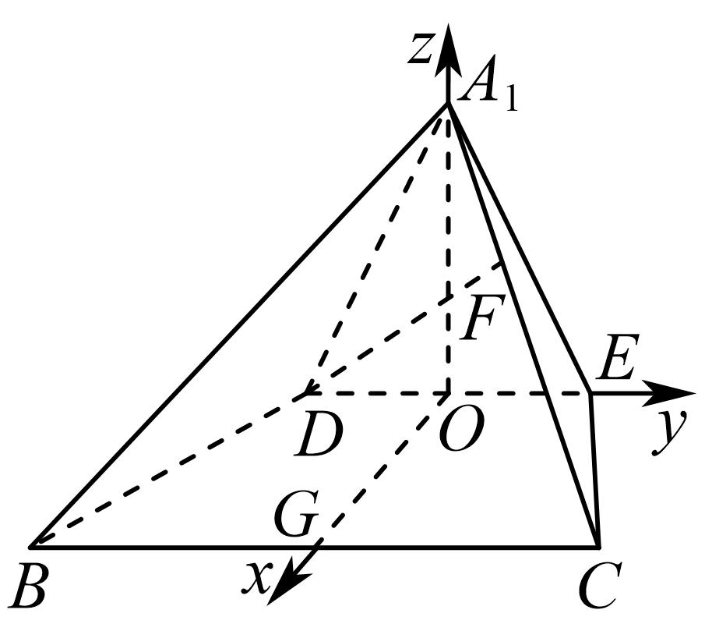

由题意得，，，，.

所以，，.

设平面的法向量为，

则，即，令，则，，所以.

设直线和平面所成的角为，

则.

所以直线和平面所成角的正弦值为.

（3）假设线段上存在点适合题意，设，其中.

设，则，

则有，

所以，，，从而，

所以，又，

所以.

又直线和所成角的余弦值为，

所以，整理得.

解得或2（舍去）

所以线段上存在点适合题意，且.

2．（25-26高三上·宁夏·月考）如图1，在中，，，分别为边，的中点，且，将沿折起到的位置，使，如图2，连接，.

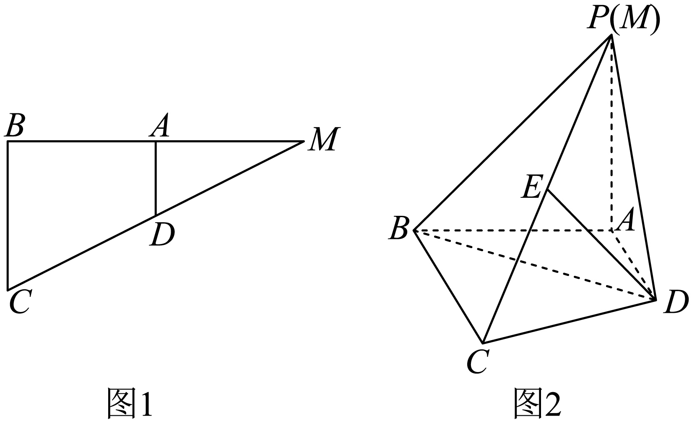

(1)求证：平面；

(2)若为的中点，求直线与平面所成角的正弦值；

(3)线段上一动点满足，判断是否存在，使平面与平面夹角正弦值为，若存在，求出的值；若不存在，请说明理由.

【答案】(1)证明见解析

(2)

(3)存在，

【分析】（1）由题意可得，结合已知可得平面；

（2）建立空间直角坐标系，利用向量法可求得直线与平面所成角的正弦值；

（3）假设存在，使平面与平面夹角的正弦值为，求得平面的法向量，利用向量法可得，求解即可.

【详解】（1）因为，分别为，的中点，所以.

因为，所以，所以，

又，，，平面，

所以平面

（2）因为，，，所以，，两两垂直.

以为坐标原点，，，所在直线分别为，，轴，

建立如图所示的空间直角坐标系，

依题意有，，，，，，

则，，，.

设平面的法向量，

则有，

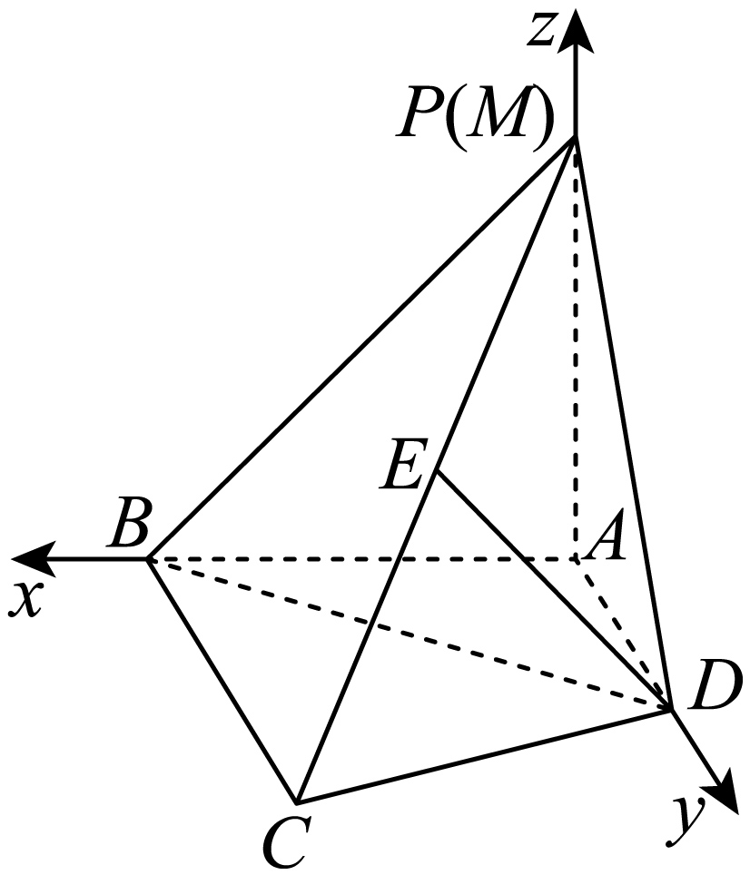

令，得，，所以是平面的一个法向量，

设直线与平面所成角为，

则，

所以直线与平面所成角的正弦值为.

（3）假设存在，使平面与平面夹角的正弦值为，

即使平面与平面夹角的余弦值为.

由（2）得，，

所以，，.

又平面的一个法向量为.

设平面的法向量，

，

解得，令，得，

则是平面的一个法向量.

则有，

即，所以，解得或，

又因为，所以.

故存在，使平面与平面夹角的正弦值为.

3．（25-26高三上·安徽·期中）如图，在直四棱柱中，，，，，是的中点，是上的一个动点，点在上，且满足．

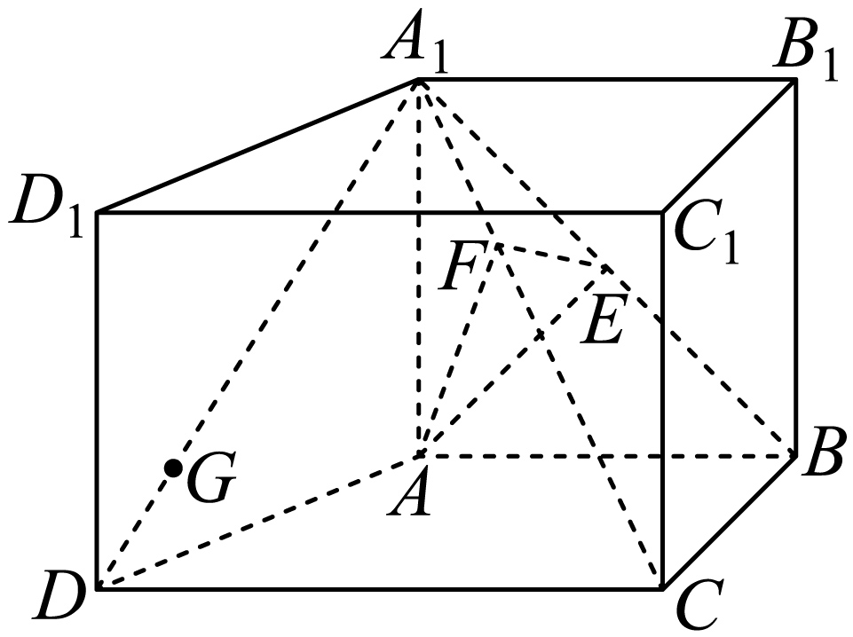

(1)证明：．

(2)证明：平面平面．

(3)试问：是否存在，，，四点共面？若存在，求出的值；若不存在，请说明理由．

【答案】(1)证明见解析

(2)证明见解析

(3)存在，

【分析】（1）由题意建立空间直角坐标系，分别写出的坐标，计算即可；

（2）分别求出平面与平面的法向量，证明两法向量垂直即可；

（3）假设存在，由，结合点的位置，即可求出的值.

【详解】（1）如图，过点作，交于点，以，，的方向分别为，，轴的正方向建立空间直角坐标系，

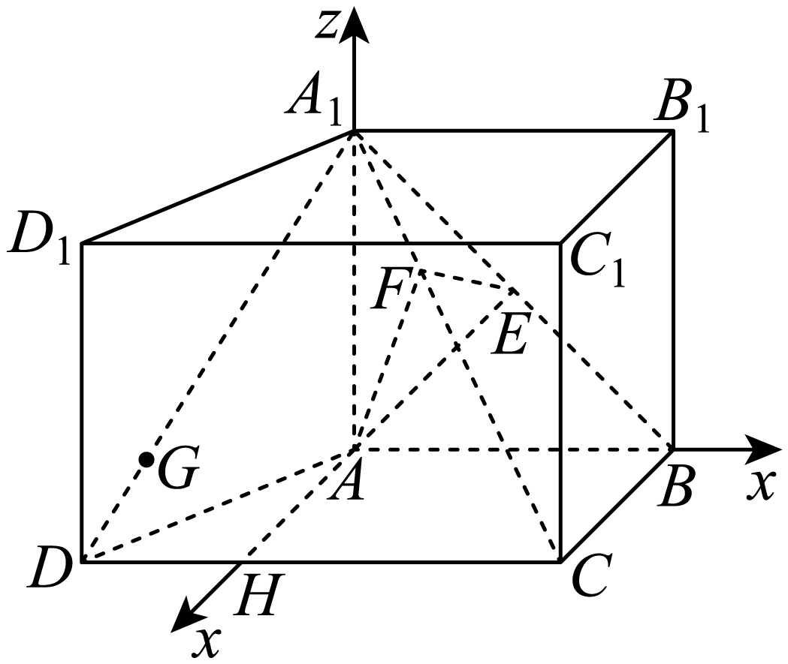

则，，，，．

又为的中点，点在上，且满足，则

，，，，

,

所以，

所以．

（2）由（1）知，，

设为平面的法向量，

则，

令，得平面的一个法向量．

，，

设为平面的法向量，

则，

令，得平面的一个法向量

因为，

所以，

所以平面平面．

即平面平面．

（3）假设存在，，，四点共面，即点在平面内，则．

又（，），，，，

所以，

，

解得．

又因为，，三点共线，所以，所以，，

故存在，，，四点共面，且，即．

因为，

所以，即的值为2．

4．（2026高三·全国·专题练习）如图，已知四棱台的上、下底面分别是边长为2和4的正方形，，且底面*ABCD*，点*P*，*Q*分别是棱的中点．在底面*ABCD*内是否存在点*M*，满足平面？若存在，请说明点*M*的位置，若不存在，请说明理由．

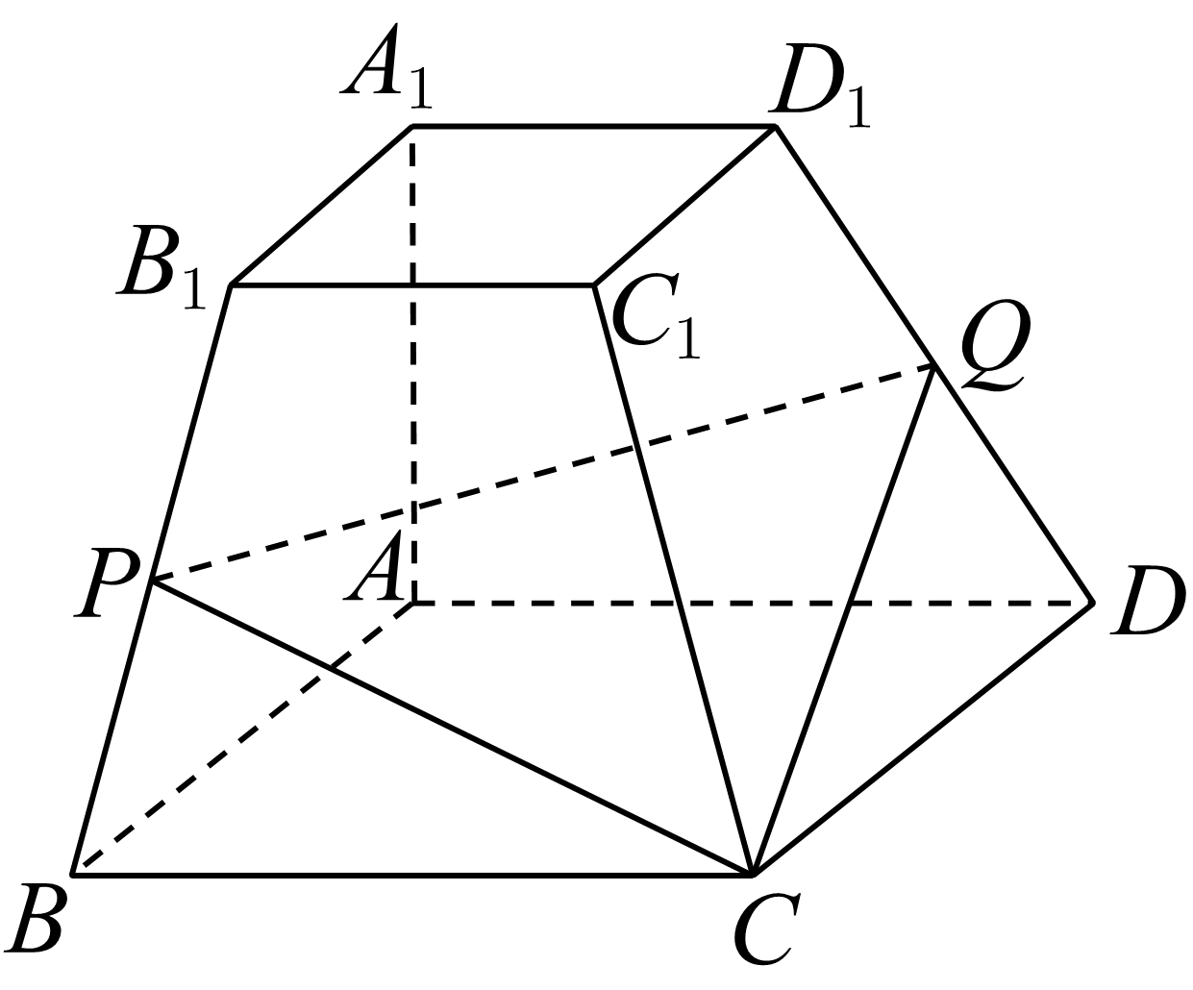

【答案】存在，，理由见解析

【分析】以为原点建系，利用坐标根据即可求出.

【详解】存在，理由如下：

由题意可知，以为原点，分别以所在直线为轴、轴、轴可建立如图所示的空间直角坐标系，

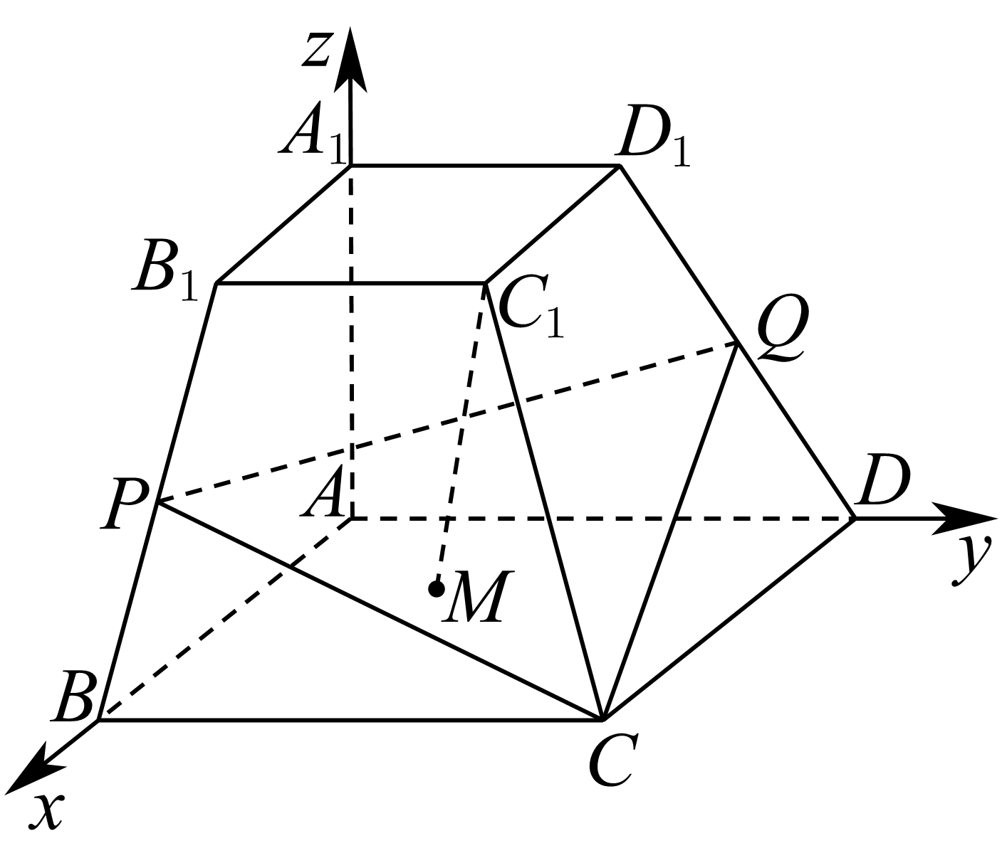

则,

因点*P*，*Q*分别是棱*BB1*，*DD1*的中点，则，

则，

设，则，

若平面，则，

得，

故存在点，使得平面.



1．（25-26高二上·北京·期中）在空间直角坐标系中，已知点，，．若点在平面内（与，，三点都不重合），则点的坐标可以是 ．

【答案】(答案不唯一)

【分析】先求出平面的一个法向量，然后根据可得点的各坐标之间的关系，由此可确定出点坐标的可取值.

【详解】因为，，，所以，

设平面的一个法向量为，

则，故可取，

因为平面，所以，

因为，所以，所以，

故点的坐标满足即可，可取，

故答案为：(答案不唯一).

2．（25-26高二上·浙江湖州·月考）在正三棱锥中，棱两两垂直，分别是棱和的中点，且，则异面直线与所成角的余弦值为（   ）

A． B． C． D．

【答案】A

【分析】建立空间直角坐标系，设，求出各点坐标，利用异面直线向量夹角公式进行求解.

【详解】以为坐标原点，所在直线分别为轴，建立空间直角坐标系，

设，则，

则，

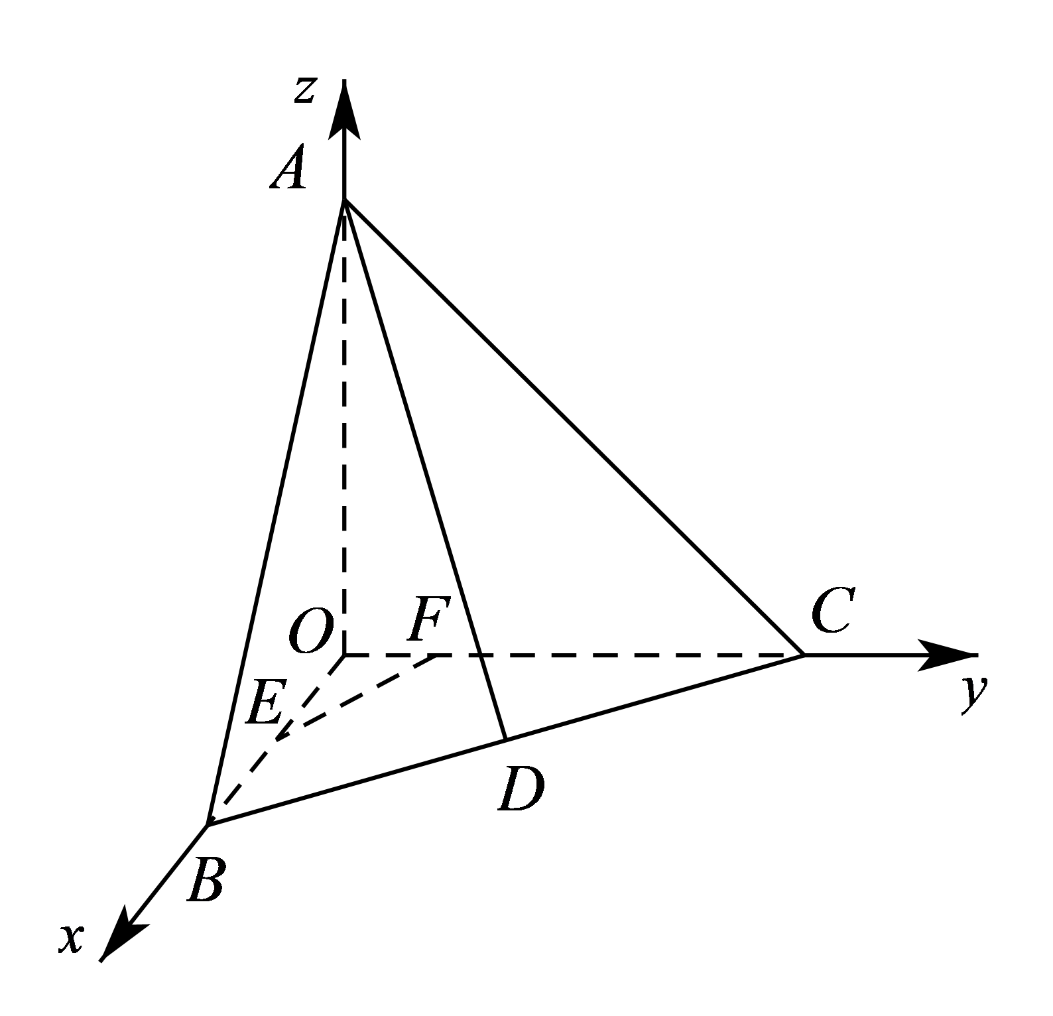

设异面直线与所成角大小为，

则.

故选：A

3．（25-26高二上·广西贺州·月考）如图，在四棱锥中，底面为直角梯形，，且平面平面为线段上一点，且，则直线与平面所成角的正弦值为（　　）

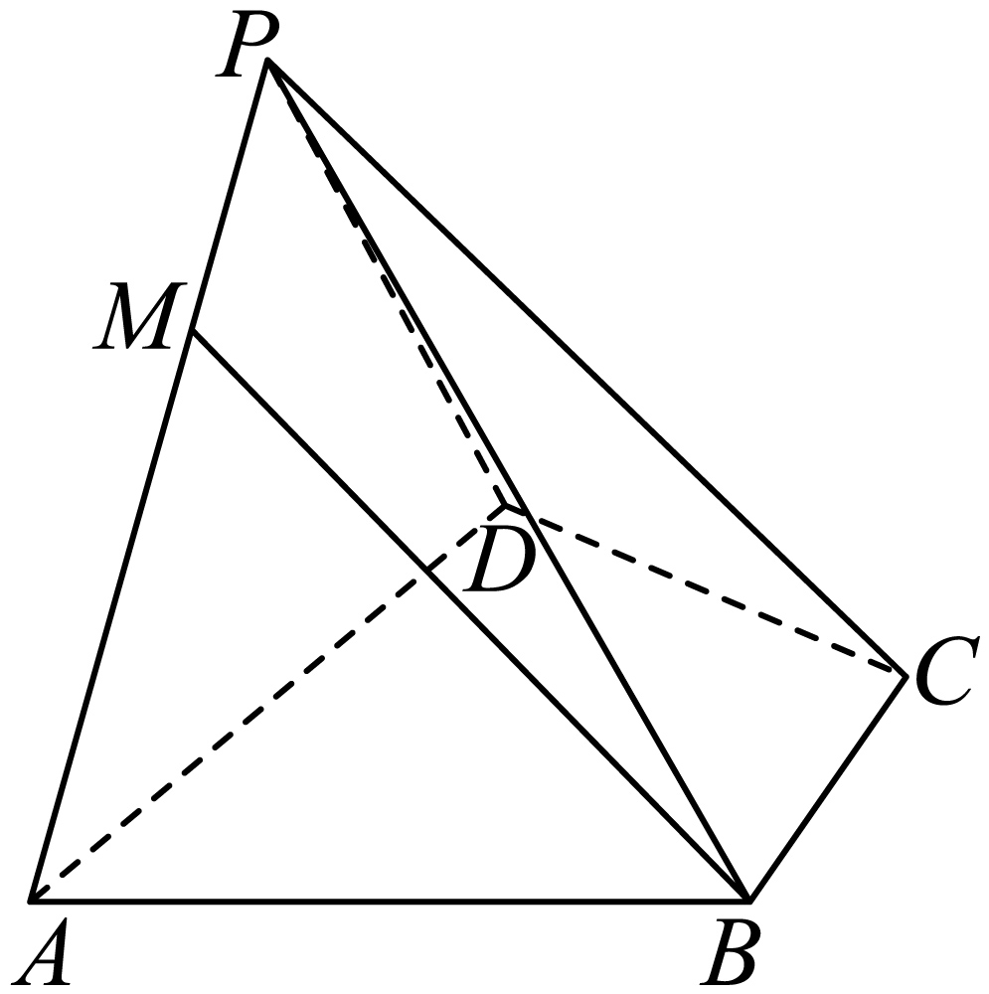

A． B． C． D．

【答案】A

【分析】过作于，连接，由线面垂直及面面垂直的性质可得，，从而以为坐标原点，所在直线分别为轴、轴、轴，建立空间直角坐标系，利用空间向量求解即可.

【详解】在中，，，

所以，

过作于，

则，

所以， ，

连接，

则四边形为矩形，其中，

因为平面，平面平面

所以平面，

又因为平面

所以，

又，

故以为坐标原点，所在直线分别为轴、轴、轴，建立空间直角坐标系，如图所示：

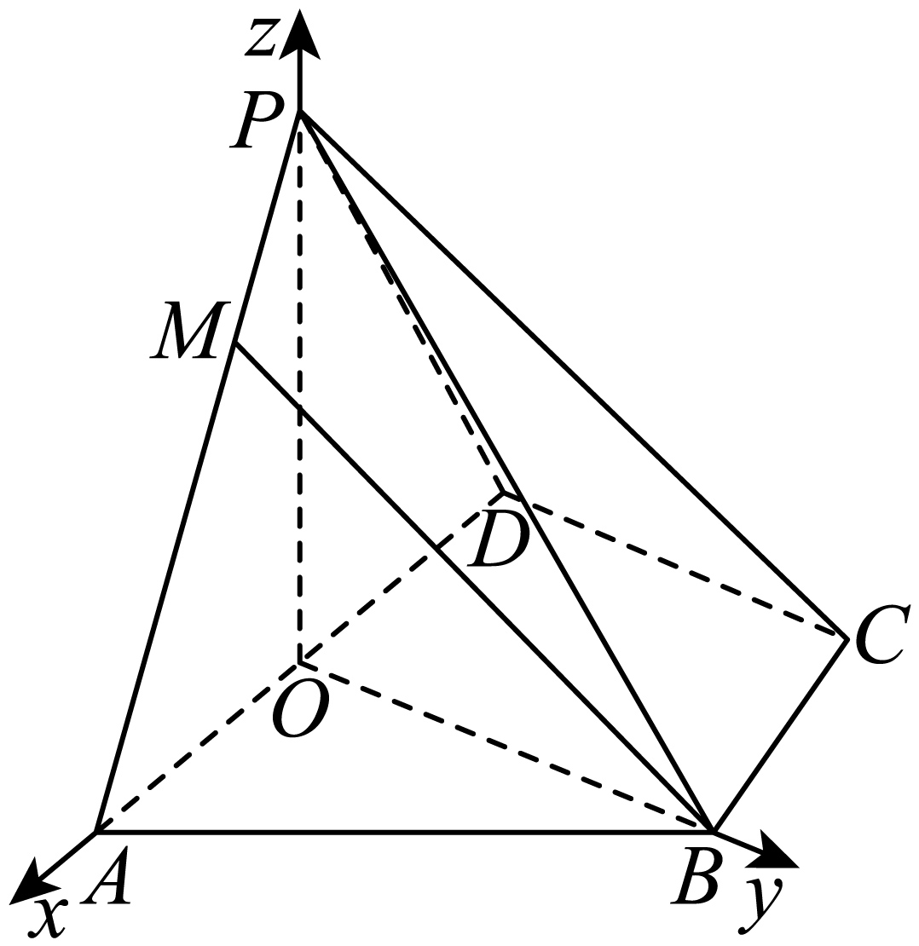

则，

所以，

所以，

所以，

所以，

因为轴垂直于平面，

所以取平面的法向量，

设直线与平面所成角为，

则.

故选：A.

4．（2025高三·全国·专题练习）如图，在直三棱柱中，，，．是的中点，是与的交点．

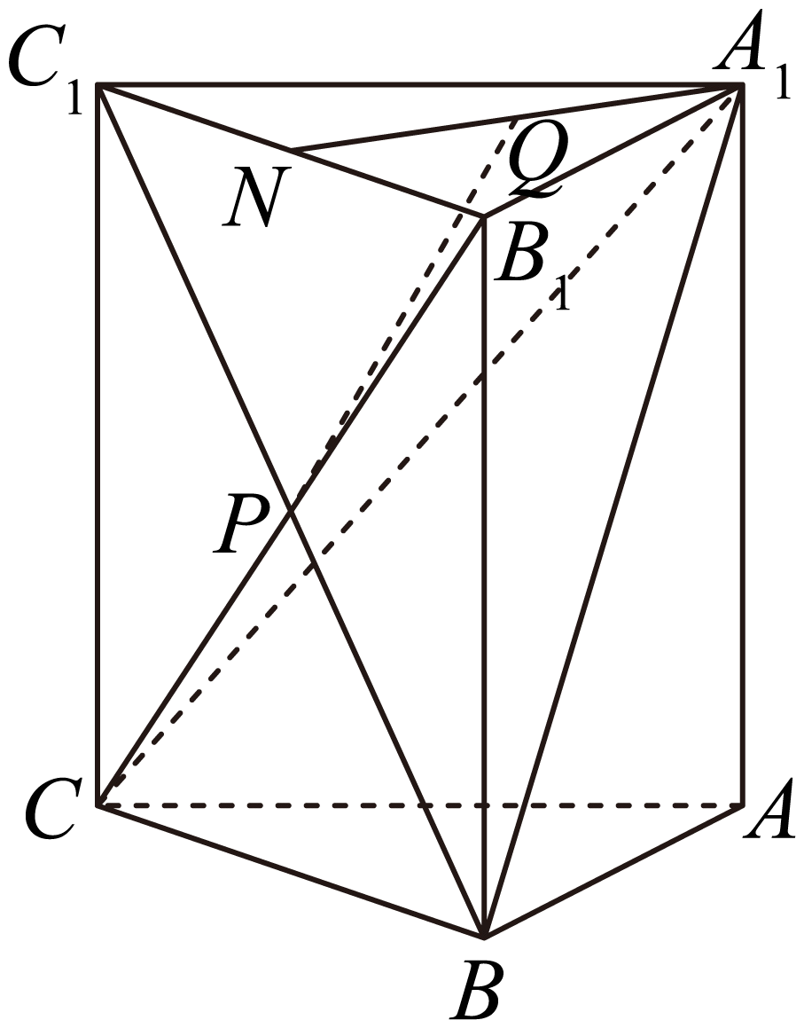

(1)求直三棱柱的体积；

(2)若是的中点，证明：平面；

【答案】(1)

(2)证明见解析

【分析】（1）棱柱体积等于底面乘以高，进而计算可得体积；

（2）先求平面的法向量，进而证明即可得证.

【详解】（1）.

（2）由题意，以原点，所在直线分别为轴，

建立空间直角坐标系，如下图：

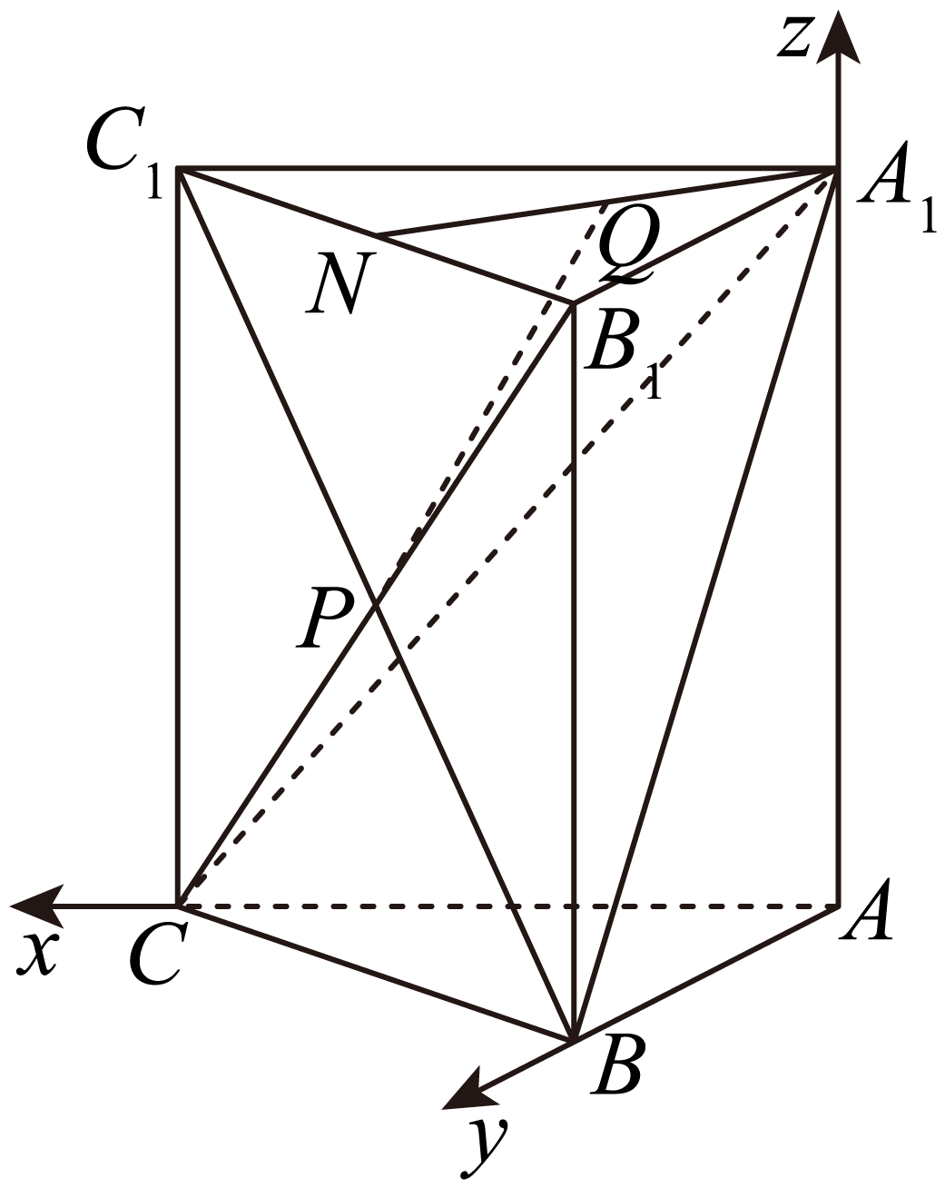

所以

，

所以，

设平面的法向量，则，

令，则，

因为，所以，

且平面，则平面.

5．（25-26高二上·山东·月考）如图，在正四棱锥中，所有棱长都相等，点分别是棱的中点，点在棱上，且.

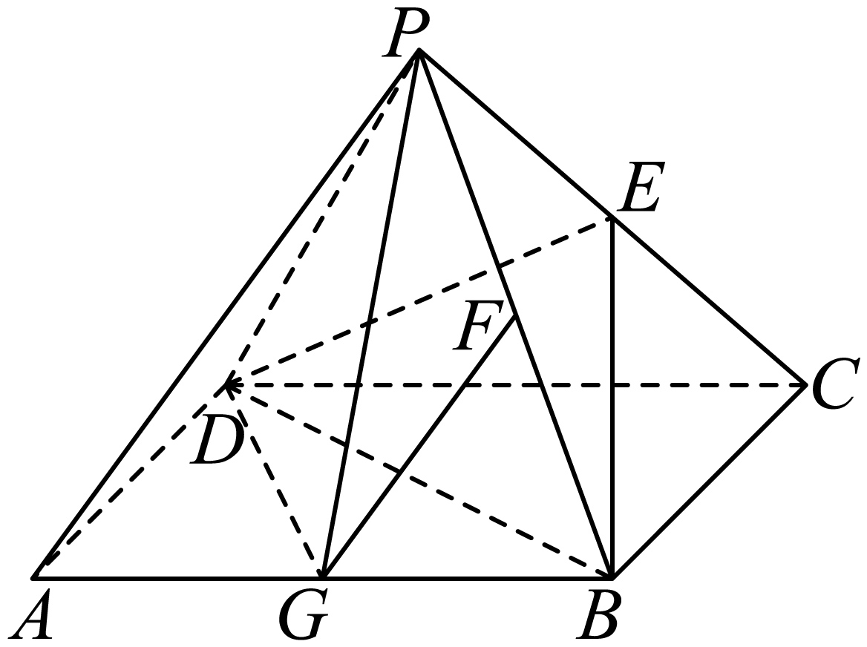

(1)若，证明：平面；

(2)当异面直线与所成角为时，求实数的值；

(3)求平面与平面夹角余弦值的取值范围.

【答案】(1)证明见解析

(2)

(3)

【分析】（1）连接，，根据中位线性质和基本事实4可证得，再根据线面平行的判定定理即可证得结论；

（2）根据题设条件建立空间直角坐标系，设，求出相关点和向量的坐标，结合即可求得的值；

（3）利用（2）中建立的坐标系分别求出两平面的法向量，根据空间向量夹角的坐标公式表示出两平面夹角余弦的解析式，结合二次函数的性质即可求得范围.

【详解】（1）如图，连接，交于，连接，则为的中点，又为的中点，所以；

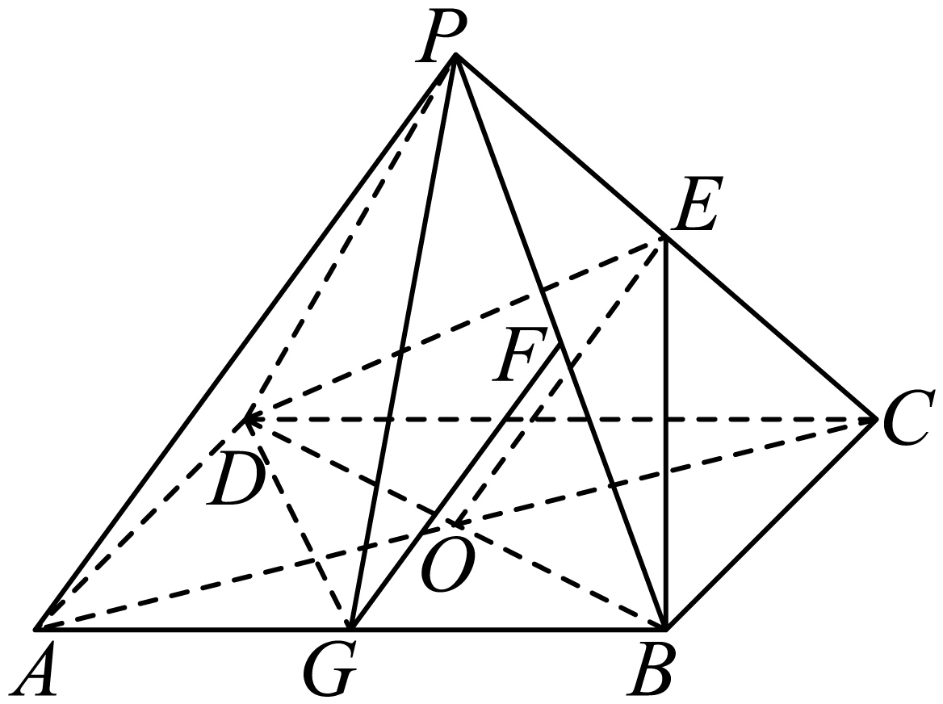

当时，为的中点，又为的中点，所以；

所以，又平面，平面，所以平面；

（2）如图，连接，由正四棱锥可知两两相互垂直，建立如图空间直角坐标系，

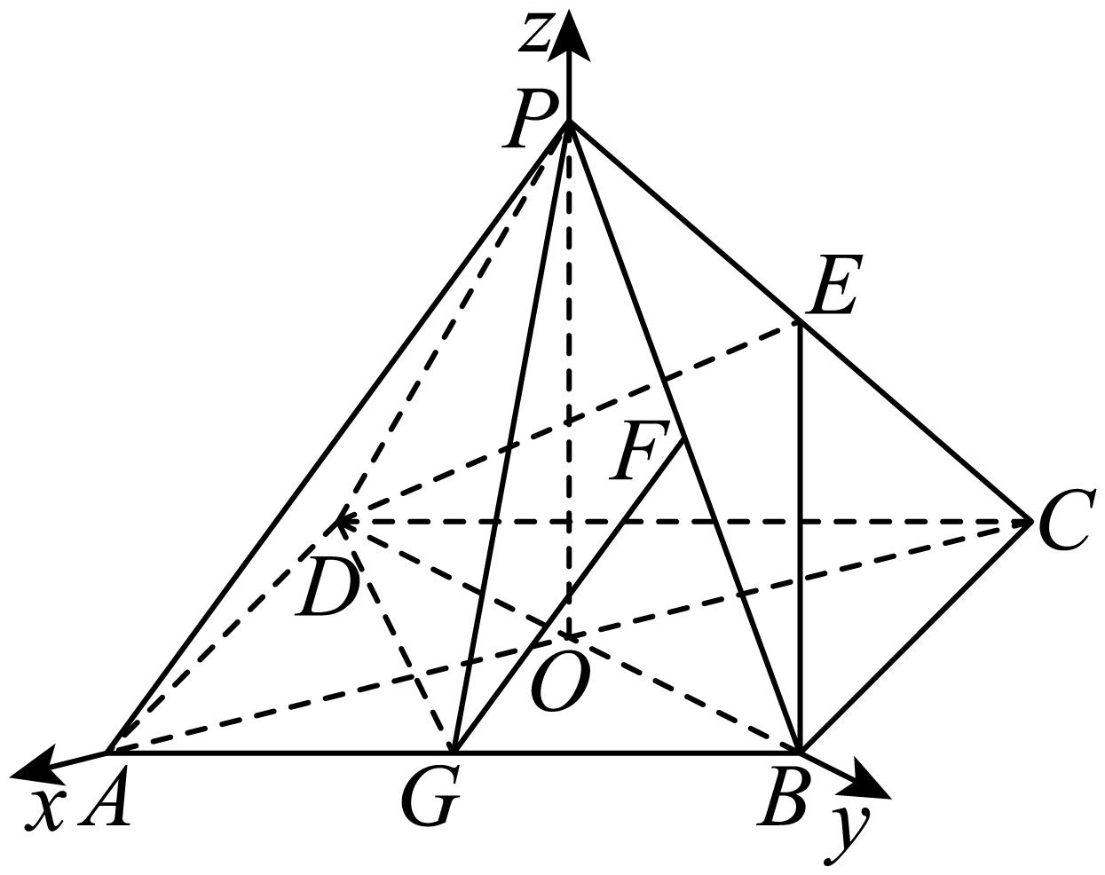

设，则，

所以，所以，

所以，；

因为异面直线与所成角为，所以，解得，

实数的值为；

（3）由（2）知，，

所以；

设平面的一个法向量为，则

，即，取，则，所以；

设平面的一个法向量为，则

，即，取，则，所以；

设平面与平面的夹角为，

则，

因为，所以函数，

所以，

即平面与平面夹角余弦值的取值范围是.

6．（25-26高三上·河北秦皇岛·期中）已知在三棱锥中，，,，,分别是直线和上的动点，存在实数，使得成立，则到直线距离的取值范围为 ．

【答案】

【分析】以为原点，建立空间直角坐标系，设，根据题意，求得，得到，再设，得到，求得直线过定点，得到到直线的距离，结合时，求得的最大值和最小值，即可求解.

【详解】以为原点，分别以，所在直线为轴、轴，建立空间直角坐标系，

如图所示，则，，．

因为，设，则，

所以，，解得，

又因为，所以，所以．

因为是直线和上的动点，设，，

则由得，，

因为表示以为起点，终点在直线上的向量，坐标为，

所以直线过定点，设为点，

再设是在平面内的投影，则，

设到直线的距离为，则到直线的距离，

当直线经过点时，取得最小值0，

当时，取得最大值．

所以，，即到直线距离的取值范围为．

故答案为：．

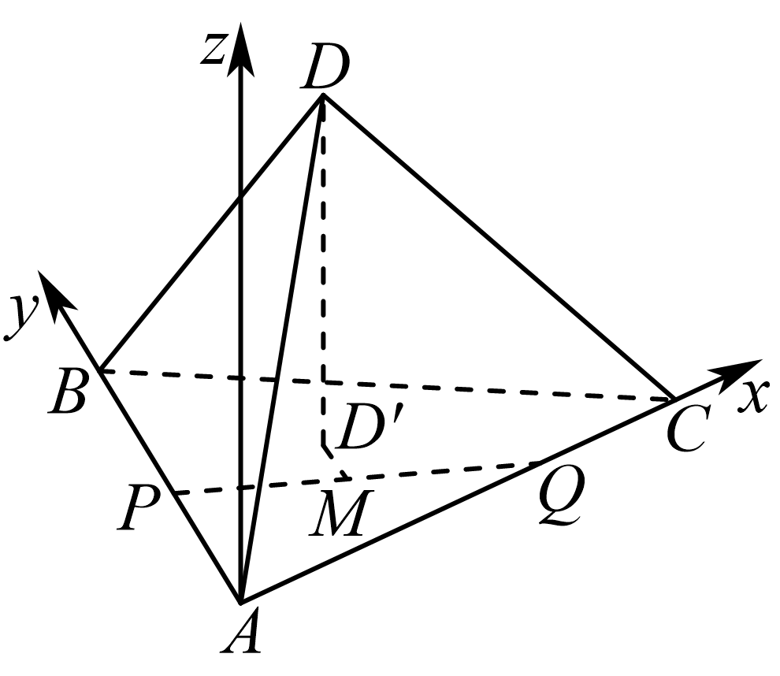

7．（25-26高二上·山东临沂·期中）在三棱锥中，、均为等腰直角三角形，其中，，，点*M*，*N*分别在线段*AB*，*PC*上，则的最小值为 .

【答案】

【分析】先利用线面垂直证得平面，然后将求的最小值转化为求异面直线*AB*，*PC*的距离，建立空间直角坐标系，利用异面直线距离的向量法公式即可得解.

【详解】因为为等腰直角三角形，，

因为，所以，又，，平面，所以平面，

又，补成长方体，以点为原点，建立空间直角坐标系如图，

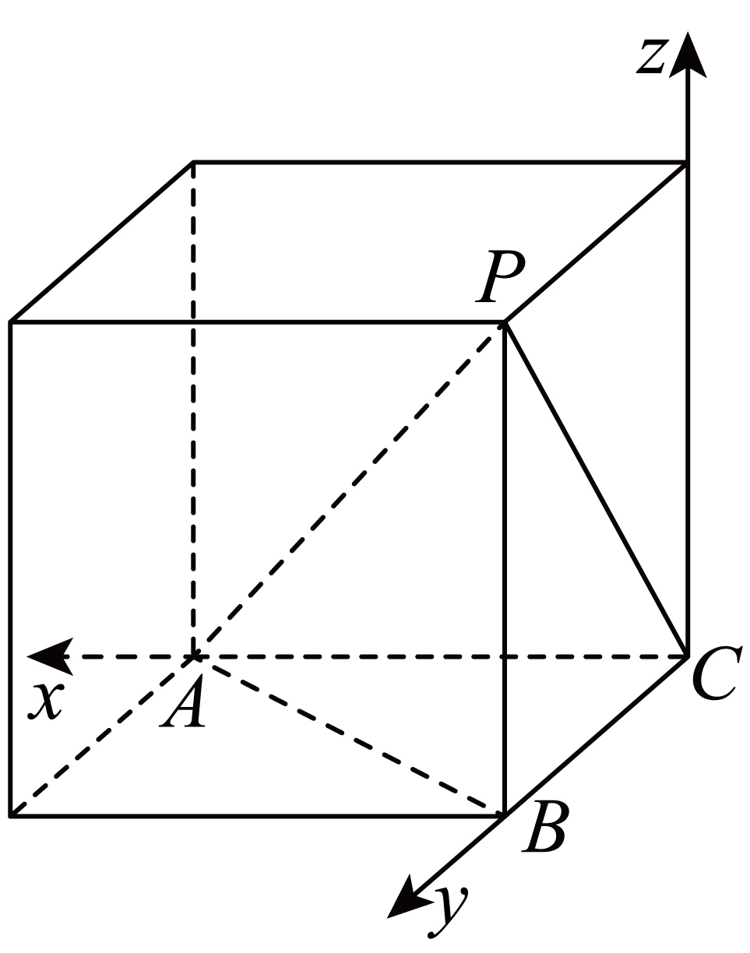

则，

故，

点*M*，*N*分别在线段*AB*，*PC*上，要求的最小值，即求异面直线*AB*，*PC*的距离，

设同时垂直于，则，

取，则，故，

所以的最小值为.

故答案为：

8．（25-26高二上·北京·期中）如图，在三棱柱中，侧面底面，为中点，过点，，的平面与交于点，，，，

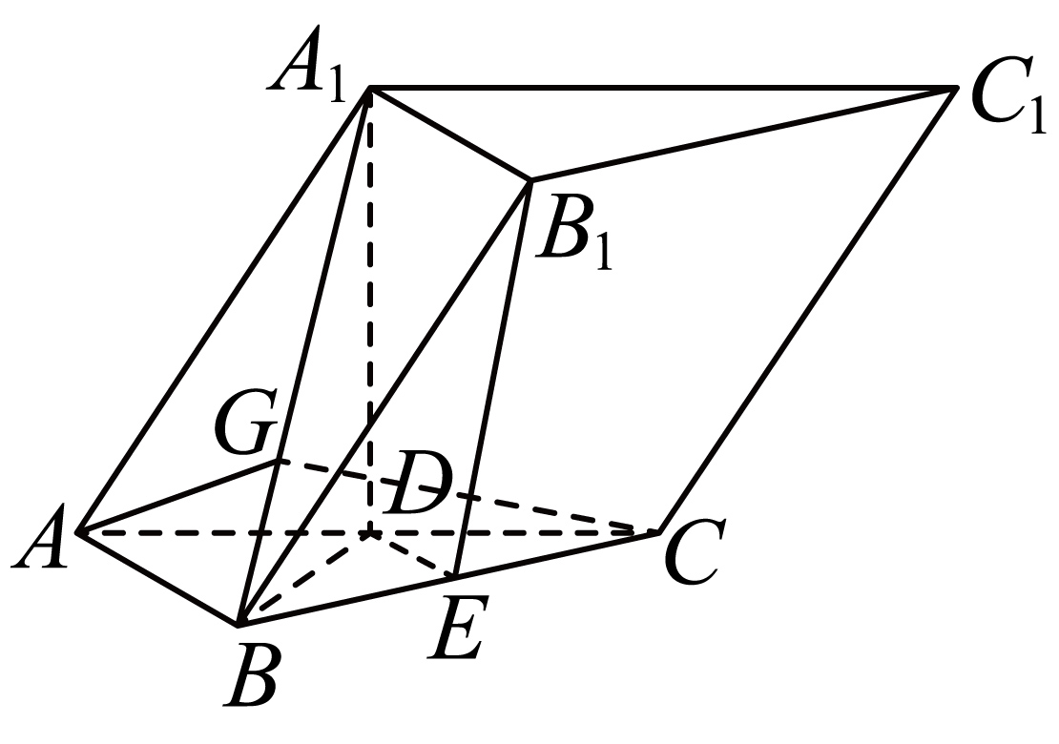

(1)求证：为中点；

(2)设是线段上一点（不包含线段端点），若平面与平面所成的角是30°，求的值.

【答案】(1)证明见解析

(2).

【分析】（1）由面面平行的性质得到，即可求证；

（2）建立空间直角坐标系，利用空间向量进行求解．

【详解】（1）在三棱柱中，平面平面，

而平面平面，

平面平面，

得，

，，

为中点，为中点.

（2）连接，且为中点，

在中，由余弦定理可知：

故在中，，即，

平面平面，且平面平面，平面，

得平面，

故，，两两垂直，如图建系，

由题知：，，，，

平面的一个法向量，

设，其中

，

设平面的法向量

，

令，，，

故



即，解得或（舍），

故.

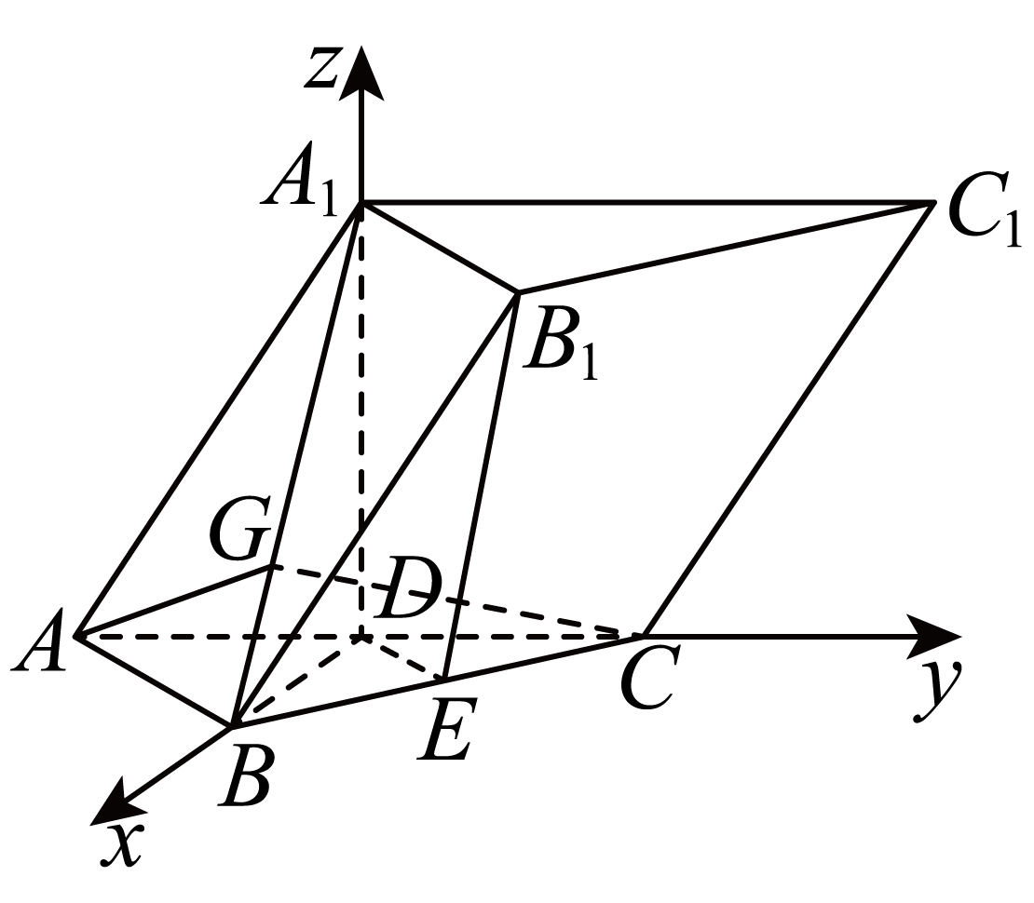

9．（25-26高二上·江西九江·月考）如图，在四棱锥中，与均为等腰直角三角形，，为的中点．平面，.

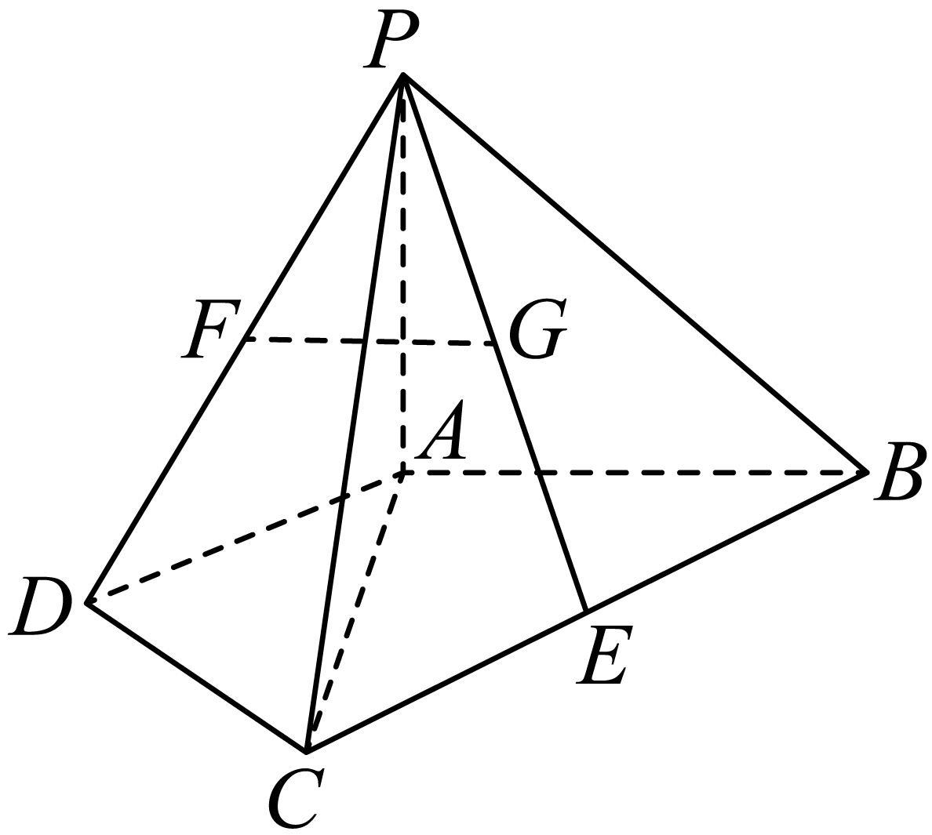

(1)若分别为的中点，求证：平面；

(2)求平面与平面所成角的余弦值.

(3)问在线段上，是否存在点，使直线与平面所成角的正弦值为，若存在，求点的位置；若不存在，说明理由；

【答案】(1)证明见解析

(2)

(3)存在，点与点*P*重合或点与点重合

【分析】（1）取的中点，的中点，连接，证明四边形为平行四边形进而得到，再根据线面平行的判定定理即可证明；

（2）根据题意，建立空间直角坐标系，利用坐标法求解即可；

（3）假设存在，利用向量方法求解即可.

【详解】（1）取的中点，的中点，连接，

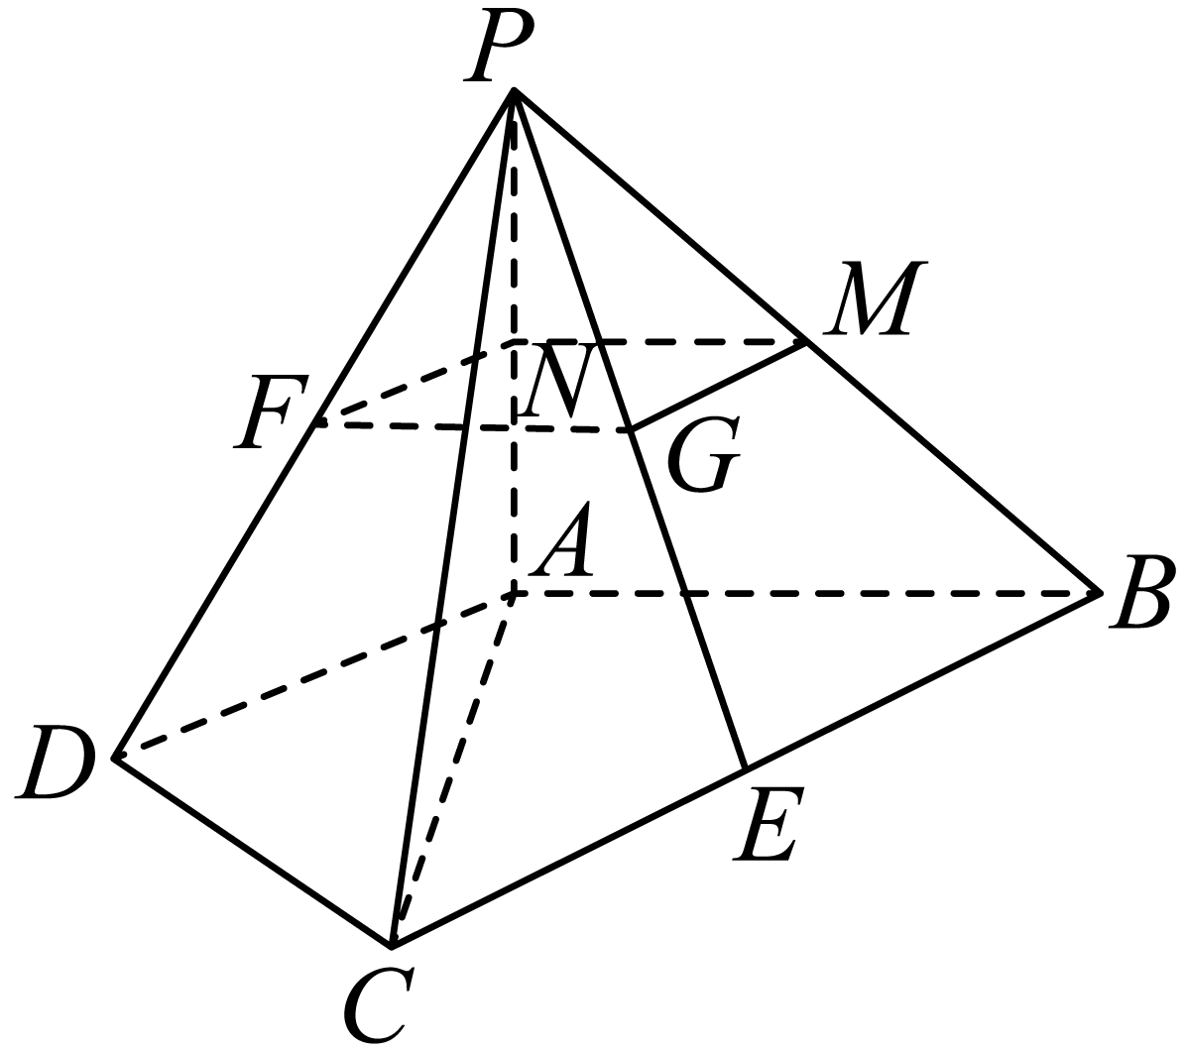  与为等腰直角三角形且，

不妨设，，.

分别为的中点，

，且.

，，

，，∴四边形为平行四边形，

，

平面*PAB*，平面*PAB*，

平面*PAB*；

（2）平面，

以为原点，所在直线分别为轴建立如图所示的空间直角坐标系，

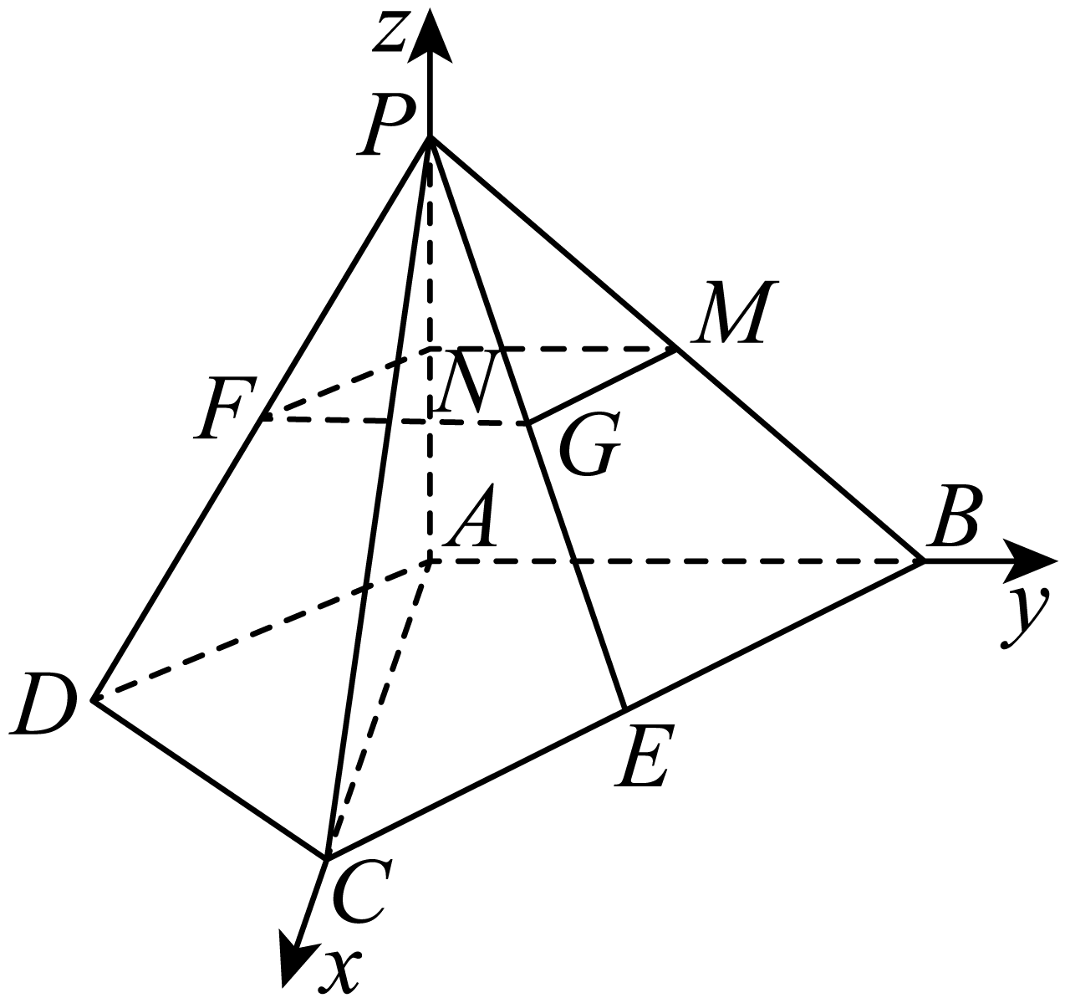

设，，

则，

，



设平面的一个法向量为

，即，得

设平面得一个法向量，

∴，即，得

∴

∴平面与平面所成角的余弦值为

（3）设平面的一个法向量为，

，由（2）得，

取，，.

假设存在一点，使直线与平面所成角的正弦值为，

设，

∴，

设直线与平面所成角为，

则

，

整理得，解得或，此时点与点重合或与点重合，

所以，当点与点*P*重合时或点与点重合时，

直线与平面所成角的正弦值为.

10．（25-26高二上·四川绵阳·月考）如图，在四棱锥中，平面平面，，为棱的中点．

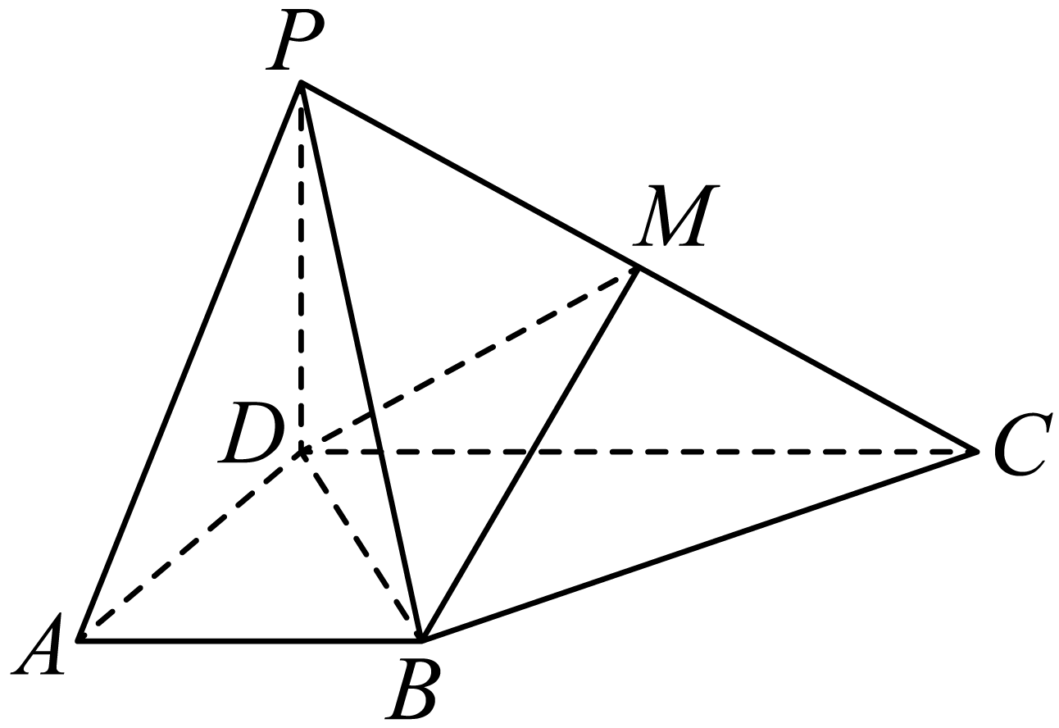

(1)证明：平面；

(2)若，

（i）求平面与平面的夹角的正弦值；

（ii）在线段上是否存在点，使得点到平面的距离是？若存在，求出的值；若不存在，说明理由．

【答案】(1)证明见解析

(2)（i）；（ii）存在，理由见解析

【分析】（1）取*PD*中点*N*，连接*MN*，*AN*，根据中位线的性质，可得，且，根据条件，可得，且，所以四边形为平行四边形，所以，根据线面平行的判定定理，即可得证.

（2）（i）根据面面垂直的性质定理，结合条件，可证两两垂直，如图建系，求得各点坐标，即可得坐标，分别求出平面与平面的法向量，根据夹角公式，可得其余弦值，根据同角三角函数的关系，即可得答案.

（ii）假设存在，设，根据点到平面距离的向量求法，可得点到平面的距离，即可求得值，分析计算，即可得答案.

【详解】（1）证明：取*PD*中点*N*，连接*MN*，*AN*，

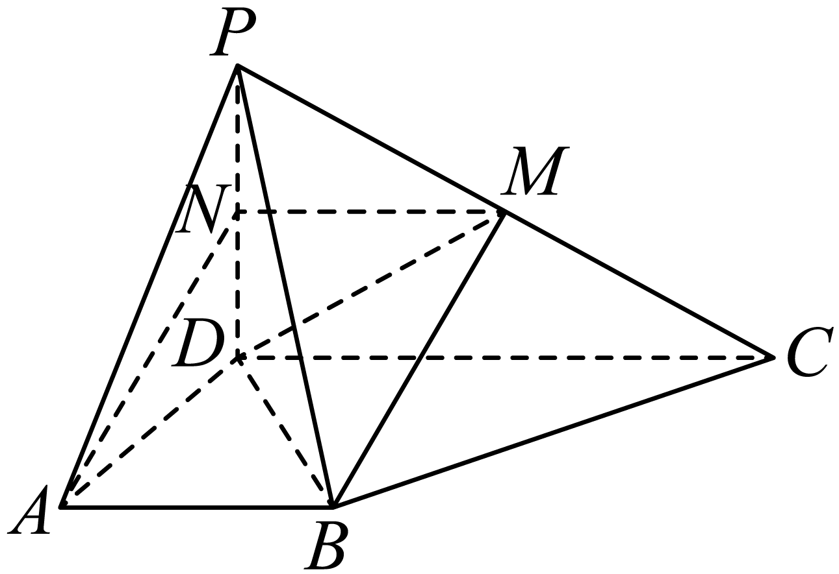

因为*M*，*N*分别为*PC*，*PD*中点，

所以，且，

因为，且，

所以且，

所以四边形为平行四边形，所以，

因为平面，平面，

所以平面；

（2）（i）因为平面平面，平面平面，

平面，，

所以平面，

因为平面，

所以，，

因为，

所以，即，所以两两垂直，

以*D*为原点，为*x*，*y*，*z*轴正方向建系，如图所示，

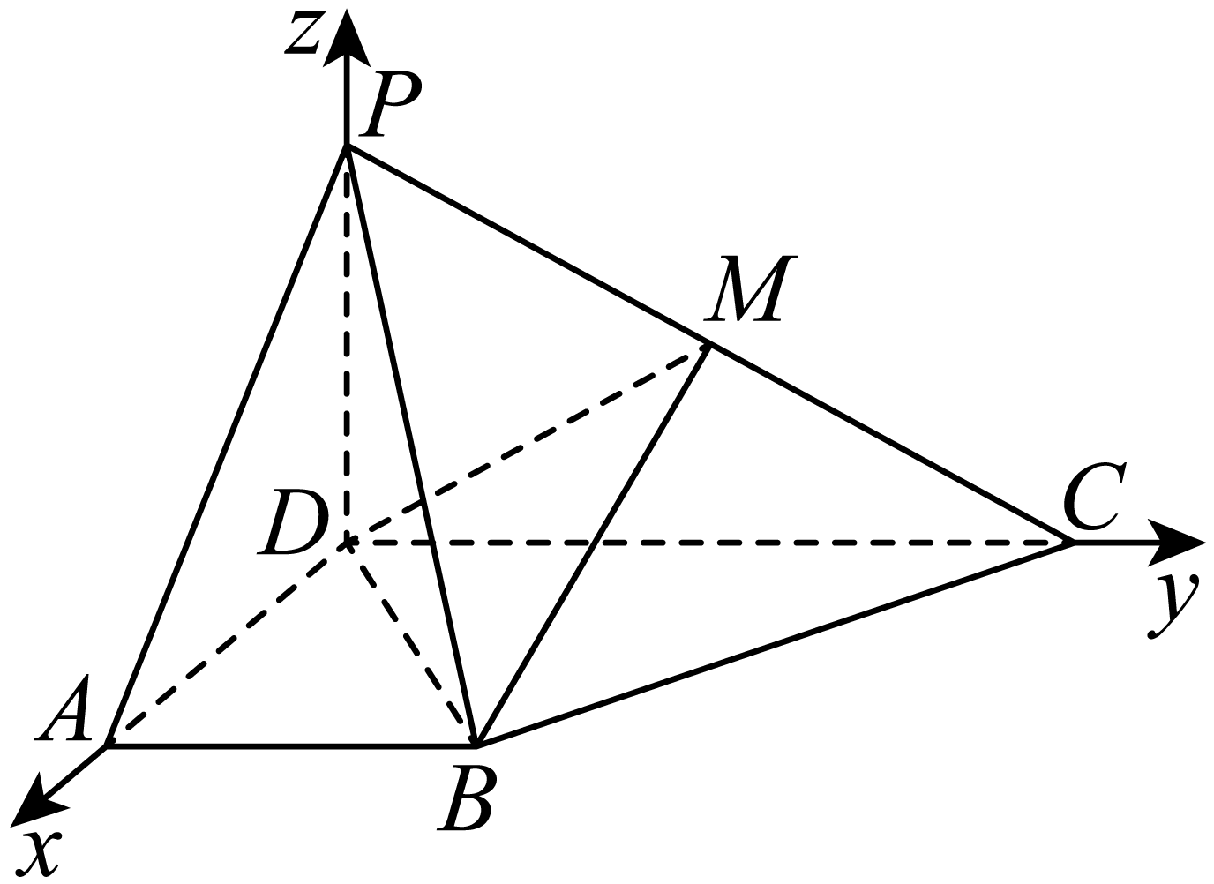

则，

所以，

因为平面，为棱的中点，

所以即为平面的法向量，

设平面的法向量，

则，即，

令，则，所以，

所以，

则，

所以平面与平面的夹角的正弦值.

（ii）假设线段上存在点满足条件，设，，

则，

所以点到平面的距离，

解得，则，

所以存在，使得点到平面的距离是.